2025

中国高端智能家居

生活场景白皮书



序言

张常华

睿同控股创始人、董事长

探索智能世界 共享美好生活

绕用户需求，以“安全无界、健康无界，舒适无界，空间无

界”的居住哲学为引领，从建材、家具、电器三大产业智能

单品到 10 大全宅系统及 13 个空间场景的联动协同，产品融

入了“生活方式医学”，构建“大健康人居环境”，实现更缜

密的安全、更清新的空气、更干净的居室、更健康的饮食、

更深度的睡眠、更趣味的学习、更欢快的娱乐、更恰当的运

动，让生命每天充满活力。

随着 5G 商业化落地加速，AI+IoT 时代全面开启，以及

新基建带来的广受益效应，智能家居进入刷新阶段，步入技

术重塑、产品重塑、场景重塑、入口重塑、渠道重塑与体验

重塑的新征程，赋予新生态、新特征与新常态的新生命。

基于时代与产业背景，我们此次与胡润百富公司合作开

展调研，我们希望进行更加规范化、标准化、科学化，具有

权威性的数据分析，通过探寻高净值人群的需求重点，预测

智能家居的需求趋势，构筑未来家居生活场景，以期推动行

业、技术、产品以及相关智能家居生态圈企业的创新发展。

人工智能不是人去适应机器，而是机器主动学习和适应

人类，并同人类一起学习和创新世界。智能家居亦是如此，

全自动、自学习、自感知，要做到完全解放人为控制，让所

有家居拥有明白用户心思的能力，真正“懂人性”，人只作为

享受的中心，才是智能家居的核心。宝思派智能家居一直围

最后，希望《2025 年中国高端智能家居生活场景白皮书》

作为国内首个针对高净值人群生活方式的白皮书，能够为智

能家居行业往高品质方向发展提供精准的数据，和极具前瞻

性的决策参考。也希望宝思派“让每一个家庭更安全、更健

康、更舒适”的使命与信念在国人中传播开来，让更多的人

享受智能家居带来的便利与幸福。

宝思派智能家居愿与业界同仁一起，共同推动智能家居

行业的健康发展！

1

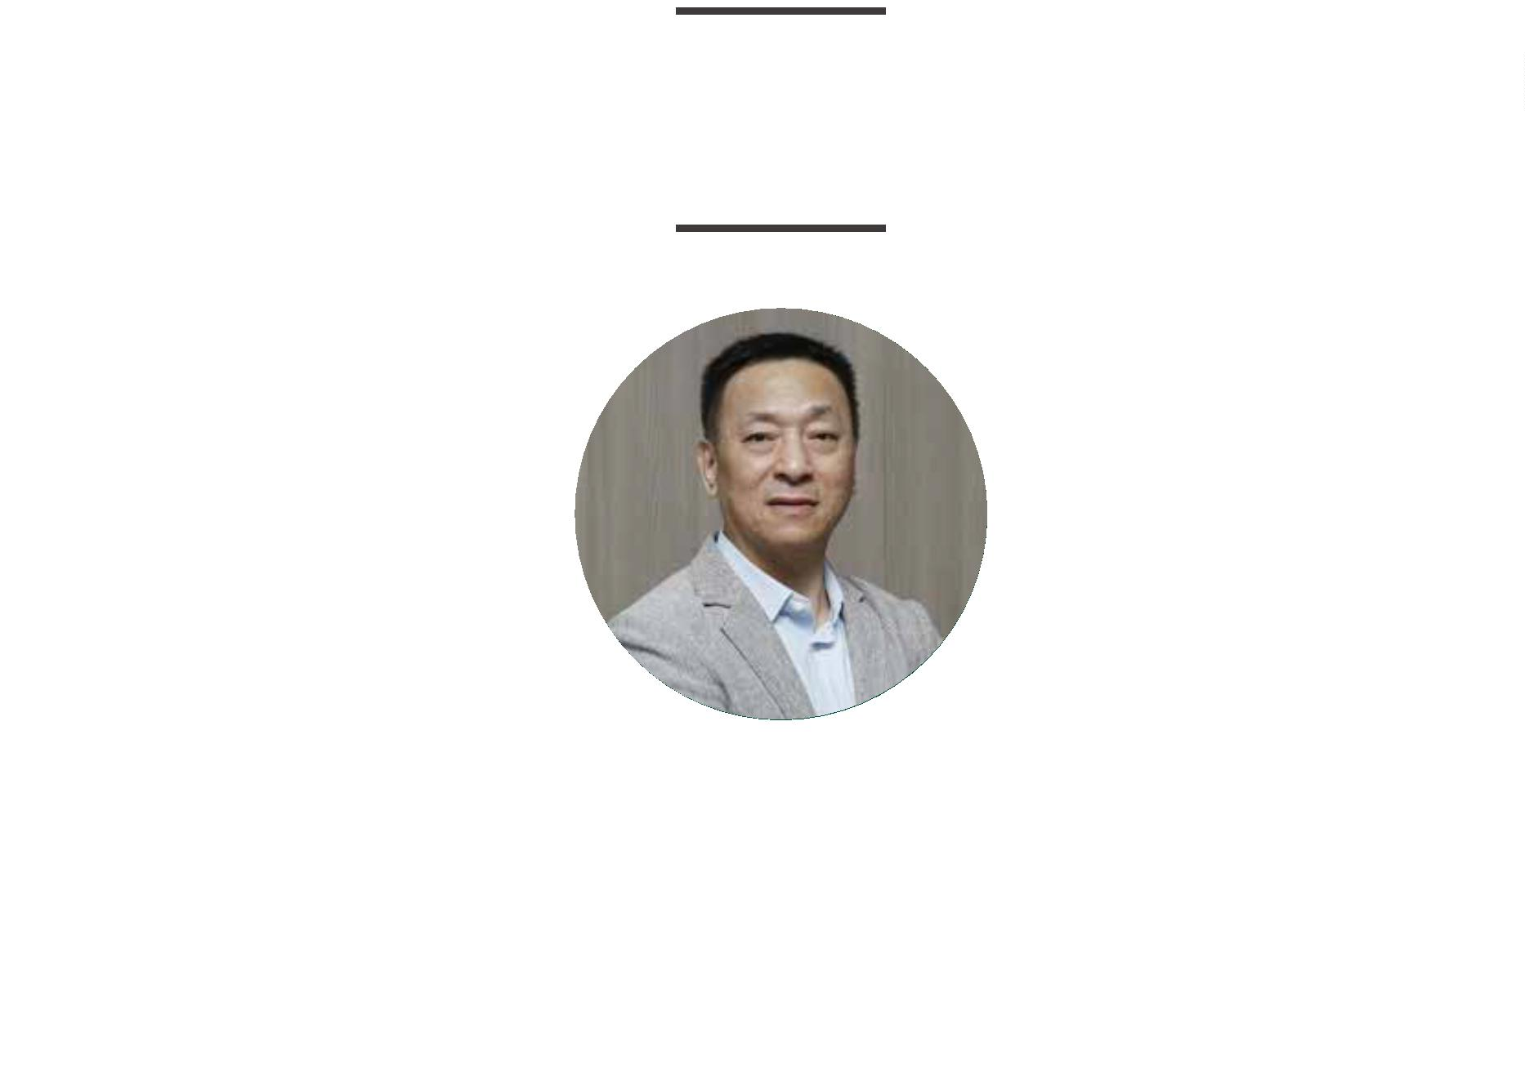

目录

13

01.

07.

宝思派序言

第一章 中国智能家居产业概述

04.

1.1 智能家居的内涵与外延

1.2 中国智能家居的行业现状

1.3 中国智能家居行业头部企业

17.

胡润开篇

05.

第二章 高净值人群消费生活概览

2.1 高净值人群与高端消费市场概况

2.2 高净值人群的消费生活

报告亮点

2.3 高净值人群的居家生活

2

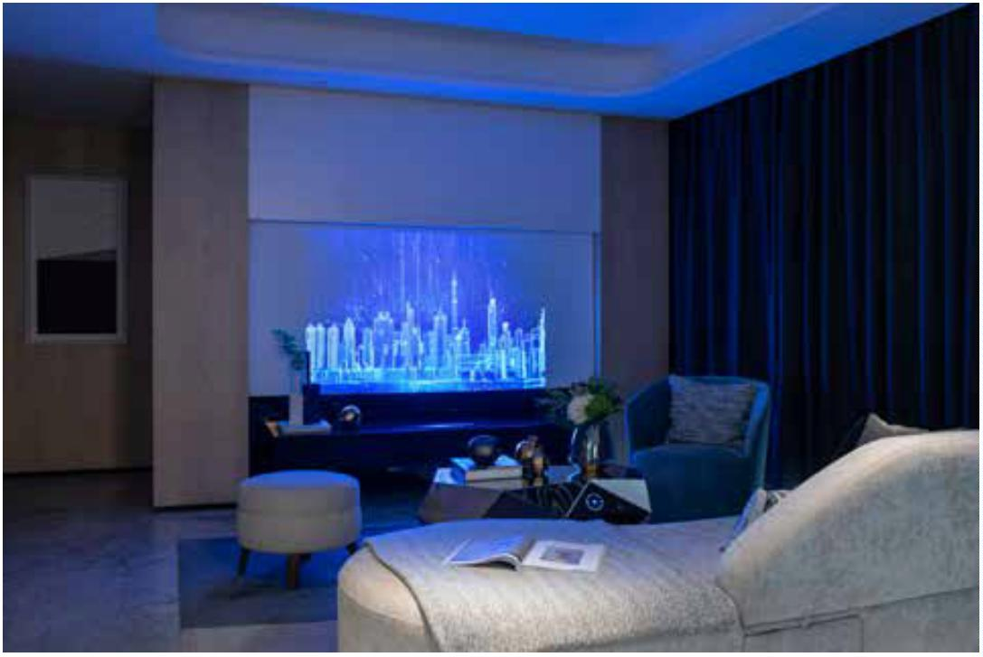

29. 54.

第三章 高净值人群智能生活现状

第五章 专家访谈摘录

70.

3.1 关于智能家居的认知及态度

3.2 关于智能家居的选购及应用

3.3 关于智能家居的需求和期待

41.

关于宝思派

71.

第四章 2025 年中国高端智能

家居生活场景及发展趋势

4.1 智能家居行业的历史阶段

4.2 2025 年中国高端智能家居生活场景

4.3 智能家居行业的发展趋势

关于胡润光谷

72.

关于胡润百富

73.

48

研究方法及版权声明

3

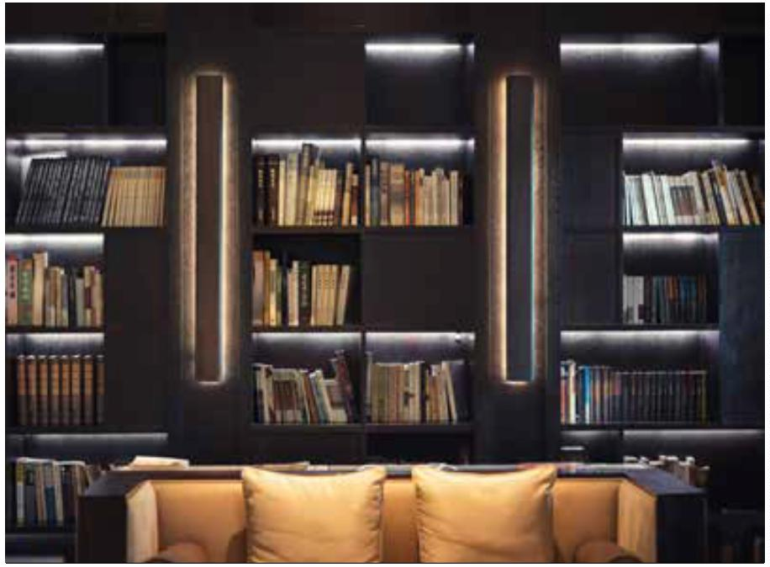

开篇

胡润 Rupert Hoogewerf

胡润百富董事长 / 首席调研官

麦克卢汉说，媒介即人的延伸，其实我认为家居产品更

行水平的状态 ；安全是对人类的生命、财产、环境可能产

生的损害控制在人类不感觉难受的水平以下的状态。高净值

人群期待以智能为手段，更好地享受安全、健康、舒适的居

家生活。

符合人的延伸这个概念，它大大拓展了人类在家中的能力边

界。所以，家居的进化史也可以看成人类延伸能力的进化史。

家居环境越高级、越智能，人的延伸能力越强，生活品质也

就越高。根据我的观察，中国消费者对智能有着很高的接受

度，而在我们欧洲，消费者的选择更多地取决于设备的一般

功能而不是智能功能。从中，我看到了中国智能家居产业更

为广阔的发展空间。

其次，报告详细描述了 2025 年智能家居生活场景。智

能家居的价值本质，是以人为本地满足需求，进而解决问题

和创造体验。报告第四章用了大量篇幅，以空间来划分，勾

勒了 2025 年高端智能家居生活的样貌，主要体现在更缜密的

安全、更清新的空气、更干净的居室、更健康的饮食、更深

度的睡眠、更精致的生活。

2017-2021 年，中国智能家居市场规模年均复合增长率

达 18.51%，发展态势良好，为探究这里面的发展动因和未来

趋势，尤其是中国高端人群的 2025 年居家生活场景，宝思派

携手胡润百富，发布了《2025 年中国高端智能家居生活场景

白皮书》。

最后，报告预测了智能家居接下来可能出现的需求趋势。

智能家居企业已经对生理需求和安全需求投入了足够多的关

注，接下来的延长线可能在于情感交互需求和尊重需求。情

感交互需求可以关注情绪的互动与艺术的融入，尊重需求的

方向大概率有两个，一个是因人而异，另一个是无感介入。

期待这份研究报告能够启发您对高端家居生活趋势的认

识和思考。祝您阅读愉快！

我认为报告中有三个地方值得你的关注。

首先，报告指出了高净值人群对智能家居当前的需求重

点 ：安全、健康和舒适。舒适是一种较低能耗、较低负担

的存在状态 ；健康是一种身体、精神等方面都处于良好运

4



报告亮点

1

2

3

智 能 家 居 当 前 处 于 物 联 平

台 搭 建 阶 段， 正 在 迈 向

5G+AIoT 赋能阶段，更加智

能的全屋家居系统蓄势待发

智能家居已经经历了初级自动化

阶段、单品智能阶段，现在正处于物

联平台搭建阶段。随着家居产品更加

智能化、品类更加多样化、通信技术

进一步迭代，设备间的连通性获得了

巨大的关注，企业纷纷搭建智能家居

生态圈，用以支持设备全线接入平台

生态。

中 国 高 净 值 家 庭 规 模 突 破

206 万户，2022 年高净值人

群消费价格指数（LCPI） 继

续上涨，高端消费市场基础

强劲

当前高端智能家居的用户可分

为三类，即先锋专业玩家、日

常高频用户、渐进跟随人群

第一类用户是先锋专业玩家，他们

热衷了解智能产品的最新趋势及应用，

并在与家装设计师的沟通中主动要求配

置全屋智能，同时拥有自己独到见解。

他们愿意为了科技迭代而消费，年龄一

般在 35-50 岁之间。他们非常在意产品

的“有趣性”。

中国拥有千万人民币家庭净资产

的“高净值家庭”数量达到 206 万户，

比上年增加 4 万户，增幅 2%，其中拥

有千万人民币可投资资产的“高净值

家庭”数量达到 110 万户。中国高净

值人群整体规模的持续扩大，有利于

高端消费市场获取更多的潜在用户。

2022 年胡润百富连续 16 年发布

中国高净值人群消费价格指数（LCPI），

该指数综合反映超高净值人群购买

的生活消费品价格水平的变动情况。

2022 年中国高净值人群消费价格的

总 水 平 上 涨 了 6.5%（ 高 于 全 国 7 月

CPI+2.7% 的涨幅）。中国高净值人群

对高端产品的价格受容度进一步提升，

有利于高端消费市场需求端的可持续

发展。

第二类用户是日常高频用户，一般

以女性为主，她们普遍在家中承担了一

定的家务负担，作为全职太太操持家人

生活的比例较高。她们为完成某些生活

任务而使用产品，产品使用目标明确，

同时，几乎不会有兴趣使用所有的智能

功能。她们非常在意产品的“有效性”。

第三类用户是渐进跟随人群，多为

退休教师、离休干部等日常生活工作中

接触智能产品较少的人，50 岁以上为

主。他们满足于当下的生活和工作，对

智能化的热忱度相对较低，购买后的反

馈和困惑也更多。他们非常在意产品的

“易用性”。

同时，随着 5G、物联网、人工智

能等信息技术的落地，行业正在迈向

5G+AIoT 赋能阶段。全屋智能获得越来

越多的重视，更大的底层互联网协议

有望诞生。届时，智能家居系统将更

好地自主感知用户需求，提供更加智

能的家居生活管理方案。

5



4

5

6

以智能科技为核心手段，高净

值人群在 2025 年前后，对居

家生活的核心诉求是安全、健

康、舒适

智能家居下一站的进阶需求， 实现居家生活安全、健康和舒

需要关注情绪互动、艺术融

入、因人而异、无感介入

适的最佳路径是全屋场景的系

统化定制

舒适和健康属于马斯洛需求层级

的第一层级——生理需求，排除危险

的安全需求则位于第二层级。以此推

之，用户对于智能家居接下来的需求

有可能是第三层级的情感交互需求和

第四层级的尊重需求。

智能家居的价值本质，是以人为

本地满足需求，进而解决问题和创造

体验。从入户到玄关，从客厅到阳台，

从厨房到餐厅，从卫浴到卧室，从书

房到影音室，高端用户期待家居产品

的智能化 + 风格化一体定制，从而获

得闭环式的顶级享受。

当前高净值人群对于智能家居的

理解基本涵盖两个主要因素 ：智能网

联及自动感应。同时，关于智能家居

的集成化操控、套系化设置及个性化

定制的认知也开始普及。以智能科技

作为手段，高净值人群期待的三大生

活目标是安全、健康、舒适。

家庭不仅是舒适的住宿、是工作

业余休息的地方，而首先是丰富多彩

的精神生活场所，因此，高价值的家

居产品 = 产品功能 × 情感诉求。情感

交互需求可以更加关注情绪的互动与

艺术的融入。

同时，高端用户对一站式的智能

家居解决方案和产品的终身保养服务

抱有较高的需求期待，这些都依赖全

屋场景的系统化定制服务。

高净值人群的住房面积相对较大、

藏品丰富，外加有定期海内外旅行、

出差的习惯，促使他们在住宅的安全

性上投入更多的关注。

高净值人群多以核心家庭为主，

出于对事业发展的可持续性以及下一

代的健康考虑，健康相关的智能家居

产品成为高端消费者的必备选项。

高净值人群的居家体验是多维的、

丰富的，不仅是灯光、装饰、体感相

关的舒适性，他们对气味、温度、空

气的新鲜度等方面也有着较多的考量。

尊重包含两层意味 ：其一，不漠

视，充分关注到每个人的个性需求，

而不是把最大公约数的单一程序交付

给所有家庭成员 ；其二，不打扰，充

分考虑用户的习惯和轨迹，不为设备

刷存在，不干扰用户的正常生活。不

漠视，对应产品的核心是因人而异。

不打扰，对应产品的核心是无感介入。

6

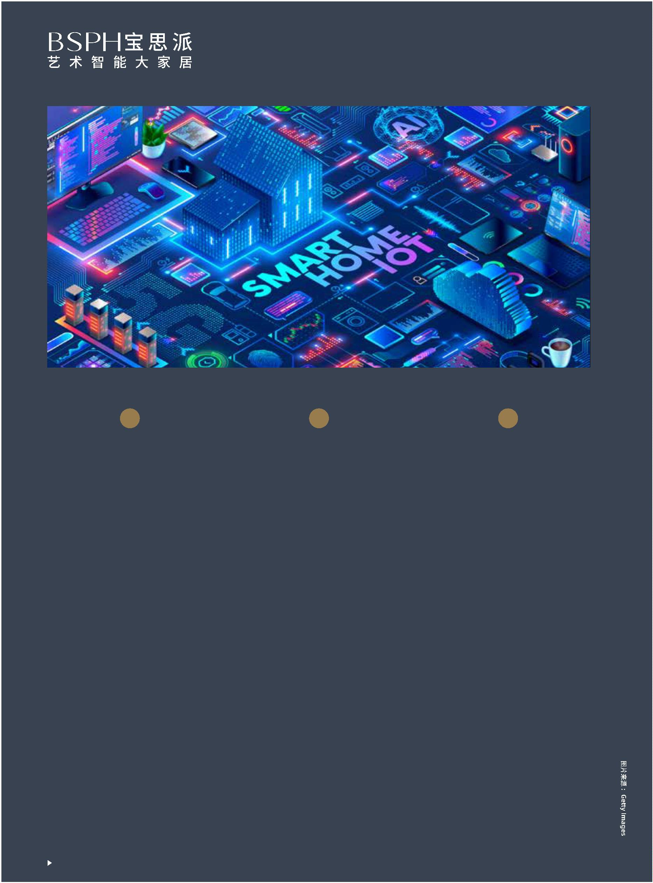

第一章

中国智能家居

产业概述

7

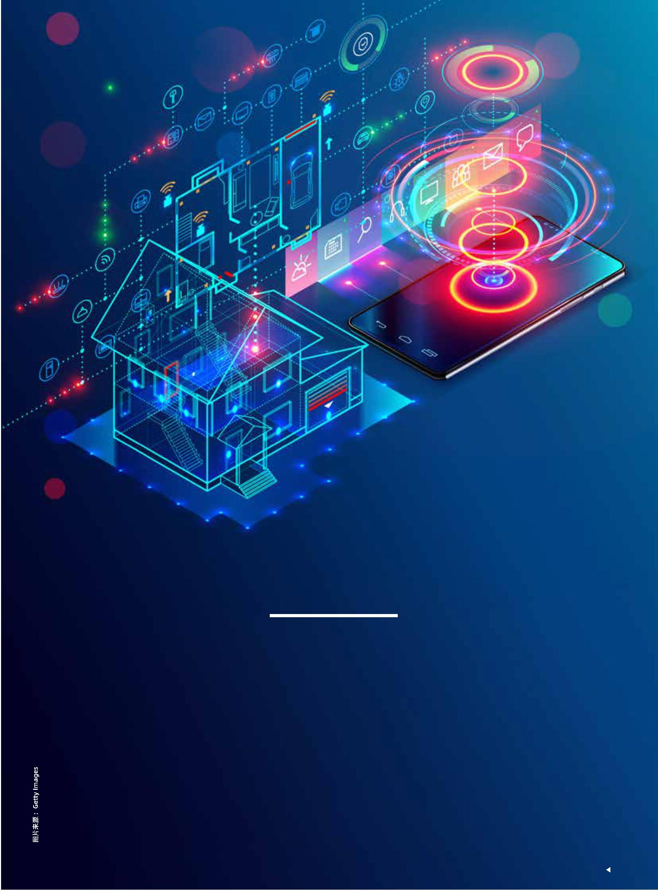

1.1 智能家居的内涵与外延

联网技术，由硬件、软件系统、云计算平台构成的一个家居

生态圈 ；艾瑞在《中国全屋智能行业研究白皮书》中认为，

智能家居是综合物联网、云计算、人工智能技术，对空间内

的家居设备进行系统化集中管理，并赋予其人与场景交互能

力，成为用户看不见的生活管家。

1995 年，比尔 · 盖茨在其著作《未来之路》中预言，不

远的未来，没有智能家居系统的住宅，会像不能上网的住宅

一样不合潮流。随着信息技术的飞速发展，尤其是物联网、

人工智能、云计算、边缘计算等新一代技术的加速创新，智

能家居行业进入快速发展期。

综合以上观点，胡润百富对智能家居做如下界定 ：智能

家居是以提升居家生活品质为目标，以各类创新科技为手段

的居家管理方案集合。

关于智能家居的定义，业界的表述不一而足。亚马逊云

科技在 2022 年《智能家居出海创新实践手册》中认为，智能

家居是以住宅为平台，综合利用物联网、云计算、人工智能、

机器学习等技术将家居生活有关设备升级并集成，使其具有

集中管理、远程控制、互联互通、自主学习等功能，为住户

创造便捷、舒适、健康、安全、环保的智能居住环境 ；万联

证券研究院认为，智能家居可以定义为一个目标或者一个系

统，单品可包括智能音箱、智能门锁、智能家电、智能音箱、

智能窗帘、智能晾衣架等，系统则是以住宅为平台，基于物

关于智能家居的外延，当前大多数研究的分类或过于庞

杂，或囿于某个具体细分领域（大多从智能电器产品为基点

进行品类切分）。为规避类似的庞杂与局限，胡润百富以家居

整体概念作为切入口，认为智能家居涵盖以下四个大类 ：

① 智能家具 ：将组合智能、电子智能、机械智能、物联智能

等技术融入家具产品当中的智能家居设备，通常包括智能沙

发、智能橱柜、智能马桶等 ；

8

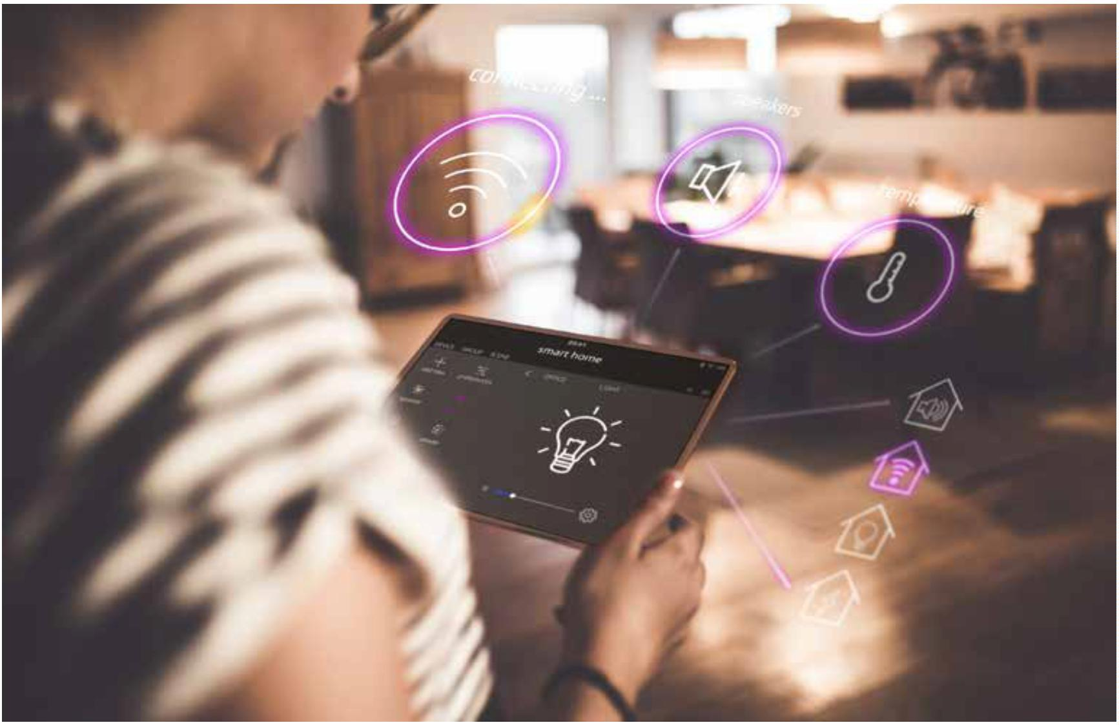

② 智能家电 ：把微处理器、传感器技术、网络通信技术等引

入家电设备后形成的家电产品，通常可以自动感知住宅空间

状态、家电自身状态、家电服务状态，能够自动控制及接收

用户在住宅内外发出的指令。典型的智能家电包括智能音响、

智能冰箱、智能洗衣机、智能投影仪、智能猫眼、智能门锁、

智能电饭煲、扫地机器人等 ；

策红利以及新消费形势的需求，智能家居产业发展提速，国

内各家巨头公司也纷纷涌入这个赛道。

当前智能家居行业，产业链上游产业主要包括芯片、零

部件、控制器、元器件等技术产业 ；中游涵盖了所有智能家

居产品，包括智能家电、智能音箱、智能安防等产品设备企

业 ；下游则是指直接面向消费者的经销商、服务商等。

根据 2022 年中投产业研究院发布的《2022-2026 年中

国智能家居市场投资分析及前景预测报告》，中国将成为全球

最大的智能家居生产国，占据全球 50%-60% 的智能家居市

场份额，利润占据全球 20%-30% 的市场份额。2017-2021 年，

我国智能家居市场规模从 3,254.7 亿增长至 5,800.5 亿元，年

均复合增长率为 18.51%。

③ 智能家装 ：智能化的家庭装饰装修，比如能通过压敏传感

器和摄像头跟踪技术来检测人体的姿势、运动和碰撞的智能

地板。由于这些设备造价与维护较为昂贵，目前还没有大规

模的应用，大多处于概念阶段，仅少数厂家已开始布局 ；

④ 智能家纺 ：把传感器、芯片等电子技术与家纺用品结合的

智能化产品，如可以通过埋在内部的纤维传感器来实现对心

率、体动、呼吸频率、睡眠质量和睡眠状态等各项指标进行

检测的智能床垫、智能枕头。

2021 年，智能门锁、智能安防配套规模超过 210 万套，

配置率超 74% ；智能开关、智能坐便器、智能家居系统、智

能晾衣架、智能窗帘等部品配套规模的增速超过 10% ；智能

花洒增长两倍之多 ；智能家电是我国智能家居使用率最高的

产品，使用率占比达 19.6%，其次为智能锁和智能音箱，使

用率占比分别为 18.1% 和 17.7%。

1.2 中国智能家居的行业现状

（一）中国智能家居行业整体情况

基于广阔的市场空间、新技术的快速迭代、新基建的政

◆ 2017-2022 年中国智能家居市场规模（亿元）

6,515.6

5,800.5

5,144.7

4,817.7

3,997.5

3,254.7

2017 2018 2019 2020 2021 2022E

数据来源 ：中投产业研究院

9

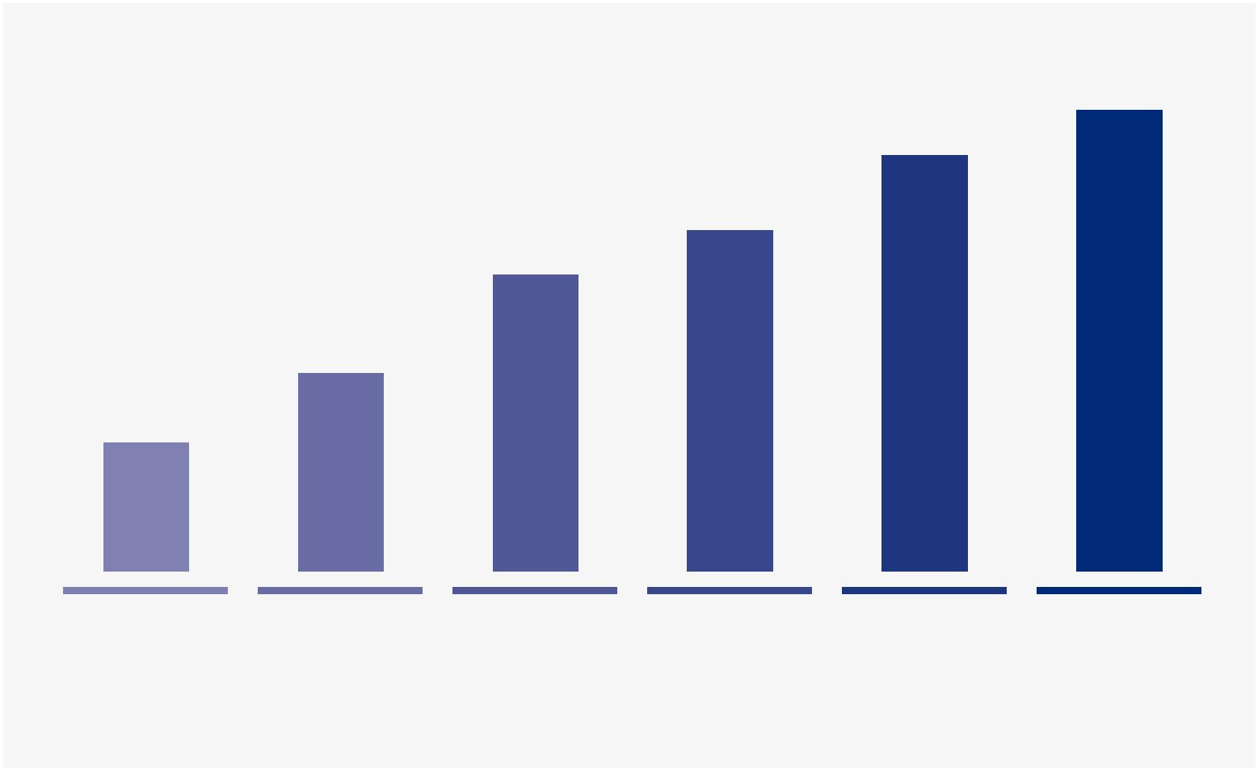

（二）中国智能家居行业发展环境

年“碳中和”目标。“双碳”目标的实现需要绿色低碳产业的支

持，智能家居可以通过对家居用电的自动化、精确化控制，实现

对家居能源消耗的监测和量化，从而优化能源使用效率，做到能

源上的“节流”，切实落实“双碳”目标。

① 政策 ：数字经济战略及“双碳”目标引导绿色革命

发展数字经济已然成为国家战略，数字家庭作为数字经济

的重要组成部分，是家庭设备的数字化升级，这促使传统家居设

备升级转型，直接带动智能家居行业的进步。

近年来，国家不断地出台政策引导并扶持智能家居产业的

发展。

2020 年 9 月，我国明确提出 2030 年“碳达峰”和 2060

◆ 近年来相关政策一览

发布时间

发布单位

政策名称

政策内容摘要

加强人工智能技术与家居建筑系统的融合应用，提升

建筑设备及家居产品的智能化水平。支持智能家居企

业创新服务模式，提供互联共享解决方案。

2017 年

1 月

国务院

《新一代人工智能发展规划》

在文本图形标识、数据、设备描述等五方面对智能家

居进行定义和规范。为智能家居提供新标准，进一步

规范我国智能家居市场。

2018 年

7 月

国家质检总局、

国家标准委

《物联网智能家居数据和设备编码》

2019 年

1 月

《进一步优化供给推动消费平稳增长，

形成强大国内市场的实施方案》

加快推进老旧小区和老年家庭适老化改造。对新型绿

色、智能化家电产品销售，给予消费者适当补贴。

国家发改委

2020 年

3 月

国家发改委等

23 部门

《关于促进消费扩容提质加快形成

强大国内市场的实施意见》

首次提出构建“智能 +”消费生态体系。

2020 年

5 月

推广物联网技术在智能家居等中的应用，面向智能家

居等重点领域，制定移动物联网与垂直行业融合标准。

工信厅

《关于深入推进移动物联网全面发展的通知》

《国家新一代人工智能标准体系建设指南》

2020 年

8 月

国家标准化管理委员会等

5 部门

对智能家居的硬件、服务、应用进行规范。鼓励智能

家居产品间的互联互通。

到 2025 年底，构建较完备的数字家庭标准体系。新

建全装修住宅和社区配套设备，全面具备通信连接能

力，拥有必要的智能产品。

2021 年

4 月

住建部等

16 部门

《关于加快发展数字家庭提高居住

品质的指导意见》

提出打造智慧共享的新型数字生活。加快住宅和社区

设施数字化改造，鼓励新建小区建设智能系统，打造

智能楼宇等公共设施。引导智能家居产品互联互通，

促进家居产品与家居环境智能互动。

2022 年

1 月

国务院

《“十四五”数字经济发展规划》

资料来源 ：政府官网、中商产业研究院、艾瑞咨询、万联证券研究院

10

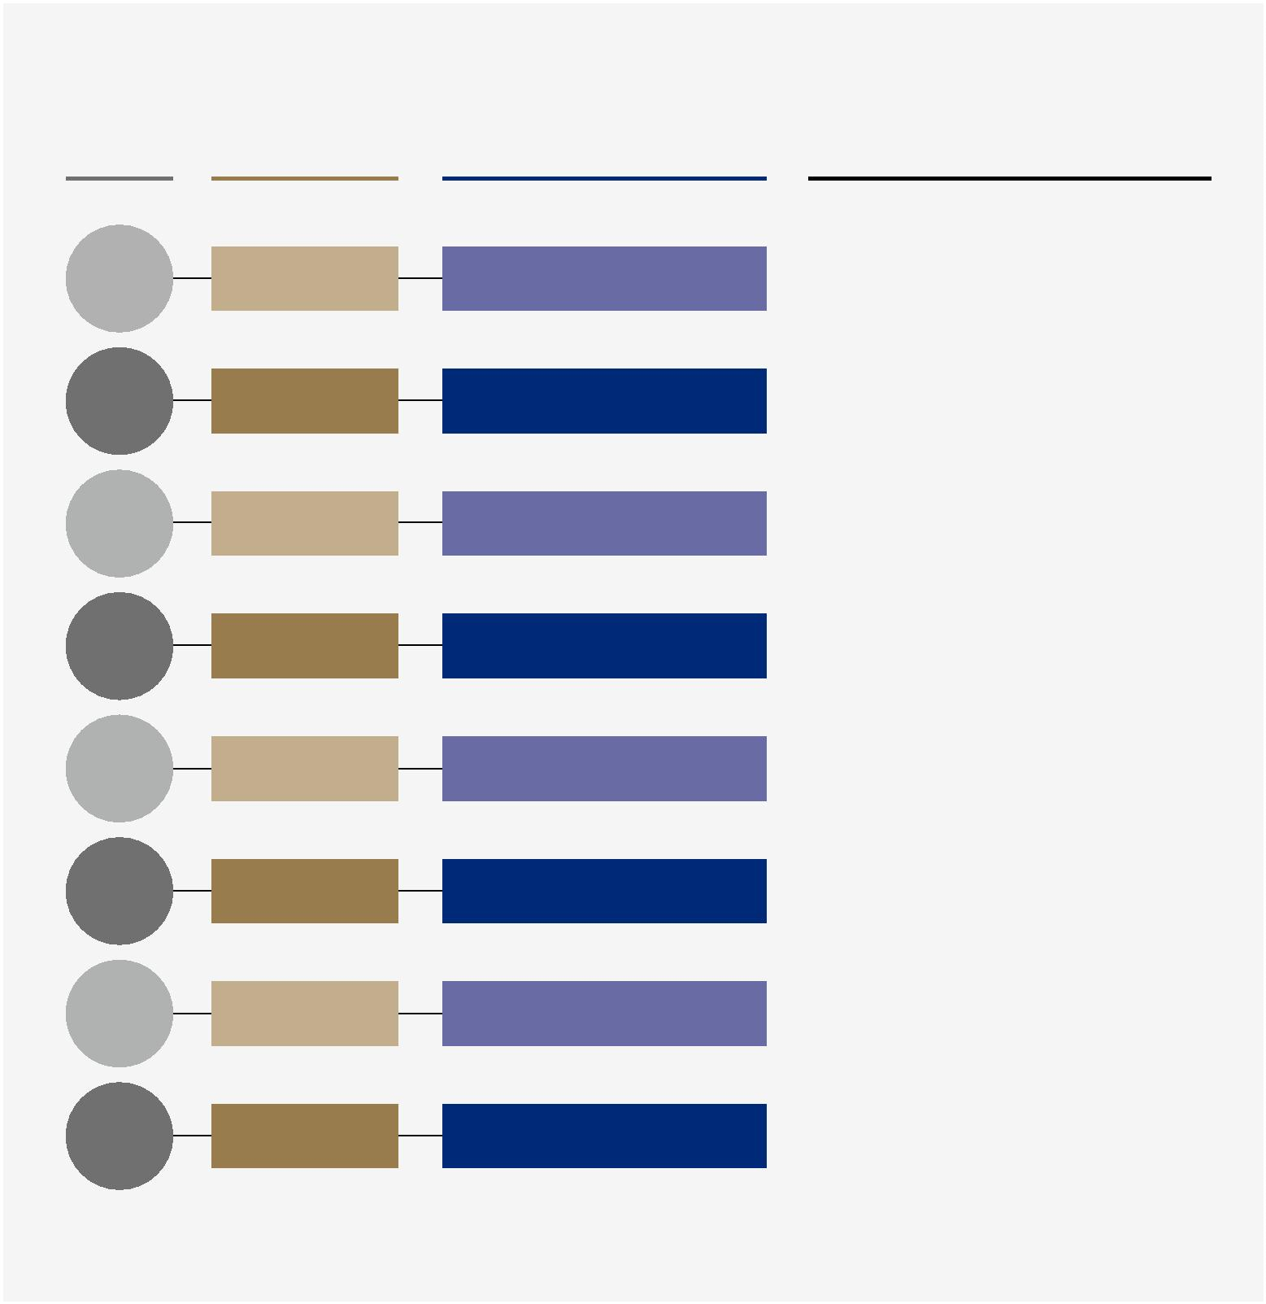

◆ 2017-2021 年我国人均可支配收入及人均消费支出（元）

人均可支配收入

人均消费支出

35,128

32,189

30,733

28,228

25,974

24,100

21,559

19,853

21,210

18,322

2017

2018

2019

2020

2021

数据来源 ：国家统计局

◆ 2017-2022 年我国商品房精装房

套数及比例

② 经济 ：居民收入持续提高，城市焕新速度加快

近 3 年，我国经济受新冠疫情影响，但总体来看，

中国经济保持稳定增速，居民人均可支配收入与消费支

出水平随之上升。根据国家统计局的数据，2021 年我国

人均可支配收入达 3.5 万元，比上年名义增长 9.1% ；人

均消费支出达 2.4 万元，比上年名义增长 13.6%。习近

平总书记指出，“大国经济的优势就是内部可循环，我国

是全球最大、最有潜力的消费市场。居民消费优化升级，

同现代科技和生产方式相结合，蕴含着巨大增长空间。”

智能家居与住房更新密切相关。2020 年，国务院办

公厅发布《关于全面推进城镇老旧小区改造工作的指导意

见》，其中明确要求重点改造 2000 年以前建成的老旧小

区，并且除对城镇老旧小区进行基础性改造之外，还应

进行智慧化改造，在小区公共服务方面进行智慧化提升。

除“旧改”推进以外，精装房渗透率的提升也为智

能家居产业发展增添新动力。根据奥维云网（AVC）的数

据，2020 年以来受疫情影响，精装房比例虽有小幅波动，

但此后一直保持在 30% 以上。2016 年开始，许多智能家

居企业加入到了地产的全屋智能装修项目当中，助力建

设智慧房产、智慧社区，智能家居配置率不断上升。

精装房套数（万套）

精装房比例

2017

2018

2019

2020

2021

2022E

289.6

343.6

319.0

325.5

286.1

315.0

20%

23%

32%

31%

34%

38%

数据来源 ：奥维云网（AVC）

11

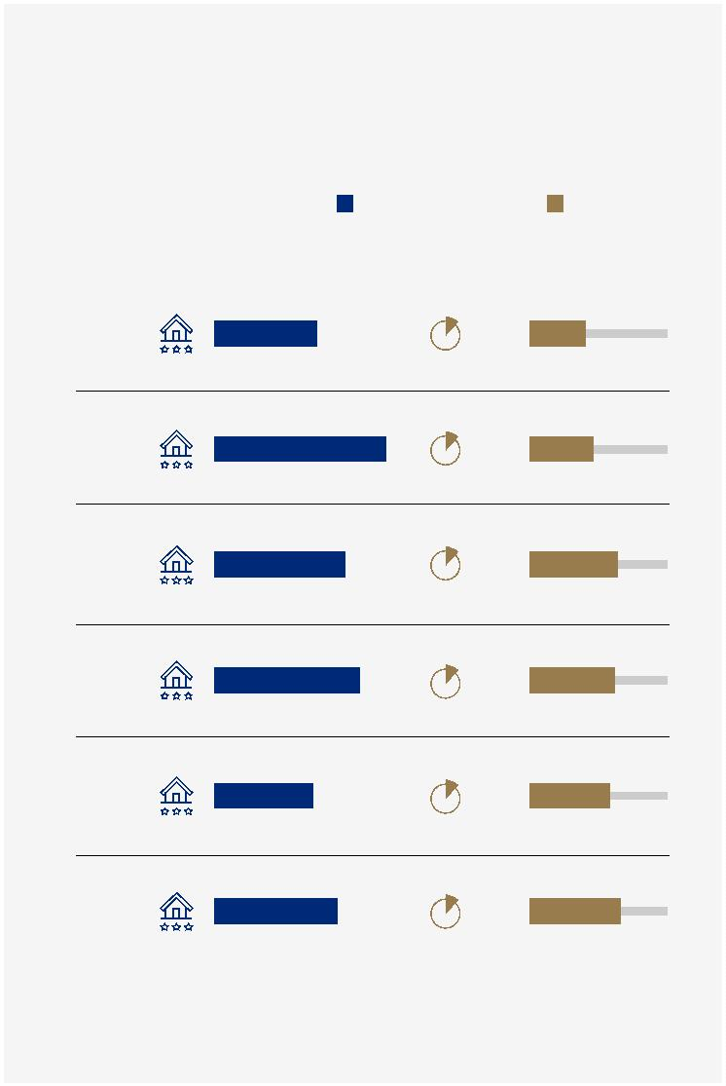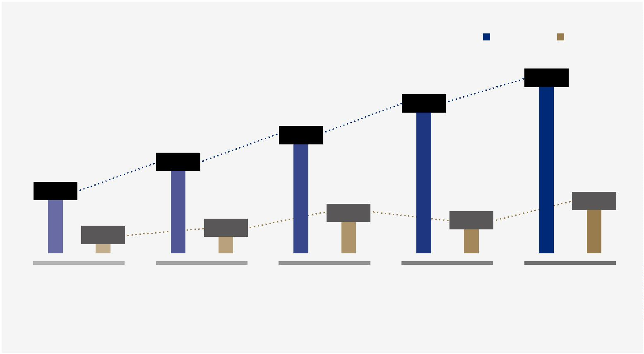

◆ 2018-2022 年我国

◆ 2017-2021 年我国

◆ 2017-2021 年我国

互联网普及率与网民规模

老龄人口结构及老年抚养比

出生人口数及人口出生率

网民规模（亿人）

互联网普及率

65 岁及以上人口 ( 万人 )

老年抚养比

65 岁以上人口比例

出生人口数（万人）

人口出生率

11.4%

8.02 2018

57.7%

2017 15,961

2018 16,724

2019 17,767

2020 19,064

2021 20,059

1,765 2017

12.6‰

15.9%

11.9%

16.8%

8.54 2019

9.40 2020

10.11 2021

10.51 2022

61.2%

67.0%

71.6%

74.4%

1,523 2018

1,465 2019

1,200 2020

1,062 2021

10.9‰

10.4‰

8.5‰

7.5‰

12.6%

17.8%

13.5%

19.7%

14.2%

20.8%

数据来源 ：中国互联网络信息中心

数据来源 ：国家统计局

数据来源 ：国家统计局

③ 社会文化 ：网络普及率超过七成，老龄化与少子化催化

智能需求

期间，我国老年人口将突破 3 亿，迈入中度老龄化社会，于

是发展智慧养老、大健康等新消费方向在社会上成为了共

识。2021 年 10 月，工信部、民政部和国家卫健委联合印发

了《智慧健康养老产业发展行动计划（2021-2025 年）》， 其

中提出了拓展智慧养老场景，提升养老服务能力等六大重点

工作任务。

互联网的发展促进了互联、互通、共建、共享的数字社

会的形成，帮助数字产业化和产业数字化稳步发展，使得智

能家居产业获得充分的发展空间。根据 2022 年 8 月中国互

联网络信息中心（CNNIC）发布的第 50 次《中国互联网络

发展状况统计报告》，截至 2022 年 6 月，我国互联网普及

率达 74.4%，网民规模为 10.51 亿。

2021 年我国全年出生人口数约 1062 万人，较 2020 年

减少 138 万人，较之 2017 年下降了 39.8%。根据全国第七

次人口普查结果，我国平均每个家庭户的人口为 2.62 人，

较之第六次人口普查的 3.10 人减少了 0.48 人，家庭规模明

显缩小。少子化及家庭规模的缩小在一定程度增加了日常家

务工作的人力成本和时间成本，因此减轻生活负担的智能家

居，随之成为了社会的需求趋势。

社会老龄化将带来家庭结构的改变，更多独居家庭、空

巢老人会在未来出现，这在需求侧为智能家居行业发展提

供新动力。国际标准认为 65 岁及以上人口比例超过 7% 即

为进入老龄化社会。根据国家统计局的调查数据，2021 年，

我国 65 岁及以上人口已超过 2 亿，占人口总数的 14.2%，

劳动人口的老年抚养比达到 20.8%。民政部预测，“十四五”

12

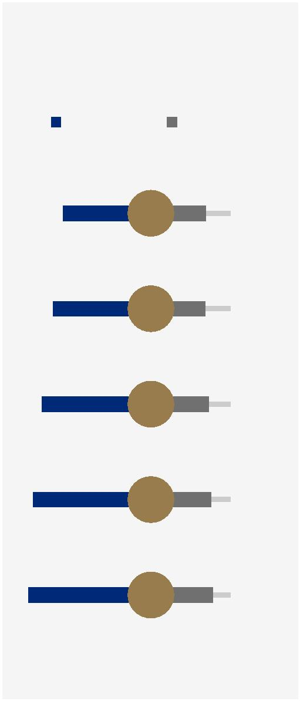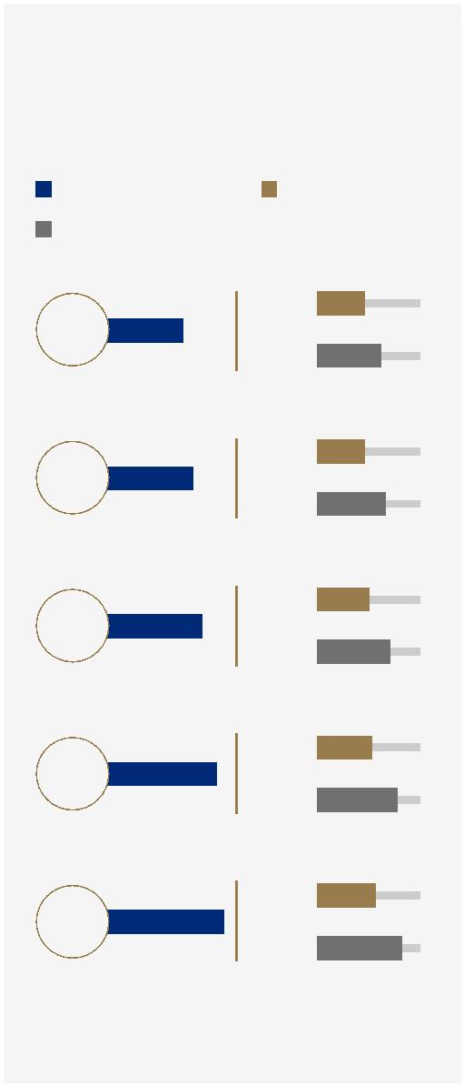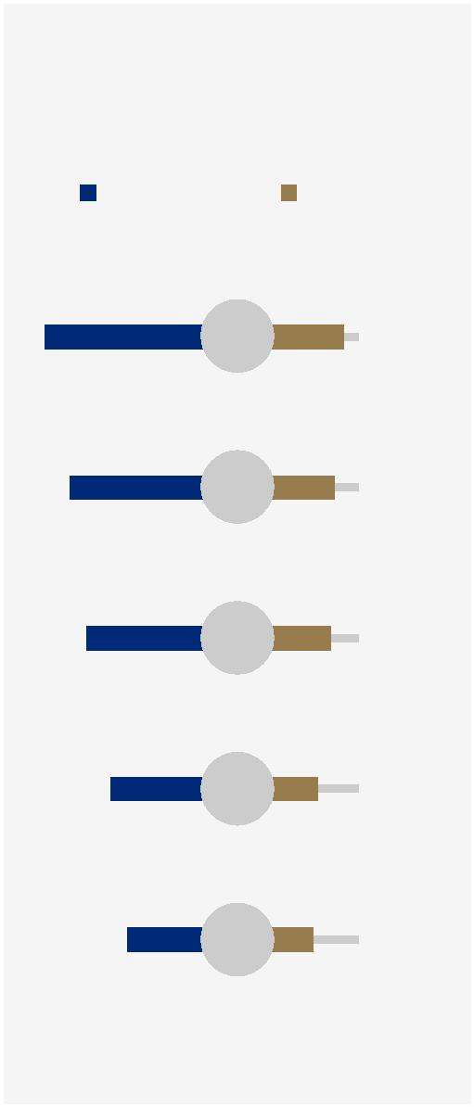

④ 技术 ：信息技术高速发展，与智能家居行业相辅相成

物联网和 5G 通信行业快速发展，为智能家居的发展奠定

了坚实的基础。全球物联网连接数呈现爆发式增长，2020 年全

球物联网连接数达 131 亿个，预计 2025 年将达到 240 亿个，

2020-2025 年年均复合增长率达 12.87%，其中智慧楼宇和智

能家居成为关键增长点。我国是全球 5G 商用的先行者，截至

2021 年底，我国累计建成并开通 5G 基站 142.5 万个，我国 5G

基站总量占全球60% 以上；每万人拥有 5G 基站数达到 10.1 个。

此外，云计算与边缘计算、人工智能、大数据等新兴信息

技术的爆发，为智能家居行业的技术创新和普及创造了条件。

具备高灵活性、可扩展性和高性价比的云计算技术能在短时间

内完成大量数据处理，构成强大的网络服务，实现资源的集合

与按需配置，提供更为定制化、个性化的服务 ；IoT、AIoT 技术

使物与物、人与人、人与物的互联成为可能，为构造家居智能

生态圈奠定基础 ；人工智能的应用，帮助智能家居产品主动学

习、适应人类，而不是像传统家居设备一样，被动地等待操纵。

针对智能家居的专项技术也正蓬勃发展。目前受到多数厂

商欢迎的 ZigBee 无线通信协议，具有传输距离远、最大网络节

点个数多、功耗小、性价比高的特点，能够支持产品 5-10 年内

的应用，并且不依赖于云执行命令，使其在无网络连接时也可

正常使用 ；RFID 无线射频帮助智能家居系统自动识别、感知家

用电器，从而达到智能管理、节能自控的目的 ；D 类音频放大

器的应用让语音指令的接收传递更为准确，也使智能音箱拥有

更加出色的音质。

新技术提升智能家居用户体验，促进行业不断提升产品质

量，日益繁荣的行业也促使更多厂家涌入赛道，投入新技术的

研发当中。

13

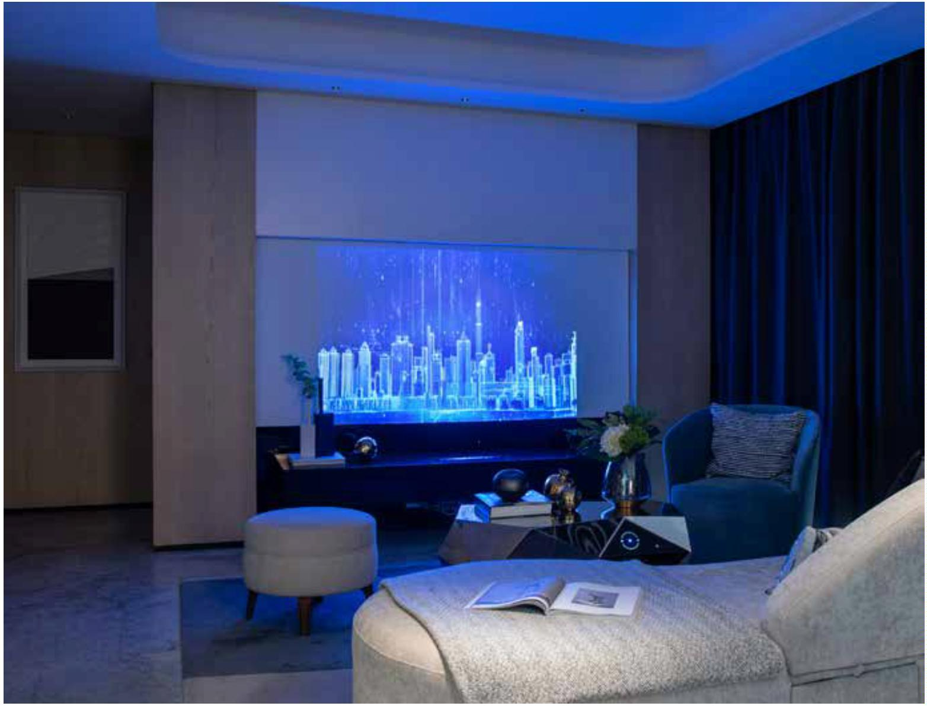

1.3 中国智能家居行业头部企业

本章节提及的头部企业，主要指智能家居产业链中游的头部企业，不涉及上游（芯片、零部件、控制器、元器件等）及下

游（经销商、服务商）产业。当前智能家居中游企业主要分为九个大类。

（一）房地产阵营

（二）互联网阵营

（三）安防阵营

随着国家针对地产行业

智能家居单品设备越来

安防通常是用户选购时

的诸多限制政策出台，传统

地产企业纷纷尝试转型，家

居智能化成为了地产企业的新

赛道。这一阵营内的主要厂

商有碧桂园、恒大、万科等

地产巨头。房地产阵营企业

的智能家居以前装模式为主，

并且普遍拥有自带的应用场景

及销售渠道。但与其他阵营

相比，地产企业的智能家居

方案大多与第三方合作，自

创的联动性产品较少，多以

打造旗下“智慧物业”、“智

慧社区”为主要目的。

越“飞入寻常百姓家”，离不

开互联网企业在背后的积极

推进。由于互联网企业在信

息技术、数据管理等方面具

有先天优势，因而互联网企

业阵营之下的产品经常能起

到中枢作用，比如智能音箱、

智慧屏等单品，但其在家具、

家装等方面涉及较少，整体

性略有缺失。这一阵营的核

心企业包括百度、阿里巴巴、

京东等。

的首要诉求，因此智能安防

设备在智能家居行业的市场

地 位 不 容 忽 视。 根 据 2022

年 中 投 产 业 研 究 院 发 布 的

《2022-2026 年中国智能家居

市场投资分析及前景预测报

告》，2021 年，中国智能安

防产品及其配套设备的规模

超过 210 万套，配置率超过

74%。在安防阵营中，头部

企业主要包括海康威视、狄

耐克、萤石等企业，产品主

要是智能锁、智能摄像头等，

而这些企业的产品也均主要

以安防设备为主，鲜有其他

领域的智能化产品，整体性

有待提升。

以百度为例，百度的核

心智能产品是搭载了小度助

手的智能音箱、智慧屏这两

大单品， 产品可联通的 IoT

智能家居设备超过 2 亿，覆

盖 60 多个品类， 并拥有超

过 500 家知名企业合作伙伴，

主要的联动对象为电器类。

碧桂园是该阵营的代表

企业。碧桂园旗下平台“安心

家”与萤石等企业达成合作，

并且与物业、消防管理部门

等第三方部门联动。例如，

“安心家”外出模式时，如有

陌生人闯入，由安防系统自

动通知物业 ；“安心家”检

测到存在火灾迹象，也会及

时通知物业与消防部门，以

力求损失最小化……种种技术

实现智慧化社区的信息共享，

旨在提升居民生活便利度。

以 萤 石 为 例， 萤 石 在

2019 年提出了“1+4+N”的

智慧生活 IoT 生态，着手构

造萤石云平台。在把安全智

能作为企业的核心战略的前

提之下，打好智能安防设备

基础，并尝试进一步拓展产

品生态。

14



（四）传统家电阵营

当前智能家居产品中，

（五）3C 科技阵营

3C 科技企业是智能家居

（六）开关和照明阵营

该阵营以控制面板为主要

智能家电占据重要席位。由

于传统家电企业在硬件产品

的生产、设计以及品控上具

有优势，且相对成立较早，

知名度具备良好基础（例如

美的集团成立于 1968 年），

因此普遍更受消费者信赖，

故而传统家电企业自然成为

智能家居产业里的重要阵营。

主力玩家包括美的、海尔、

格力、TCL 等等。家电厂商

的产品具备一定的联动性和

整体性，但品类主要局限在

电器类，且许多智能功能需

要人为设置方能起效。

产业的新生力量，主要企业

包括小米、 华为、 苹果等。

3C 科技企业自带技术光环，

旗下主打产品多为小件智能

单品，并且单品间连通性较

好，普遍构造了较为成熟的

品牌生态系统，受到许多年

轻人的追捧。但 3C 科技企

业中的智能家居产品多为代

工生产，在产品品控、质量

方面依然存在一定提升空间，

且大多数程序需要人为设置，

普遍缺乏主动介入的能力。

华为是 3C 科技阵营翘

控制方式，主要包括智能开关、

智能照明和智能窗帘。由于开

关、灯具与窗帘安装拆卸较为

困难，基本属于智能家居前装

市场范畴。智能照明相比传统

照明在操控便捷性、照明光效、

照明个性化、节能环保等方面

更优化，近年来也保持了较快

增长。欧普照明、雷士照明、

ABB 及公牛等相关集成系统制

造商在这一领域发力。这一阵

营的产品具备较好的主动介入

特性，但受限于产品种类，全

屋的整体性和联动性有待提升。

以欧普照明为例，除搭建

楚。2015 年，华为发布了开

放互联平台 HiLink，为实现

设备之间的统一控制打造了

平台基础， 在 2020 年华为

为用户提供可跨平台操作智

能设备的 App 平台。2022 年，

华为从交互、主机、场景等

角度，对“华为 1+2+N”解

决方案进行全面升级。

以格力为例，格力自主

自有智能家居生态圈外，欧普

还积极深化对外战略合作，与

华为、阿里、小米、百度等多

家企业生态平台实现智能互联，

从而提升消费者的智能体验。

作为华为鸿蒙生态长期合作伙

伴，欧普全线智能照明产品如

筒射灯、磁吸轨道灯、装饰灯、

吸顶灯、台灯等均已与华为照

明子系统进行适配，支持全新

推出的智能中控屏与智慧生活

APP 两大核心交互方案。

研发了 IoT 平台、智慧决策

系 统、G-Voice 语 音 交 互 系

统、智慧视觉系统等智能物

联技术，增强家居间的互通

互联性。同时，格力着手布

局智能连接、智能感知、智

能交互、智慧能源、智慧云

平台、人工智能在内的六大

技术，使家居设备更实用、

更方便、更智能。

15



（七）定制家居 / 家具阵营

定制家具阵营主要是橱

（八）卫浴 / 五金 / 建材

阵营

（九）全屋高端定制

智能家居一站式服务商

智能家居的高端定制一

柜、衣柜企业。它们布局方

向各异，有基于传统门、柜

等 家 具 的 智 能 化 需 求 改 造

（如柜内照明、柜内除湿、通

风烘干等），还有采用第三方

对接将其他品牌的智能家居

产品融入到自有产品的安装

中。目前定制家具 / 家居企

业主要以智能床垫、智能橱

柜、智能衣柜为主，品牌多

为传统企业，定制家居 / 智

能家居的结合成为他们的首

选战略。该阵营的品牌普遍

缺乏电器化和高科技产品的

运营经验，因而在智能互联

方面有待提升。

智能五金及建材类产品

主要包括智能门锁、智能晾

衣架等。智能卫浴产品主要

分为智能马桶、智能浴缸、

智能淋浴房等，其中以智能

马 桶 最 为 典 型， 其 自 动 翻

盖、加热、活水接入、自动

冲洗等功能已成为部分消费

者生活中不可或缺的部分。

智能卫浴主要海外品牌包括

科 勒、 松 下 等 ； 国 产 的 代

表品牌有九牧、箭牌、恒洁

等。产品种类较为单一、互

联互通能力不强是这一品类

的发展局限。

站式服务，旨在实现对智能家

居进行一体式、软硬装结合的

全屋高端定制。定制方案从装

修建材、家具、家电、安防等

领域进行全方位覆盖，关注点

囊括房屋装修与居家生活的方

方面面，真正实现个性化、高

品质、一站式的全屋智能。该

阵营中的代表企业为宝思派。

宝思派自研核心智能系

统，提供稳定的通信和组网保

障，实现安防、门窗、橱衣

柜、卫浴等家居产品的流畅链

接，10 大全宅系统及 13 个空

间场景的联动协同 ；智能系

统实现数据主动收集，行为主

动判断，指令主动输出，是宝

思派成为全屋高端定制智能家

居一站式服务商唯一品牌的关

键所在。除布局全屋全案智能

产品外，宝思派产品融入“生

活方式医学”，根据个性化健

康数据分析，建立专属健康档

案，为用户提供健康食谱、医

疗等智慧养老服务，构建大健

康人居环境。

鹿客是该阵营的代表品

索菲亚是阵营里的代表

牌。鹿客智能门锁除了搭载

静脉识别技术外，还增加可

变声视频通话、人机交互和

语音播报功能 ；同时，通过

APP 可随时随地授权添加、

删除密匙，查看门锁状态。

此外，鹿客科技还接通了米

家和苹果 Homekit 两大生态，

可与生态内的智能家居产品

实现多场景联动。

品 牌。 在 2021 年， 索 菲 亚

与三翼鸟达成生态战略合作，

双方将致力于提高衣帽间、

阳台系统的融合性，并由此

切入，提高彼此产品间互联

互通性 ；双方渠道整合，共

建智能家居生态圈，实现服

务 + 产品与网络渠道整合，

为消费者提供更高品质的服

务方案。

16



第二章

高净值人群

消费生活概览

17

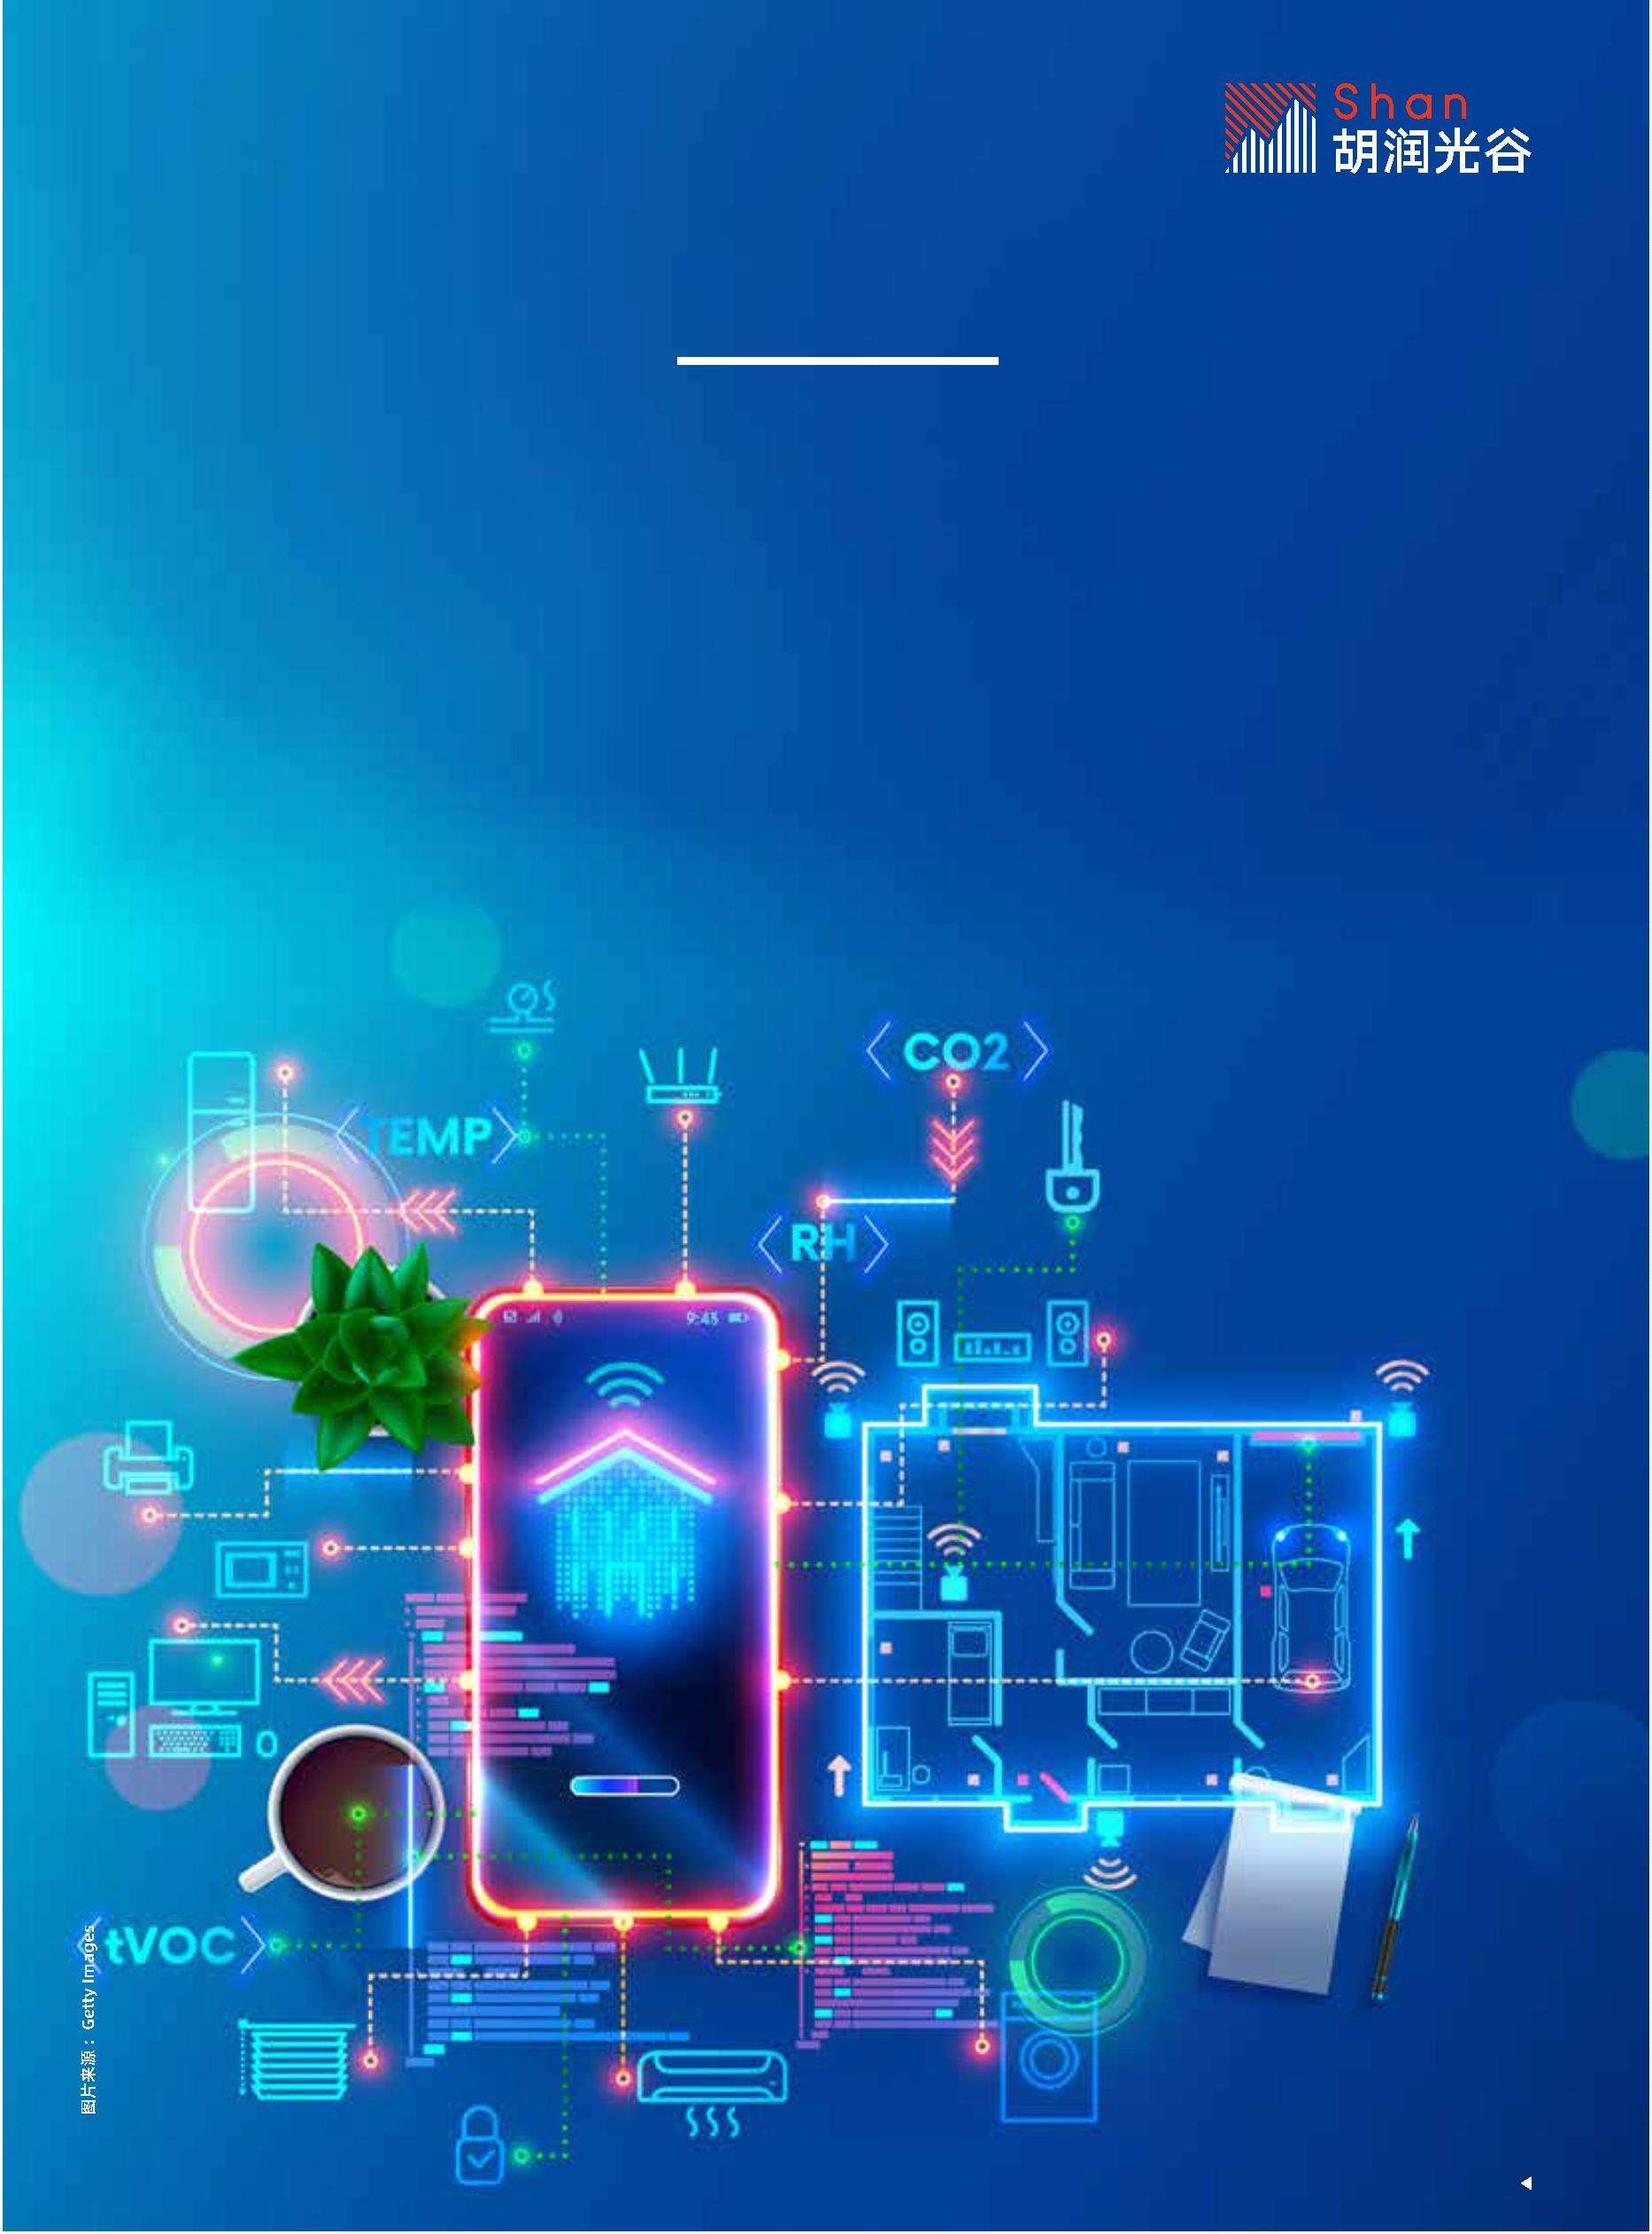

2.1 高净值人群与高端消费市场概况

万户，增幅 2%，其中拥有千万人民币可投资资产② 的“高净

值家庭”数量达到 110 万户。拥有亿元人民币家庭净资产的

“超高净值家庭”数量达到 13.3 万户，比上年增加 3,300 户，

增幅 2.5%，其中拥有亿元人民币可投资资产的“超高净值家

庭”数量达到 7.9 万户 ；拥有 3000 万美金的“国际超高净值

家庭”数量达到 8.9 万户，比上年增加 2,400 户，增幅 2.8%，

其中拥有 3000 万美金可投资资产的“国际超高净值家庭”数

量达到 5.6 万户。

（一）高净值家庭规模突破 206 万户，高端消费市场基

础强劲

高端人群，是经济实力、社会地位、教育水平、生活品

质、个人成就等方面位于全社会上游的族群。高端人群的核

心判断标准为家庭净资产的数额。胡润百富所定义的高端人

群，家庭净资产① 需达到 1000 万元人民币，即胡润百富研究

体系中的“高净值人群”。

根据《2021 胡润财富报告》，中国拥有千万人民币家庭

净资产的“高净值家庭”数量达到 206 万户，比上年增加 4

中国高净值人群整体规模的持续扩大，将有利于中高端

消费市场获取更多的潜在用户。

① 家庭净资产是指家庭所拥有的能以货币计量的财产、债权和其他权利的总和减去家庭总负债。其计算公式为 : 家庭净资产 = 家庭总资产 - 家庭负债额度，家庭总资产包括房产、存款、股票

和债券的投资净值、保险单的现金价值、专利等无形资产的估计价值等等。

② 可投资资产指剔除自住性房地产和流动性较差的资产后的现金 / 存款、股票、基金、债券、房产、另类投资品等财富资产

◆ 中国财富家庭规模（单位 ：户）

中国拥有净资产家庭数量

相比 2020 年增长率

中国拥有可投资资产家庭数量

相比 2020 年增长率

国际超高净值

88,500

56,100

净资产达 3000 万美元

2.79%

2.75%

超高净值

133,300

79,400

净资产达亿元人民币

2.54%

2.72%

高净值

2,059,300

1,100,000

净资产达千万人民币

1.95%

1.85%

富裕

5,076,600

1,826,200

净资产达 600 万人民币

1.33%

1.46%

数据来源 ：胡润研究院

18

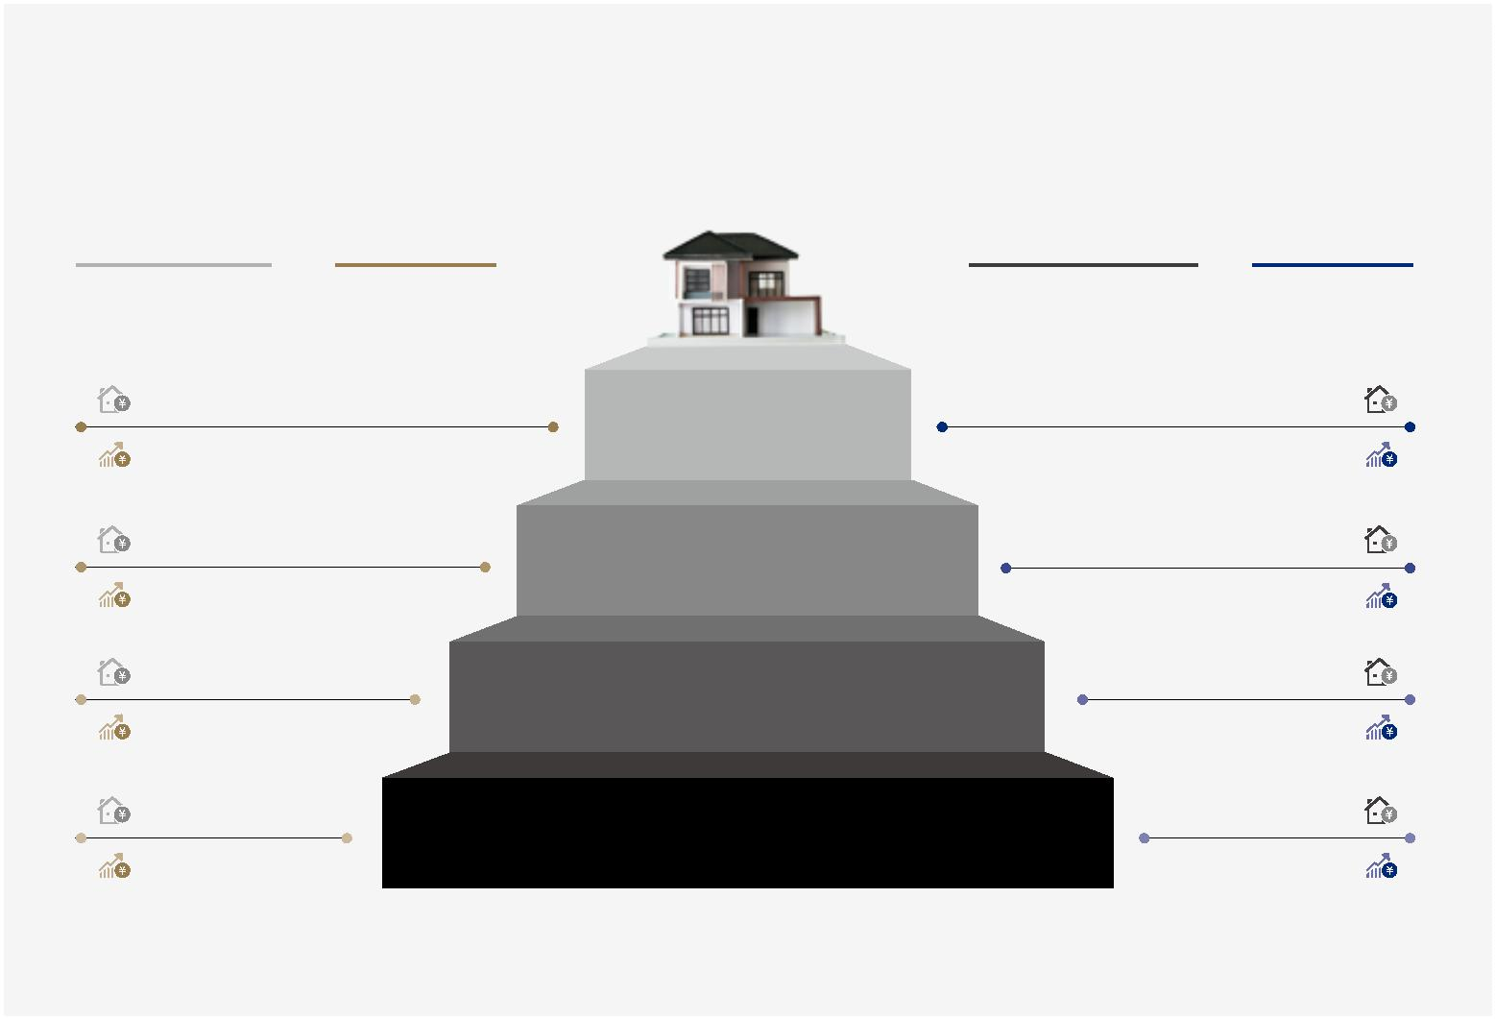

千万人民币净资产“高净值家庭”省级行政单位分布 TOP 3

千万人民币净资产“高净值家庭”城市分布 TOP 3

从地区分布来看，广东是拥有千万人民

币净资产“高净值家庭”最多的地区，达 30

万户。其中拥有千万人民币可投资资产的“高

净值家庭”数量有 16.9 万户 ；北京位居第二，

千万人民币净资产“高净值家庭”达到 29.8

万户，其中拥有千万人民币可投资资产的“高

净值家庭” 数量有 15.4 万户 ； 上海第三，

千万人民币净资产“高净值家庭”达到 26.2

万户，其中拥有千万人民币可投资资产的“高

净值家庭”数量有 14.9 万户。

No.2

北京

N o.1

北京

No.3

上海

北京、上海、香港、深圳、广州依然是

拥有高净值家庭最多的城市。TOP5 城市中，

深圳的高净值家庭规模增幅最快（同比增长

4.2%），香港的高净值家庭规模下降（同比减

少 5.7%）。

No.2

上海

N o.1

广东

No.3

香港

南海诸岛区域

◆ 千万人民币净资产“高净值家庭”

省级行政单位分布 TOP 20（单位 ：户）

◆ 千万人民币净资产“高净值家庭”

城市分布 TOP 20（单位 ：户）

省、自治区、直辖市和特别行政区 千万人民币净资产“高净值家庭”数量

城市

千万人民币净资产“高净值家庭”数量

广东

北京

上海

香港

浙江

台湾

江苏

福建

山东

四川

辽宁

河南

天津

湖南

河北

湖北

陕西

重庆

山西

安徽

300,000

298,000

262,000

211,000

210,000

181,000

124,000

61,000

57,800

40,000

32,100

28,000

27,000

北京

上海

香港

深圳

广州

杭州

宁波

台北

佛山

天津

东莞

苏州

温州

绍兴

重庆

南京

无锡

嘉兴

台州

成都

298,000

262,000

211,000

79,000

71,400

51,600

38,700

32,300

31,000

27,000

26,000

25,300

22,500

20,600

19,500

19,100

19,000

18,200

18,000

17,500

1

1

2

2

3

3

4

4

5

5

6

6

7

7

8

8

9

9

10

11

12

13

14

15

16

17

18

19

20

10

11

12

13

14

15

16

17

18

19

20

22,300

20,700

20,400

19,700

19,500

17,200

14,700

其他

总数

92,900

2,059,300

其他

总数

751,600

2,059,300

数据来源 ：胡润研究院

19

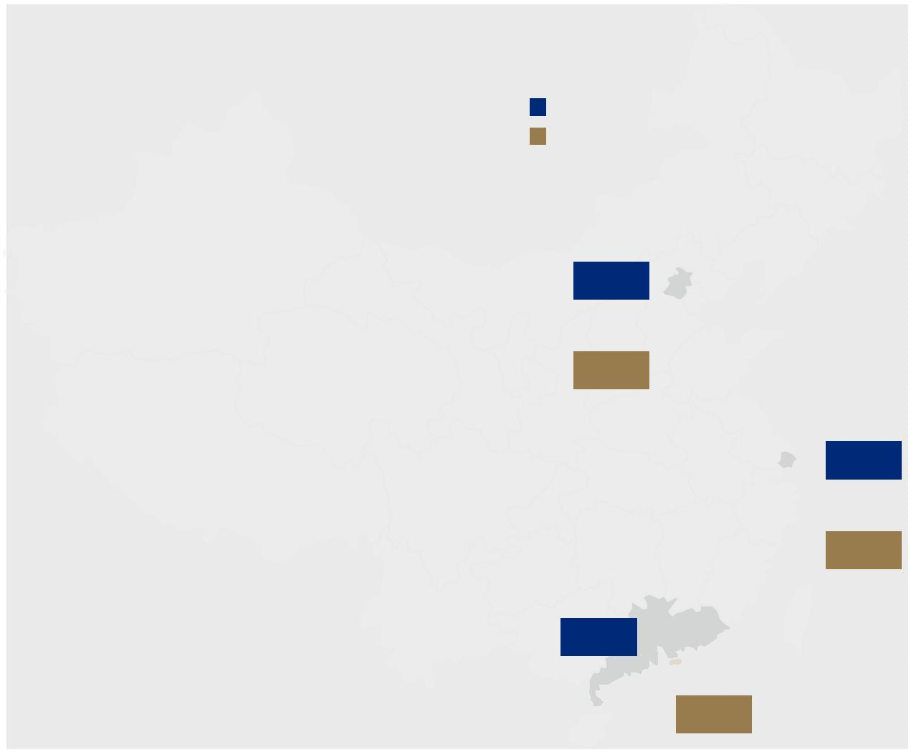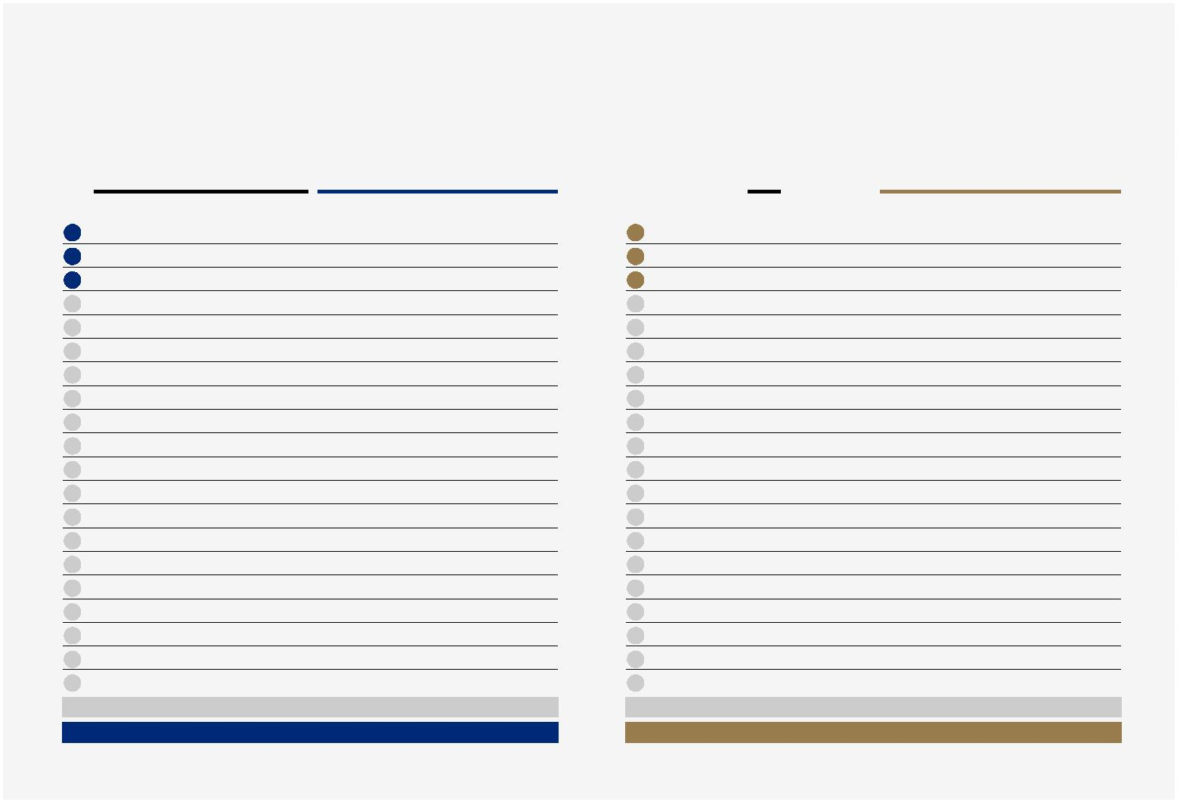

（二）高端消费市场均价上涨，高净值人群的价格受容

度进一步提高

动情况。2022 年，中国高净值人群消费价格的总水平上涨了

6.5%（高于全国 7 月 CPI+2.7% 的涨幅）。

高端消费品，是能够在基础功能以外满足消费者更多维

度需求的，在行业中具有引领及开创作用的，凝结企业较多

经营成果的高附加值产品。

2022 年各高端品类的消费价格指数具体表现如下 ：大

健康板块的平均涨幅为 -1.0%，游艇和飞机板块 -0.8%，名

校教育板块 1.0%，汽车板块的平均涨幅 1.9%，手表和珠宝

板块 6.2%，休闲生活板块 8.6%，房产板块 9.4%，奢华旅

游板块 10.2%，配饰和护肤品板块 14.0%，高档烟酒茶板块

15.7%。

2022 年胡润百富连续第 16 年发布中国高净值人群消费

价格指数（LCPI），涵盖 10 大类生活领域，124 个与高品质

生活方式相关的商品价格。中国高净值人群消费价格指数是

度量中国高净值人群生活消费品价格水平随着时间变动的相

对数，综合反映高净值人群购买的生活消费品价格水平的变

中国高净值人群对高端产品的价格受容度进一步提升，

有利于高端消费市场需求端的可持续发展。

◆ 中国高净值人群消费价格指数变化

高净值人群消费价格指数（%）

普通居民消费价格指数（%）

6.5

5.1

4.9

4.4

4.1

4.0

3.6

3.4

2.7

2.7

2.7

2.3

2.2

1.9

1.9

1.7

1.5

1.5

1.4

0.7

2022

7 月

2012

2013

2014

2015

2016

2017

2018

2019

2020

2021

-0.3

-1.8

数据来源 ：胡润研究院

20

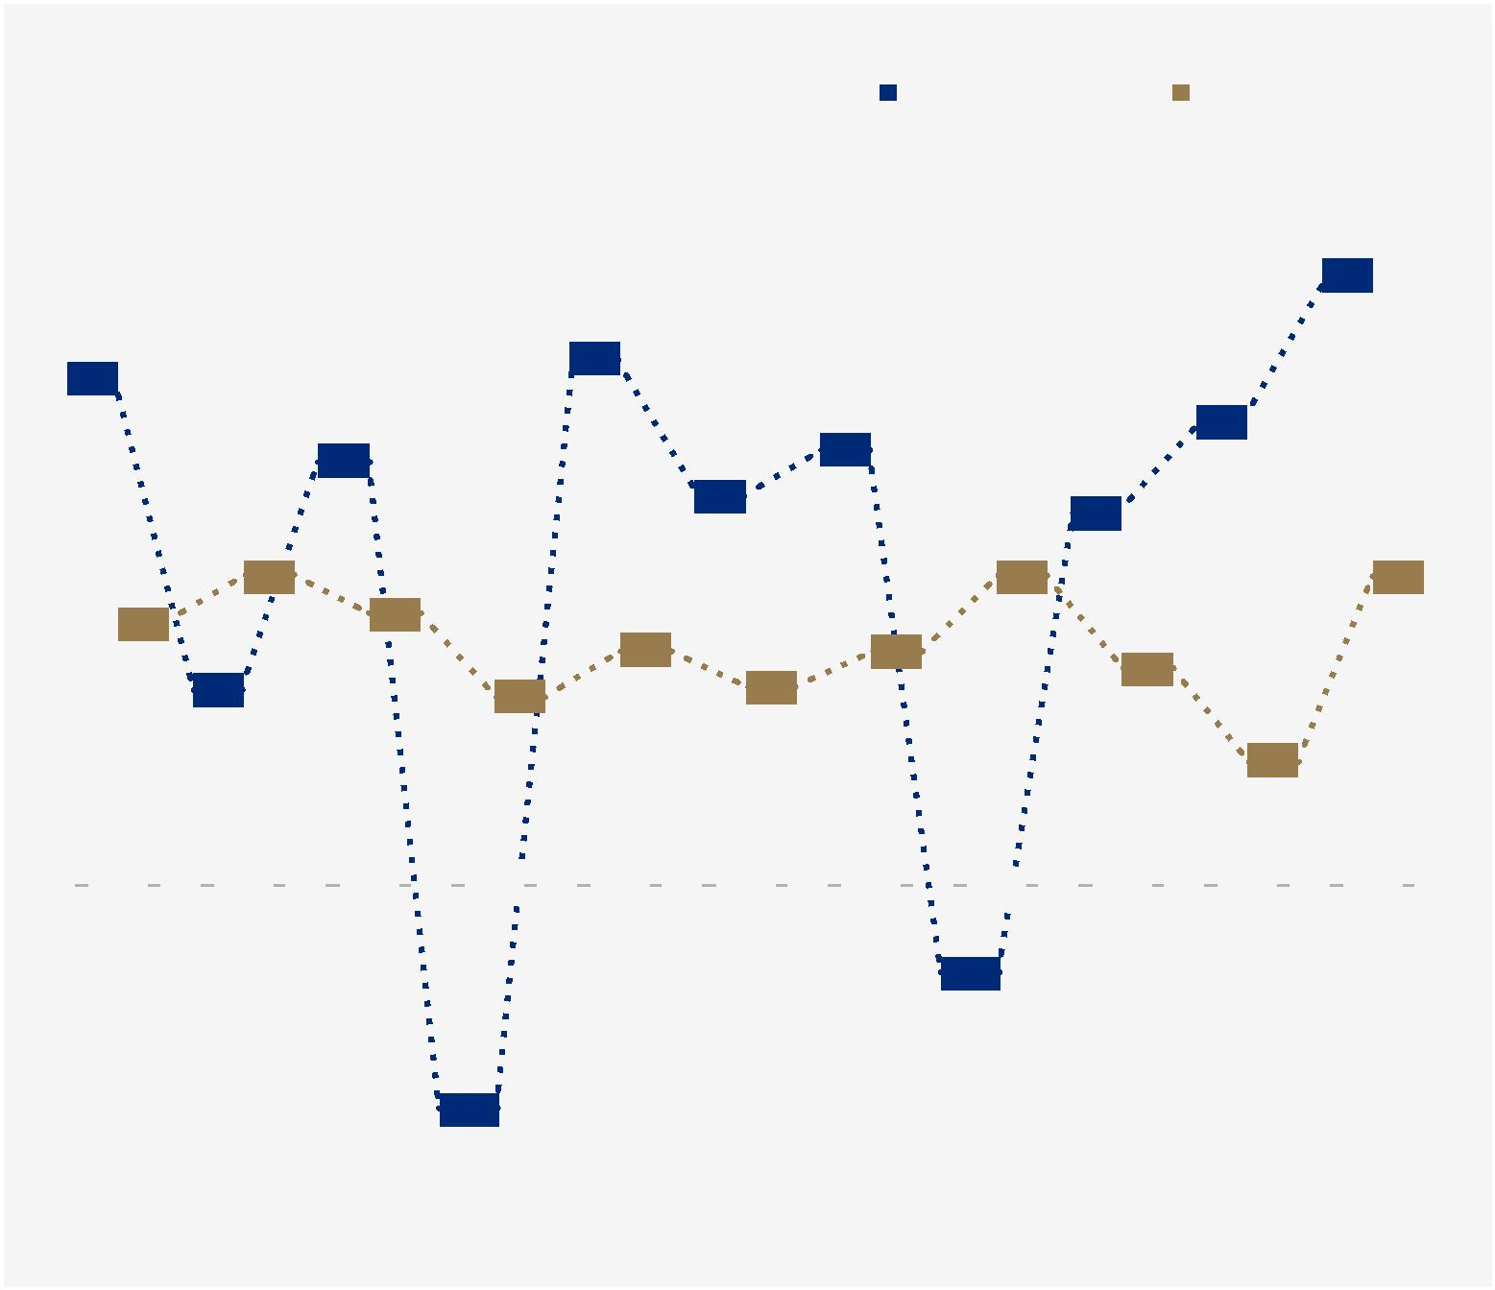

2.2 高净值人群的消费生活

伴随科技的发展和物质生活的不断丰富，高净

值人群关于消费对象已经远远超出以满足“生活任务

的达成”为核心的初阶需求。根据胡润百富的观察，

高净值人群的消费特征呈现“3+5”的特点，即三个

基本点 ：品质、品位、品牌，五条延长线 ：科技、

健康、艺术、服务、公益。高净值人群对这八个方

面的关注是推动高端消费市场持续发展的基本动力。

◆ 最受高净值人群青睐的男士礼物类型

手表

电子产品

红酒

15%

11%

10%

10%

9%

高端白酒

服装

洋酒

9%

（一）实体消费 ：高端品质引导社交增值

当产品的销售价值远远超出它自身的实际功能

价值时，面子便与面值绑定在一起，形成了社交货

币，这也是许多高端消费市场（尤其是奢侈品市场）

的发展逻辑。

艺术品

配饰

7%

7%

烟 / 雪茄

保健品

7%

6%

根据《2022 胡润至尚优品》， 除了日常需求

（59%） 以外， 彰显身份（58%） 是高净值人群购

买高端品牌的最主要动机。2022 年最受高净值人

群青睐的男士礼物类型是手表（15%）、电子产品

（11%）。最受青睐的女士礼物类型是化妆品（18%）、

珠宝（17%）。

◆ 最受高净值人群青睐的女士礼物类型

化妆品

珠宝

18%

17%

14%

13%

10%

7%

中国高端消费者对全球奢侈品行业的推动力毋

庸置疑，2021 年延续了过去若干年的强势表现。根

据 贝 恩 公 司《2021 年中国奢侈品市场报告》，继

2020 年取得 48% 的增长之后，2021 年中国个人奢

侈品市场实现 36% 的增长，达到 4,710 亿元。《2022

胡润至尚优品》显示，宝格丽连续四年成为高净值

人群最青睐的珠宝品牌。劳力士取代百达翡丽，成

为高净值人群最青睐的手表品牌。最受青睐的男士

服饰品牌中，爱马仕取代路易威登成为第一名。香

奈儿蝉联最受欢迎的女士服饰第一名。今年，海蓝

之谜荣登最受青睐的护肤品牌，迪奥是最受青睐的

美妆品牌。保时捷同时获得最受青睐的轿车和跑车

品牌第一名。特斯拉仍然是最受青睐的电动汽车品

牌。路易十三蝉联最受青睐的洋酒品牌第一名。公

务机最受欢迎的品牌仍是湾流。香格里拉保持最受

青睐的商务酒店第一名。

配饰

服装

旅游产品

电子产品

手表

6%

艺术品

5%

◆ 高净值人群最青睐的品牌活动

晚宴 party

新品发布会

时装秀

53%

50%

49%

47%

42%

42%

38%

会员旅行

车友会

下午茶

各行业的品牌经常通过多样化的线下活动来取

得高净值消费者的关注。晚宴（53%）、新品发布会

（50%）和时装秀（49%）是高净值人群最青睐的品

牌客户活动，也是高净值人群重要的社交场合。

主题展览

数据来源 ：《2022 胡润至尚优品》

21

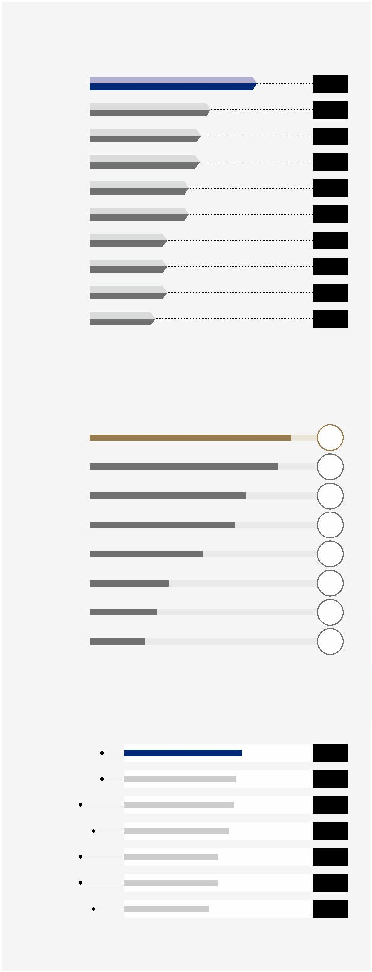

◆ 高净值人群最青睐的娱乐方式 TOP10

13% 12%

9%

8%

8%

8%

7%

7%

5%

5%

美食

旅游

自驾

家庭活动

品酒

品茶

摄影

SPA

钓鱼

看书

数据来源 ：《2022 胡润至尚优品》

( 二 ) 体验消费 ：国风国潮唤醒文化自觉

的地，马尔代夫（40%）是最受青睐的国际旅游目的地。

中国有源远流长的饮茶文化。2021 年全球茶叶产量国

家排名中，中国以 1,000,130 吨位列全球第一。97% 的高净

值人群有喝茶的习惯，其中绿茶（22%）和红茶（21%）分

别排在第一和第二，乌龙茶（17%）和普洱茶（17%）分别

排在第三和第四。

中国的文化元素在不同的时代不断自我生成、自我塑

造。高净值人群对中国特色消费对象的青睐亦是在文化自觉

的过程中对精神回归与圈层认同的追求。

据《2022 胡润至尚优品》显示，高净值人群平均每年

休假23天，其中26%每年有超过30天的假期。日常休闲中，

美食（13%）和旅游（12%）是高净值人群最青睐的娱乐方

式。这其中，中国料理和中国旅游地更受青睐。

近来，新中式服饰频频出现在国际舞台，采用天然高端

面料，提倡“国风”、“禅茶”意境，定位高端消费人群，满

足他们对新中式服饰的追求，简约中彰显中华文化灵魂，引

领未来传统服饰潮流。

美食方面，最受高净值人群青睐的菜系是川菜（47%），

其次是日本料理（38%）和粤菜（34%），中式料理占据前三

中的两席。

中医药也在高净值人群的健康生活中发挥重要作用。根

据《胡润中国高净值人群养生白皮书》，高净值人群在选择

中医保健品时 , 渗透率最高的是人参（56%）, 其次为阿胶

（44%）, 蜂胶（30%）, 燕窝（22%）, 冬虫夏草（21%）。

旅游方面，受疫情管控限制，更多家庭青睐境内旅游，

其中 89% 未来三年将增加国内旅游，59% 考虑出国旅游。

三亚（55%）连续十年成为高净值人群最青睐的国内旅游目

◆ 国内旅游目的地偏好 TOP5

◆ 国际旅游目的地偏好 TOP5

三亚

云南

西藏

香港

新疆

55%

40%

32%

25%

23%

马尔代夫

日本

40%

39%

28%

27%

1

2

3

4

5

1

2

3

4

5

法国

瑞士

新西兰

27%

数据来源 ：《2022 胡润至尚优品》

22

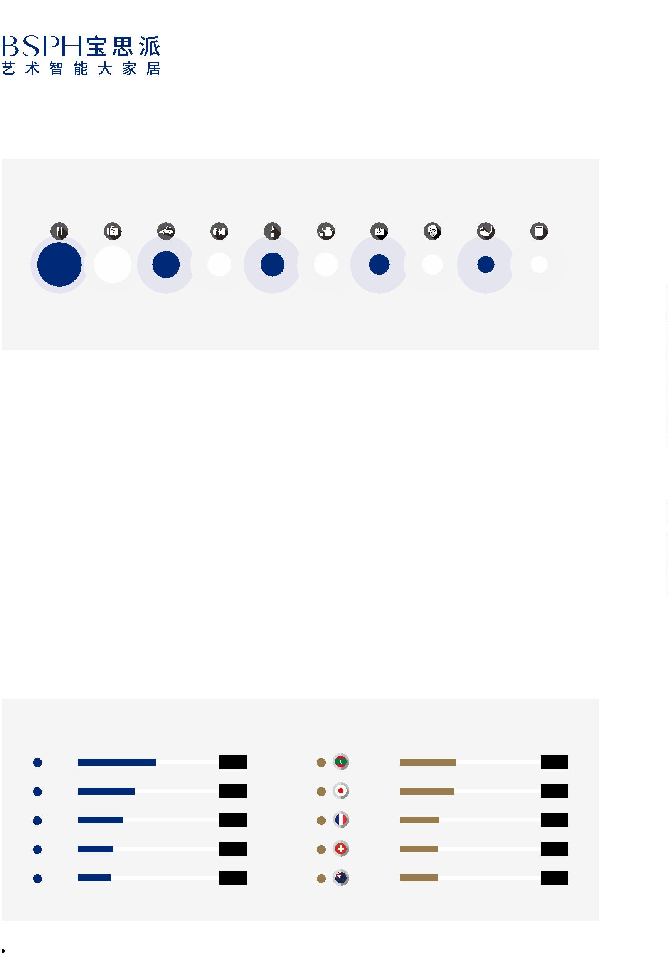

（三）投资消费 ：时间杠杆催生复利效应

的收藏热情上涨了 19%。

作为社会阶层较高的族群，高净值人群的消费对象经常

带有长期投资的属性。在投资消费中，关注价值的沉淀，进

而获得比普通人更多的物质财富、健康财富、精神财富和社

会财富。

高净值人群最常用的私人顾问类型中，投资理财顾问占

据榜首（30%），其次为家庭医生（19%）和营养师（15%）。

个人教育方面，高净值人群“继续深造”热情高涨，56% 的

人未来三年考虑进修 MBA、EMBA 或总裁班。游泳、跑步

和高尔夫是最受青睐的运动方式。健身房（58%）和俱乐部

（56%）是高净值人群最青睐的健身场所，其次是公园等自然

环境（43%）。

92% 的高净值人群有收藏习惯，其中珠宝翡翠（55%）、

名表（49%）、中国书画（44%）位居前三。此外，收藏古典

家具、西画雕塑和瓷器的比例均有所提升，尤其是古典家具

◆ 高净值人群的收藏习惯

◆ 高净值人群常用的私人顾问 TOP5

理财顾问

珠宝翡翠

名表

55%

1

2

3

4

5

30%

49%

家庭医生

中国书画

名酒

44%

19%

41%

营养师

15%

古典家具

瓷器

30%

私教

20%

11%

名车

15%

心理师

8%

西画雕塑

15%

数据来源 ：《2022 胡润至尚优品》

数据来源 ：《2022 胡润至尚优品》

23

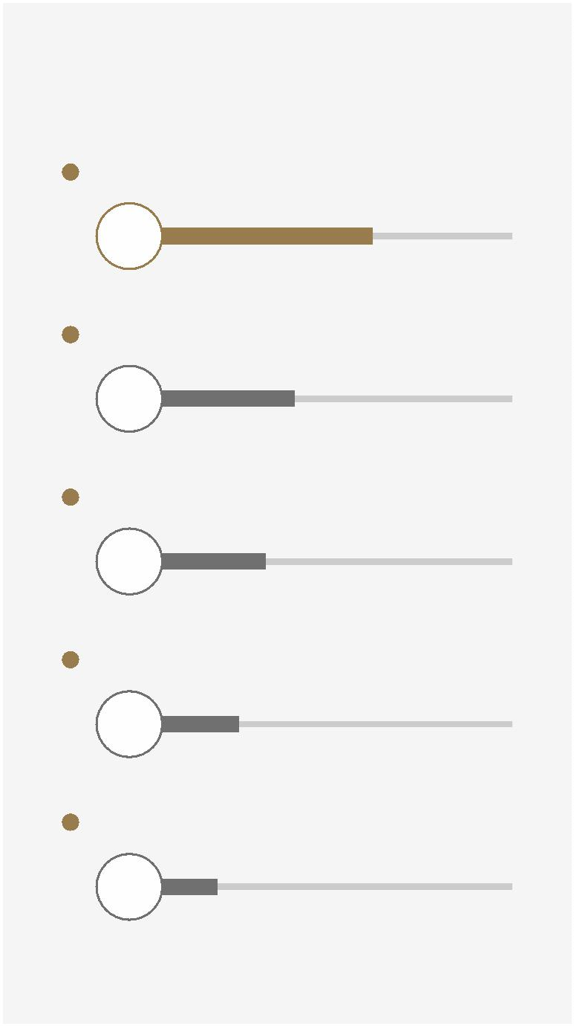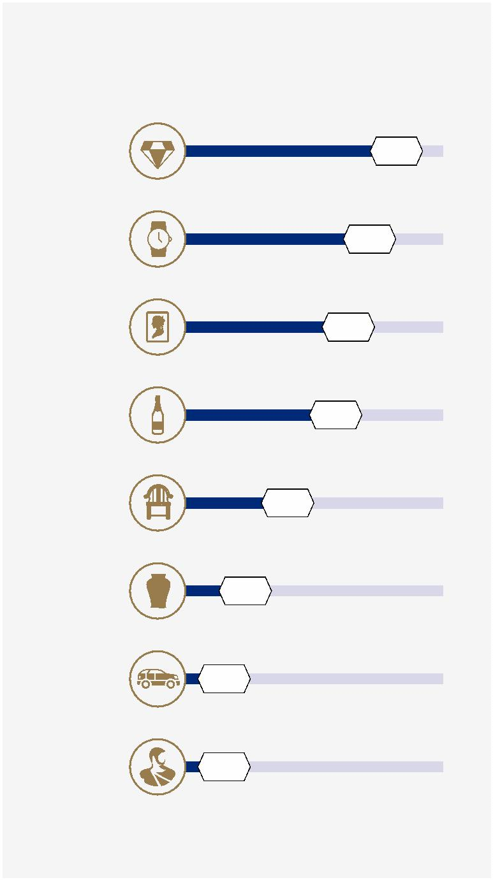

◆ 最受高净值人群青睐的留学目的地

#1

#7

加拿大

18%

英国

50%

#10

日本

10%

#3

德国

25%

#6

澳大利亚

19%

#2

#8

法国

15%

美国

40%

#5

新加坡

23%

#3

瑞士

#9

新西兰

25%

13%

数据来源 ：《2022 胡润至尚优品》

◆ 高净值人群理想的退休年龄

子女教育也是投资消费的重要板块，根据《2021

胡润中国高净值人群财富风险管理白皮书》，近九

成高净值人群有子女留学规划，子女教育年均费用

达 29.3 万人民币。《2022 胡润至尚优品》显示，英

国（50%）保持最受青睐的留学目的地，其次为美国

（40%）、德国和瑞士（25%）。对于子女留学的专业

期望，商科（43%）排在第一，其次是设计（30%）、

艺术（29%）和医学（27%)。

45 岁以前

1%

6%

45-55 岁

55-65 岁

65-75 岁

75 岁及以后

59%

32%

2%

未雨绸缪，提前投资老年生活是高净值人群的关

注课题。《2021 胡润中国高净值人群财富风险管理白

皮书》显示，59% 的高净值人群计划在 55-65 岁之

间退休，32% 希望在 65-75 岁退休，考虑在 55 岁之

前退休的高净值人群占比不到十分之一。根据泰康 ×

尼尔森《2022 年中国中高净值人群医养白皮书》，理

想养老方式的选择发生了较大变化，居家养老的偏好

比例三年来首次跌破半数，取而代之的是机构养老偏

好比例逐年增长。

数据来源 ：《2021 胡润中国高净值人群财富风险管理白皮书》

24

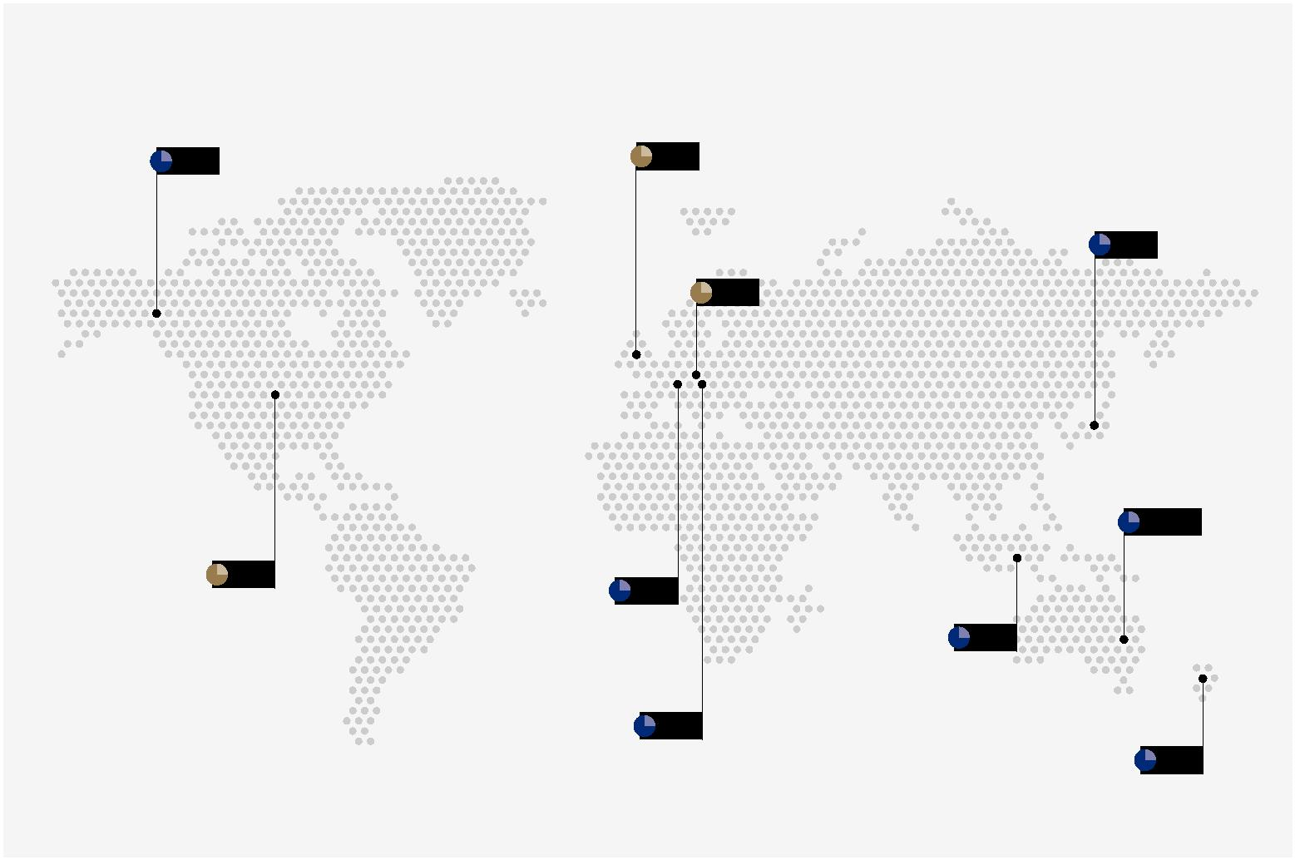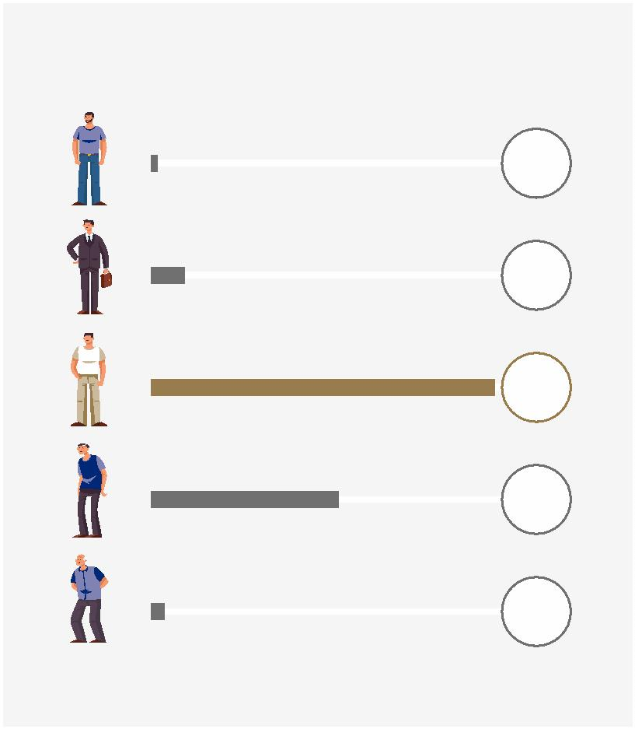

◆ 高净值人群的居所类型

◆ 高净值人群的居住模式

61%

31%

与伴侣同住

独自居住

19%

24%

普通住宅

别墅 / 洋房

与子女两代同住

与父母两代同住

20%

15%

三代同堂居住

9%

13%

9%

联排别墅

高端公寓

数据来源 ：《2021 中国高净值人群健康家居特别报告》

◆ 室内居住环境，不同健康模块的体验评价满意

度平均分（10 分表示十分满意，1 分表示一点也不满意）

2.3 高净值人群的居家生活

（一）高净值人群的居住环境

根据《2021 中国高净值人群健康家居特别报告》，

中国高净值人群当前住房的平均居住面积约 170 平

方米，每平方米单价约 7 万元。61% 的高净值人群

居住在普通住宅里，其次是别墅 / 洋房，占比 19%。

13% 的高净值人群选择联排别墅。

7.36

7.35

7.34

7.33

7.21

7.20

室内

光环境

室内人文

空间环境

室内

声环境

室内

室内

室内

水品质

热湿环境 空气质量

在居住模式上，选择与伴侣同住的高净值人群

所占比重最大，达到了 31% ；其次是独自居住，占

全部样本的 24% ；20% 的高净值人群与子女两代同

住 ；15% 与父母两代同住，三代同堂居住的比例最

小，约 9%。

◆ 日常生活中困扰居住体验的主要因素 Top5

梅雨或多雨季节潮湿感明显

空气中的灰尘感颗粒感 (PM2.5)

房屋隔音差

51%

35%

28%

28%

24%

1

2

3

4

5

周围高层建筑影响采光

空间的私密性 / 私属感

（二）高净值人群居家生活状态

高净值人群对室内光环境、人文环境、声环境、

热湿环境、空气质量及水品质等六大室内环境总体较

为满意（满意度平均分均超过了 7 分），但仍有一些

影响居住体验的问题存在，其中问题比较突出的前五

项分别是 ：“梅雨或多雨季节潮湿感明显”、“空气中

的灰尘感颗粒感 (PM2.5)”、“房屋隔音差”、“周围高

层建筑影响采光”和“空间的私密性 / 私属感”。

数据来源 ：《2021 中国高净值人群健康家居特别报告》

◆ 主要生活空间的重视程度 Top4 及其满意程度

重视程度（满分 8 分）

满意程度（满分 10 分）

卧室

6.41

4.11

7.60

7.26

7.53

7.15

卫生间

客厅

① 卧室是重中之重

4.11

在主要生活空间中，受高净值人群重视程度最

高的是卧室。同时，卧室也是高净值人群目前最满

意的生活空间，而厨房 / 餐厅的满意程度最低。

厨房 / 餐厅

3.74

数据来源 ：《2021 中国高净值人群健康家居特别报告》

25

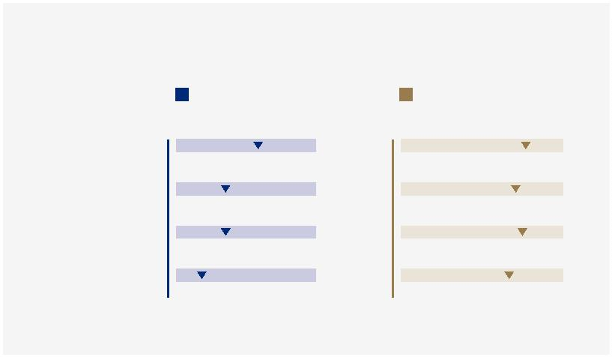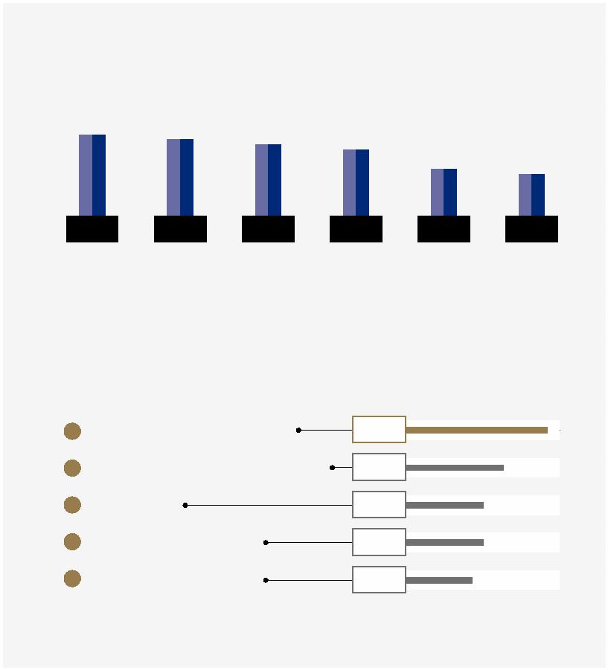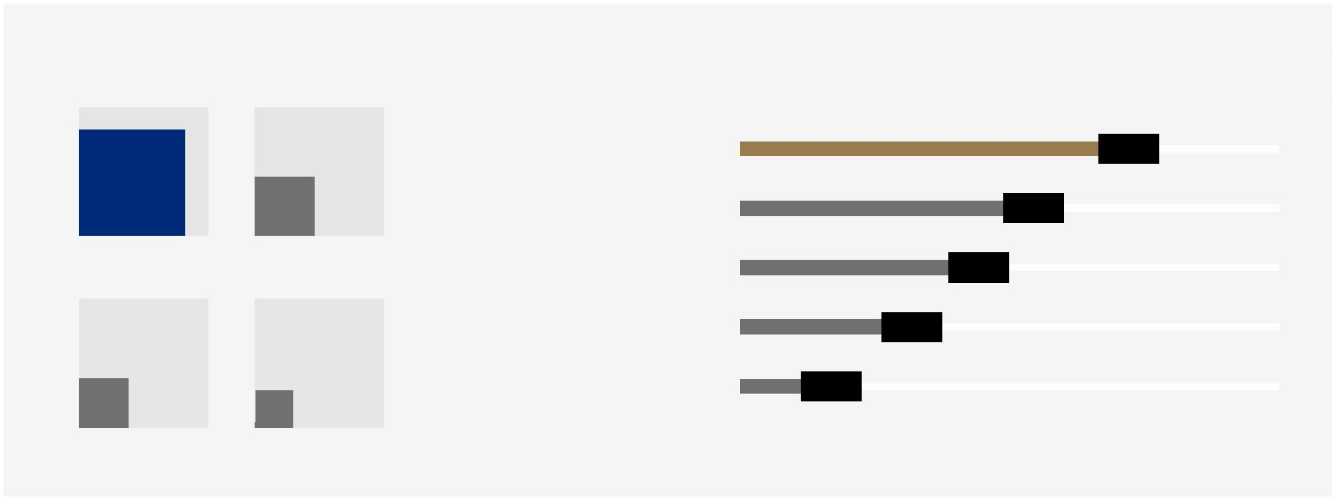

② 四大生活空间的常见不足

★ 厨房 / 餐厅

适性要求也越来越高。数据显示，高净值人群认为厨房 / 餐

厅最多的问题是关于设备设施的，主要有“水槽区域潮湿，

易霉变滋生细菌”、“油烟 / 油渍清洁困难 ”、“水品质较差，

不能直接饮用或者烹饪”。其次是设计问题 , 例如“空间规划

不合理，实用性不足”。

对比疫情发生前，43% 的高净值人群明显增加了下厨的

次数，人们已经不再将做饭单单视为菜肴的烹饪活动，更多

的还成为同家人相处、休闲及服务家人的一种家庭活动。

随着厨房使用率的大幅提高，对其健康性、安全性和舒

◆ 厨房 / 餐厅的不足之处

水槽区域潮湿，易霉变滋生细菌

25%

23%

油烟 / 油渍清洁困难

水品质较差，不能直接饮用或者烹饪

烹饪时油烟大 / 噪音大

吸油烟效果差

设备设施

问题

20%

18%

17%

17%

23%

14%

11%

14%

缺乏更多新功能 ( 如洗碗机 / 烤箱等 )

空间规划不合理，实用性不足

设计繁琐，难以清洁

设计问题

料理台背光操作

户型问题

其他问题

采光 / 通风不足

厨余垃圾不能及时处理

21%

数据来源 ：《2021 中国高净值人群健康家居特别报告》

26

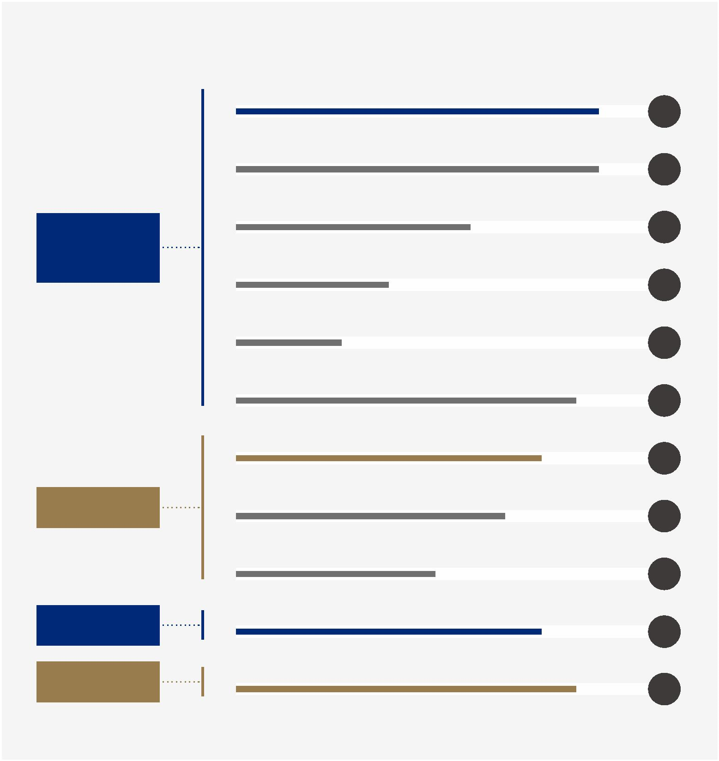

◆ 卫生间 / 浴室存在的不足之处

洗漱盆使用感不好，易溅水 / 难清洁

毛巾难以及时烘干，易滋生螨虫细菌

马桶难以清洁彻底，滋生细菌

冬季洗澡寒冷，孩子老人容易感冒

花洒水温难以控制，或冷或热

干湿未区分 / 不明显，易霉变滋生细菌

储物空间不够

31%

31%

20%

13%

9%

设备

设施

问题

29%

26%

23%

17%

26%

设计

问题

瓷砖 / 地砖易藏污纳垢

地漏等隐蔽部位暗藏健康隐患

采光 / 通风不足，易处于潮湿霉菌环境

户型

问题

数据来源 ：《2021 中国高净值人群健康家居特别报告》

★ 卫生间 / 浴室

超三成的高净值人群表示存在“洗漱盆使用感不好，易

溅水 / 难清洁”和“毛巾难以及时烘干，易滋生螨虫细菌”

问题 ；而“干湿未区分 / 不明显，易霉变滋生细菌”和“储

物空间不够”是存在最多的设计类问题。“采光 / 通风不足，

易处于潮湿霉菌环境”是卫生间 / 浴室存在最主要的户型类

问题。

27

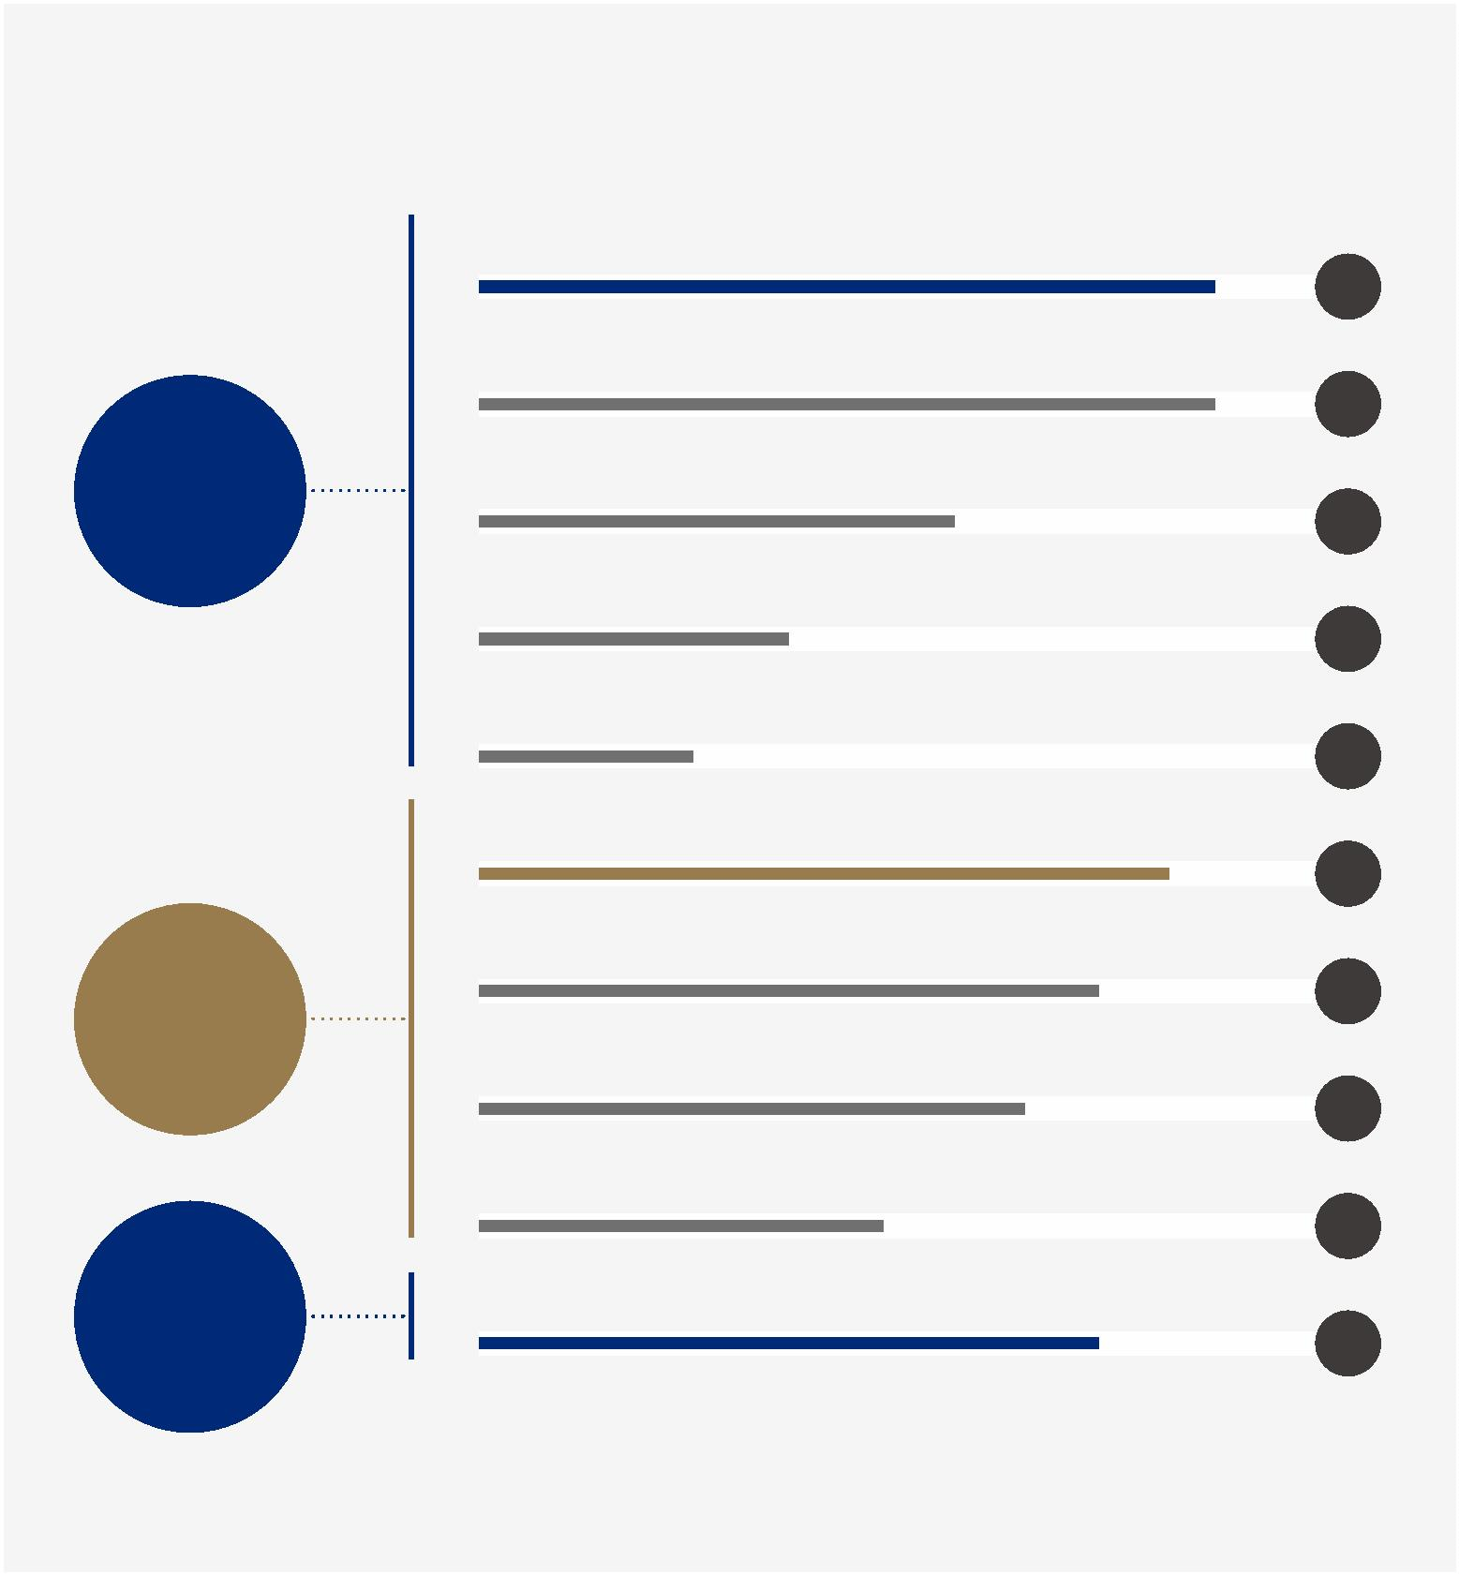

★ 客厅

客厅不仅是日常生活交流的地方，同时承载着会客聚会、

★ 卧室

卧室是相处时间最长的住宅空间，因此卧室的“静谧性”、

休闲、娱乐等需求。高净值人群认为客厅更多的问题是设计

的缺失，这使得他们不能充分利用客厅空间，不满意“与餐

厅区域的隔断效果”、“娱乐活动的空间不足”等问题。

“空间”等因素直接关系着居住者的休憩质量。37% 的高净值

人群认为卧室“储物空间不够”问题比较突出，其次是“隔

音效果一般”和“干湿度 / 温度环境难以保持适宜状态”。

◆ 卧室存在的不足之处

37%

27%

24%

20%

18%

13%

11%

10%

储物空间

不够

隔音效果

一般

干湿度 / 温度

环境难以保持

适宜状态

衣柜区间

划分不清

通风不足

开关灯

不方便

卧室窗帘

不够遮光

夜晚需

摸黑起夜

数据来源 ：《2021 中国高净值人群健康家居特别报告》

28

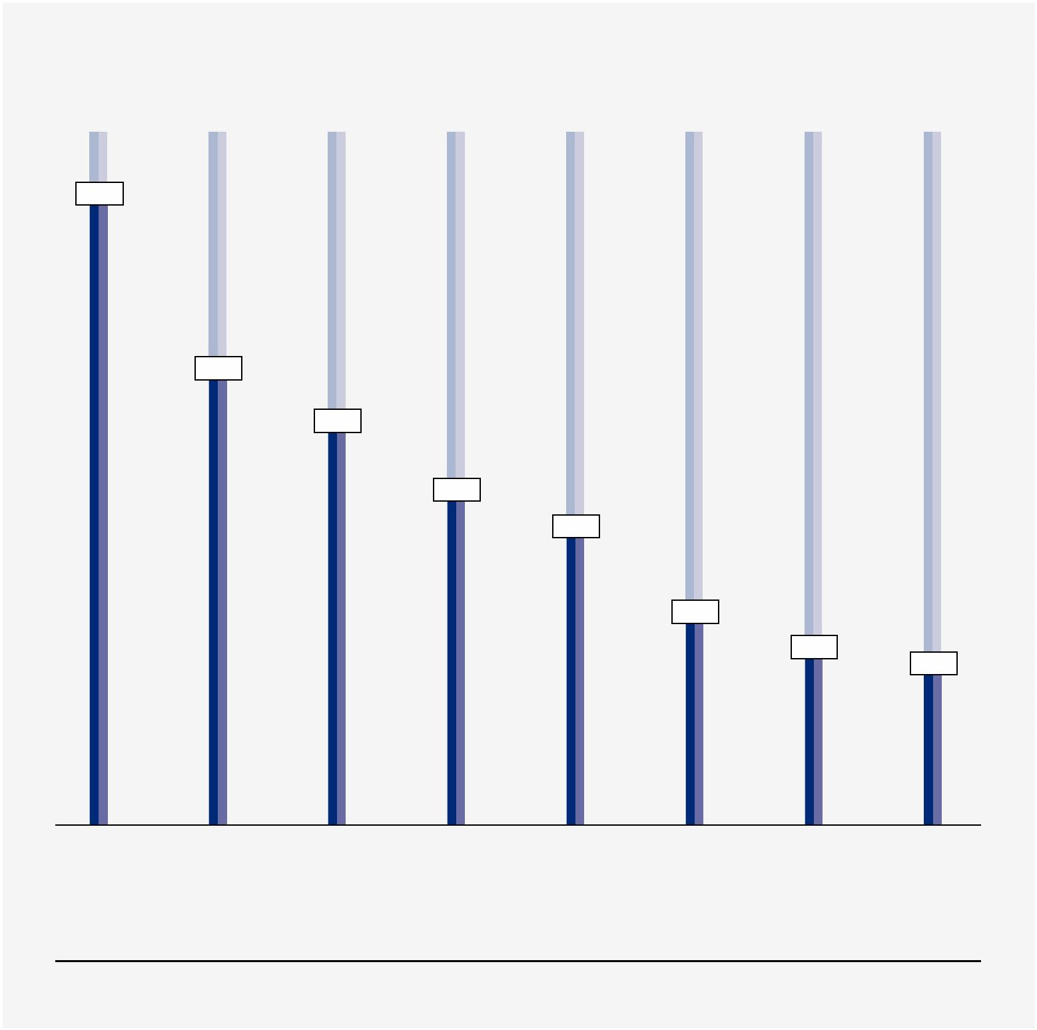

第三章

高净值人群

智能生活现状

29



3.1 关于智能家居的认知及态度

（一）对智能家居的基本理解

关于智能家居，“网络连接”、“语音 /APP 操控”、“感应联动”、“自动运行”是高端用户提及最多的关键词。据此，当前高

净值人群对于智能家居的理解涵盖 2 个主要因素 ：智能网联及自动感应。

①

②

智能网联，多渠道操控

自动感应，摆脱人为介入

过往，高端用户购买的智能家居产品多为智能单

品，如扫地机器人、智能音响、智能猫眼 / 门锁等。由

于对单品的远程控制，需要在安装后与家中网络连接、

下载相关品牌 APP 等，使得“智能网联”成为消费者心

中智能家居最具代表性的特征。

对于高端用户来说，智能家居的另一基本特质是

自动化，即设备可以实现对环境自主扫描、检测并做出

针对性的反馈。从单品种类上看，用户主要拥有的自动

感应产品有 ：1、智能门锁，通过人脸、指纹、密码识

别身份，并对陌生人停留进行录像，以及时发现可疑情

况，保证家居安全 ；2、空气净化器 / 智能油烟机，在

空气质量恶劣或油烟污染的情况下自动调整风量大小，

提高空气净化 / 油烟收集效率，实现对家人的健康保障；

3、其他安全警报，如在检测到水 / 电 / 煤气泄漏时或

者陌生人闯入时，通过关闭阀门、向屋主或紧急联系人

发出安全警报等一系列措施，实现财产与人身伤害的最

小化。

随着越来越多的厂商研发并推出自家的 APP，APP

远程操控已成为许多智能家居产品的基本操作方式。同

时，更多家居单品尝试利用控制面版、液晶屏幕代替传

统按钮，另一些产品则加装语音控制功能。本次用户访

谈结果显示，由于智能音箱具有丰富功能，如天气预

报、点播歌曲等功能，使其逐渐成为高净值人群的私人

助手，并取代了传统音箱的地位，智能语音音响也成为

智能手机之后，全屋智能的又一控制中枢。

“但凡厨房有重油烟，它（智能油烟

机）就会自动报警并开启，另外有时

候父母亲来，因为一般老人总是舍不

得开特别大的功率的油烟功能，但现

在油烟大了它自动就会感应，调大功

率，对健康也很有好处。”

——成都高端智能家居消费者

30



（二）智能家居的高阶认知

除了智能网联和自动感应，在高端消费者群体中，对集成化操控、套系化设置及个性化定制的认知也正在普及。

①

②

③

集成化操控

套系化配置

个性化定制

高端消费者理想中的集成式智能

家居控制系统，可以通过综合布线、

网络通信、自动控制等技术，将智能

家居设施集中在共同的操控系统中，

从而实现控制灵活、操作便捷、多场

景应用的需求。

一般而言，同一品牌的多件产品

组合可称之为套，高端用户理想中的

智能家居套系包括家庭需求的所有大

件产品。对于消费者来说，套系化智

能家居主要拥有以下几个优势 ：1. 统

一的设计语言，在家装过程中，设计

风格一致的产品能更顺畅地与装修风

格相融合 ；2. 产品兼容性强，可以改

善不同品牌互联形式不一致、各产品

相互不兼容的问题。套系化产品配置

除了可节省购买过程中的时间和精力

成本，在后期使用中也更加方便。

高净值人群的家庭结构多样，比

如独居、 新婚、 多代同居等， 这产

生了多样化、差异化的家庭需求，因

此，高净值人群普遍认为智能家居系

统不应该是统一化、标准化、模板化

的产品，而应该根据不同家庭的需求，

C2M 地进行柔性化定制，以实现对不

同需求的深度契合。有消费者从实际

居住体验出发，表示 ：“观影模式、

用餐模式、会客模式等多种场景模式，

在使用中更得心应手，设置更满足个

性化需求。”

目前智能家居的集成化控制仍集

中于灯光、窗帘等氛围相关的产品上。

应华东设计师表示 ：“高端消费者对

于全屋照明，尤其在不同环境的光源

要求较高，大部分消费者会根据观影、

吃饭、客人招待、阅读等不同场景运

用不同的灯光模组。”一些消费者会期

待集成化的灯光系统，可具体定义每

个灯的 IP，并在未来通过与更多产品

联动，完成与窗帘、门窗等相关智能

家居的一键化操控。

“比如晚上起夜时想要悄

悄起床，自动开灯后在黑

夜里还是蛮亮的，随着年

龄的增长我对这方面比较

敏感，灯一亮我就会醒。

可能走到卫生间后，卫生

间的夜灯再打开会更好一

些，因为人的喜好是不一

“现在智能化电器越装越

多，手机上下载好多 APP

操作比较繁琐。我希望能

集合在一种 App 或者一

种控制单元上，使用起来

更加人性化、更加方便、

便捷，希望智能家居之间

“我之前的房子中用过小

米的产品和智能系统，买

了一堆东西全都自己安

装，相对而言小米的产品

互联互通性更好。”

链还是比较齐全的。”

样的。”

——北京高端智能家居消费者

——深圳高端智能家居消费者

——成都高端智能家居消费者

31



（三）对智能家居的态度

高净值人群认为，智能家居的最终价值就是提升居家生

活品质。

人群使用全屋智能化的比例高达 87%，远远超过普通人群的

24%。

高端用户之所以对智能家居的接纳愈发提升，主要是因

为以下可见的利益 ：

吴军在《全球科技通史》中介绍道，能量和信息是衡

量人类科技进步的两把标尺。科技的演进 , 一是能量利用效

率越来越高的过程 , 二是不断用信息去代替能量的过程。智

能家居产品，一些是用精巧的设计优化人的能量输出，一

些是通过信息科技代替用户完成任务、节省能量。因此产

品智能化也逐渐成为消费者尤其是高净值消费者生活的主

要诉求之一。

安全感 ：有用户表示，原来使用机械锁时家门口来人或

者有不法分子，以前是观察不到的，而使用智能安防基本能

实时看到具体状况，进而发出警报。

舒适性 ：有用户吃完饭后，全家都会待在地下影音室

里，打开音响系统，感觉很舒适。“因为我打开的同时，窗

帘灯光也会配合联动 ：窗帘自动关闭，同时打开观影所需的

一些微弱的灯光营造氛围，完全不需要我去做每一个开关的

动作，只用一个指令就能完成。”

高净值人群对智能家居拥有更高的接纳度。根据胡润研

究院《2022 高净值人群价值观及生活方式研究报告》，高净

值人群中“全屋配置智能家居系统”的比例达到 33%，明

显高于普通人群的 3% 。选择“入住后自己完善智能家居系

统”的人占 54%，高于普通人群的 21%。总体来看，高净值

节能环保 ：有用户长时间出差度假却忘了关灯，造成了

浪费。而用了智能设备后，一旦开启离家模式，这些电器会

自动关闭，省电又环保。

◆ 智能家居房屋入住状况

高净值人群

普通人群

76%

54%

33%

21%

12%

3%

入住时就已经具备全屋智能家居系统

入住后自己完善全屋智能家居系统

未居住在全屋智能家居系统环境中

数据来源 ：胡润研究院《2022 高净值人群价值观及生活方式研究报告》

32

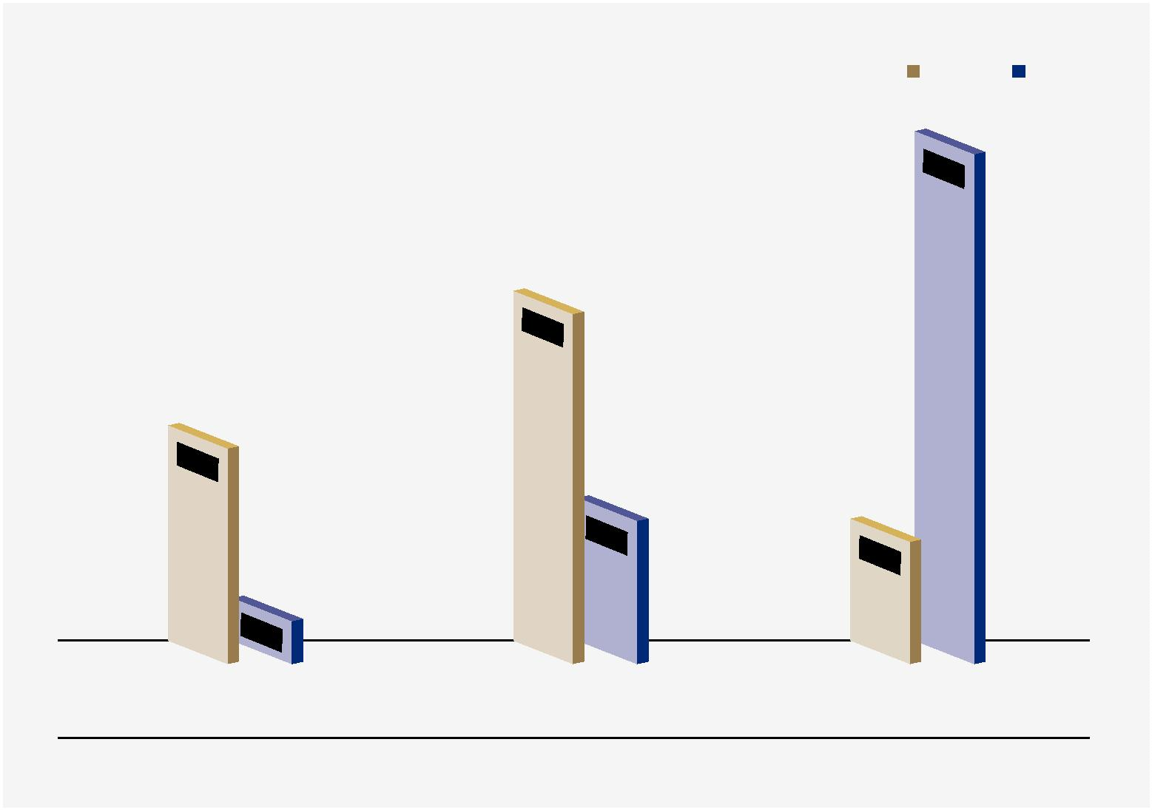

3.2 关于智能家居的选购及应用

接下来，报告将根据高端人群调研发现，结合设计师洞察，

从“人”、“货”、“场”三个维度对高端智能家居的应用进行分享。

品，探索新功能 ；

第二类，主流型用户，也叫中间用户，大约占 70%。他们为

完成某个任务而使用产品，几乎不会有兴趣使用所有的功能 ；

第三类，随意型用户，也叫新手用户，大约占 20%。他们的

特征是随便玩玩，门槛足够低便试试，处于逐步接受的过程中。

在此次智能家居的用户研究中，我们发现该模型也适用于智

能家居的用户分类。

（一）“人”：高端智能家居消费者画像

科尔伯恩在经典著作《简约至上》里提到，科技类产品用户

一般分为三类 ：

第一类，专家型用户，大约占 10%。他们喜欢深入研究产

①

②

③

先锋专业玩家

日常高频用户

渐进跟随人群

在高端智能家居的使用者中，第

一类是智能科技先锋玩家，他们热衷

了解智能家居行业最新趋势及产品应

用，并在与家装设计师沟通中主动要

求配置全屋智能，同时拥有自己独到

见解。他们非常在意产品的“有趣性”。

此类消费者以男性为主。他们对

智能家居的高频用户以女性消费

者为主，她们普遍承担了一定的家务

负担，全职太太的比例相对更高。她

们为完成某些生活任务而使用产品，

产品使用目标明确，同时，几乎不会

有兴趣使用所有的智能功能。她们非

常在意产品的“有效性”。

第三类用户是渐进跟随人群，他

们习惯传统操作和控制方式，也需要时

间完成对新事物的接纳并运用。他们非

常在意产品的“易用性”。

并非所有消费者都热衷追求潮流

尖端的科技，据设计师群体反映，50

岁以上的人群普遍满足于当下的生活和

工作，对智能化的热忱度相对较低，购

买安装后的反馈和困惑也更多。退休教

师、离休干部等在日常生活、工作中接

触智能产品较少的群体更可能成为渐进

接受者。

家居及家居以外的科技产品，如智能手

机、智能可佩戴设备、智能汽车等都较

为热衷，更愿意为了科技迭代消费，其

产品更新换代频率也相对更高。他们年

龄一般在 35-45 岁之间，工作较为繁

忙，主要从事科技、互联网相关行业，

担任企业高管、创始人等职位 ；此外，

专业人士（如医生、飞行员）由于在

日常工作中接触到更多科技、智能化设

施，因此对于全屋智能的需求也更高。

相较于男性，女性消费者通常

在选购前已经具备实际、具体的需

求，并期待智能家居产品可以改善当

前生活中的痛点。有被访者表示，家

中的智能洗地机由于多功能合并，不

仅使用方便、解放劳动力，甚至对于

家庭关系的和谐也起到了至关重要的

作用 ：“以前给小孩喂饭时小孩吐了、

扔了的食物得用湿纸巾、干纸巾和拖

把各抹一遍，最后还需清洗拖把。整

个过程很烦恼很痛苦，烦急了还会对

小孩生气，家庭气氛糟糕 ；有了洗

地机后，一按一拖，整个地面光洁如

新，省时省力。”

“我本来偏好的操控模式

是机械的有触感的，按到

心里才会踏实，比如旋钮

式的微波炉。后来开始接

触语音呼唤式的智能产品，

慢慢地也喜欢上了。另外，

回家路上我会提前打开空

“我把原来精装房子重装了，

一是不喜欢原本装修风格，

二是可以预留出智能家居中

的布线。智能化家居只要留

好电和点位即可，因为大多

数产品都是通过 WiFi 去连接

的，所以也不是很难。”

调，到家直接享受。”

——上海高端智能家居消费者

——广州高端智能家居消费者

33



（二）“货”：高端智能家居考虑因素

CBNData 2021 年 12 月的调研数据显示，普通消费者

对于智能家居的考虑因素主要有“提高居住舒适度”（63%）、

“实用性高、可以解放双手”（55%）、“能够进行手机 / 语音

操控”（43%），在进阶诉求中，41% 的受访者需要“提高自

身安全感”，36% 期待“兼容性高，能够多设备交互连接”。

高端用户对智能家居有着丰富的需求。在此次调研访问

中，刚进行完装修并入住新房的上海消费者对于理想家居生

活的展望中提到 ：“在装修之前我跟我爱人沟通过，希望我

们家首先要安全，包括身体健康的安全和环境的安全 ；其次，

生活一定要舒适，解放自己的双手，在工作以外释放自己的

劳动力。”可见安全、健康、舒适是高端智能家居购买时的核

心因素。

◆ 您理想中的智能家居会满足您哪些需求？（多选）

提高居住舒适度

63%

实用性高、可以解放双手

基础

诉求

55%

能够进行手机 / 语音操控

43%

提高自身安全感

41%

兼容性高，能够多设备交互连接

36%

进阶

诉求

节能、绿色、环保

30%

保护隐私安全

19%

数据来源 ：CBNData 第一财经商业数据中心《2021 智慧家居趋势报告》

34

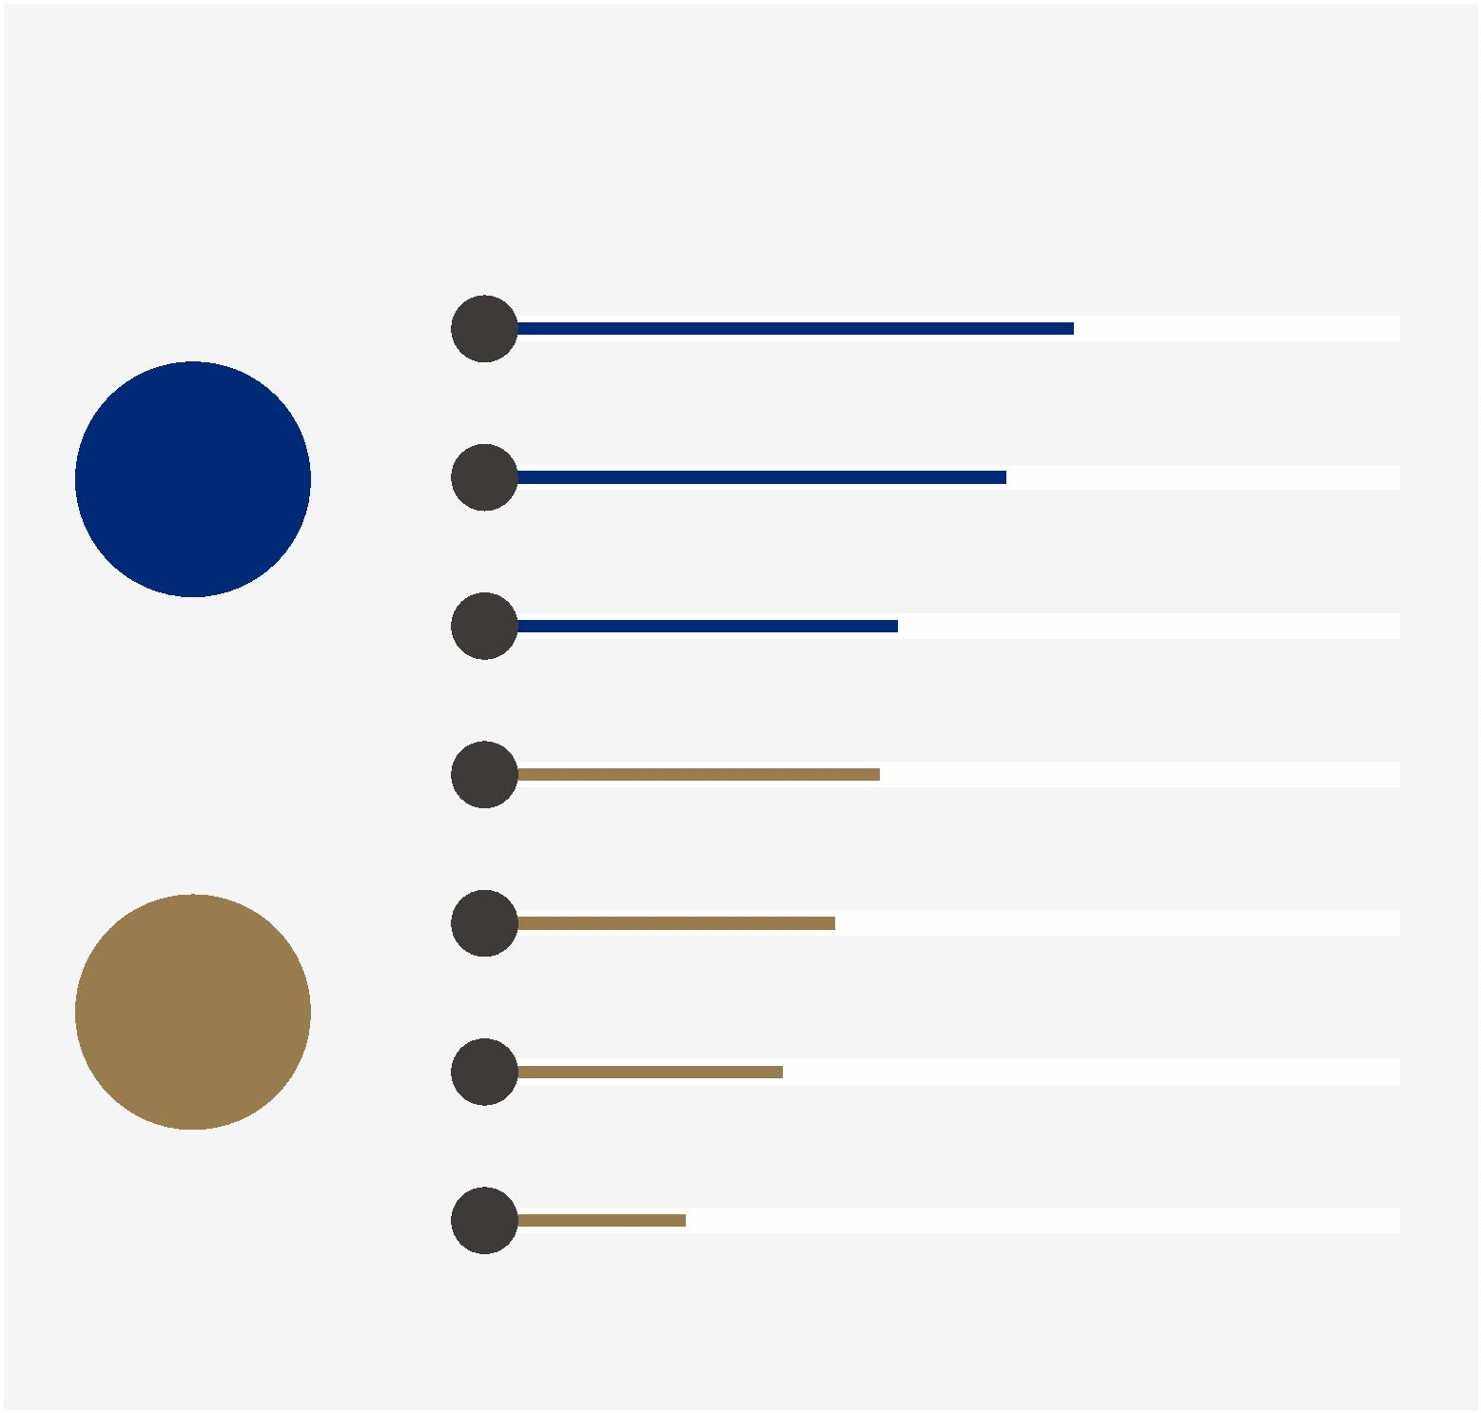

◆ 舒适、安全、健康类主要产品

系统

单品

灯光氛围 / 窗帘联动

影音娱乐

智能床垫

智能香氛

智能热水器

…

舒适

中央空调 / 暖通

…

非法入侵报警系统

陌生人逗留预警系统

离家监控系统

防破门系统

电子围栏

智能摄像头、智能猫眼

升降摄像头 3.0

入户门

防盗报警系统

水 / 电 / 煤泄露报警系统

烟 / 火焰报警系统

防火救援系统

防跌倒系统

后门关闭提醒系统

漏水、漏电空开、燃气传感器

烟感传感器、火焰检测传感器

全屋播报广播、逃生窗

跌倒守护仪

安全

健康

防走丢系统

防走丢纽扣

防坠落系统

升降栏杆、手摇窗

夹菜即停餐桌

夹菜即停系统

吸烟检测系统

…

吸烟检测传感器

…

新风系统

空气净化器

智能油烟机

智能座便器

…

全屋净水系统

区域 / 橱柜智能除湿杀菌

…

35



（三）“场”：高端智能家居的安装方式与使用

者还可以选择直接购买房地产开发商的智慧楼盘。智能家居

的后装用户多为改善性的单点需求，主要以单品添置为主，

相对而言灵活性更高，在产品类型、品牌的选择上更加丰富

多样。

前装用户主要可分为高端别墅和大平层，一般通过设计

师定制个性化、总线集成式的前装系统，用户端更加关注整

体的智能化功能，而非单一产品与子系统场景 ；此外，消费

①

②

前装产品

后装产品

全屋智能化的前装市场主要分为 2 个渠道 ：1. 家装渠道，即消费者通过设计

以及装修公司进行智能化布线点位的铺设 ；2. 精装修渠道，即在交房时房企完成

装修。

智能单品是全屋智能的

基础单元，后装市场的智能产

品主要由两类企业主导 ：1. 传

统家电企业，如海尔、美的 ；

2. 互联网巨头， 如小米、 华

为、 阿里、 百度等。 对于消

费者而言，套系化智能家电品

牌选择范围依然十分有限。另

外，智能化程度固然重要，但

高端人群进行购买决策时，决

定购买的核心因素仍在基础功

能上面，因此，更偏向于选择

经过市场长期检验的品牌。

在智能单品的日常使用

根据 CSHIA Research 数据显示，集成服务商完成项目单价主要集中在 10-20

万（36%）以及 20-50 万（27%）的区间，主要聚焦在灯光、安防、新风、净水

等系统集成，整体产品线有待扩充。

◆ 集成服务商完成项目平均单体工程造价

3%

5 万以下

5-10 万

16%

6%

16%

36%

12%

中，绝大多数厨卫电器由于人

工参与的部分较多（如洗衣

机、烘干机、烤箱、电饭煲、

多功能料理机等），处于即开

即用的状态，远程操控的必

要性较小。常用的远程控制功

能，多用于智能空调、智能热

水器、扫地机器人和空气净化

器等产品。

6%

10-20 万

20-50 万

50-100 万

100 万以上

36%

27%

12%

3%

27%

数据来源 ：CSHIA Research《2020 中国智能家居生态发展白皮书》

前装系统包括净水、新风、恒温等设施系统，由于其无感化程度高，无需时

时监控或频繁调试。日常生活中，用户频繁活动的区域主要集中在客厅，同时，

由于客厅的多功能性，对灯光氛围及影音娱乐等控制、调整更为频繁。一般而言，

用户处于现场时，偏好通过控制面板及语音控制操控，如需调整远处（不同楼层

或其他空间）的设置，则更偏向于使用手机进行操控。

36



3.3 关于智能家居的需求和期待

（一）安全

◆ 智能家居产品用户需求度

CSHIA Research 的调研结果显示，家庭安防以高达 92%

的需求度成为用户智能生活中的明星产品。相较于普通消费者，

高端人群的住房面积更大，并拥有更丰富的藏品，外加普遍有

定期海内外旅行的习惯，这些因素促使高端人群在住宅的安全

性上花费了更多的精力。

家庭安防

92%

智能语音

83%

智能网络

71%

①

智能影音

产品应用

71%

除了基础安防功能外，智能摄像头及智能猫眼等产

品可供消费者实时监测屋内及屋外的情况，比如查看孩

子、父母、家政、宠物的实时状态，在快递员上门时展

开远程对话，并记录快递状态。

智能窗帘

69%

智能家电

此外，绝大多数高净值人群家中已安装煤气泄露报

警系统，但针对漏水的传感器应用程度仍然较低 ；而对

于极端情况如火灾，由于涉及到大量的水管铺排以及对

误报警的担忧，尚未有较为成熟的解决方案。

66%

智能照明

65%

智能环境

59%

智能传感

②

54%

主要痛点

智能控制

★主要痛点 1 ：传感信息收集与后期执行缺少联动

水电煤泄露、火灾等安全隐患仍是当下高端人群的

主要生活担忧，目前的相关产品功能仍集中在信息收集

及发出警报的阶段。对后期的执行，比如自动关闭阀门，

关联通知物业、消防等方面涉及较少。

41%

智能晾晒

35%

智能健康

★主要痛点 2 ：信息判断及算法有待提升

在安防以及人身安全领域，如针对别墅庭院中的动

物辨别、老人孩子摔倒 / 蹲下状态的判断问题以及相关

技术算法方面仍然存在误差，可能导致误报警或者无警

报的后果。

33%

可视对讲

31%

智能机器人

★主要痛点 3 ：信息安全保障

21%

个人 / 家庭信息安全与云端服务存在天然矛盾，一

方面，消费者享受到远程操控的便利，同时也会担心信

息上传后的安全问题。

数据来源 ：CSHIA Research《2020 中国智能家居生态发展白皮书》

37

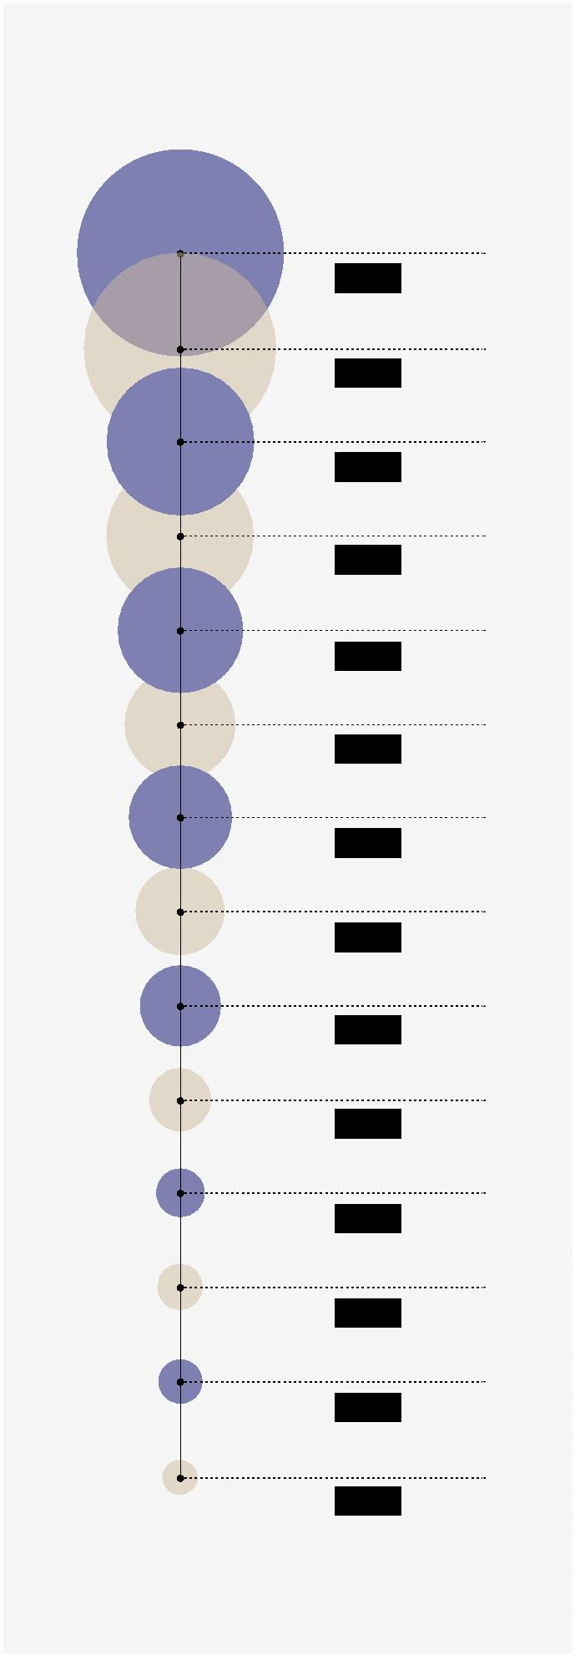

（二）健康

自己事业发展的可持续性以及下一代健康考虑，健康相关的智

能家居产品配置成为高端消费者的必备选项。另外，老龄化、

少子化等趋势也对未来居家医疗健康设施提出更高要求。

排序为健康第一，亲情第二，财富第

三。高端智能家居消费者家庭结构多以核心家庭为主，出于对

①

②

产品应用

主要痛点

前置净水系统、厨下净水机、直饮水装置是大多数

高净值消费者的居家必备品。而在空气相关的产品选择

中，高端用户一般根据居住环境及地域特点选择适合自

己的产品 ：如时常遭遇潮湿天气的南方消费者更愿意在

储藏室、鞋柜内增加智能除湿杀菌设备 ；建筑内包含地

下室或者有特殊饮食习惯的消费者更愿意安装新风系统。

空气净化器作为与新风系统配合使用的设备，在家装完

成后甲醛残留的环境下尤为重要。

★主要痛点 1 ：居家环境中个人健康管理系统薄弱

个人健康监测目前主要依赖于可穿戴设备，比较常

见的功能包括心率、心电图、血氧饱和度、睡眠等状态

监测。当前，可穿戴设备与家庭智能系统的联动性仍较

弱，尚未实现与其他系统（如智能床垫、制氧机或者是

专业医疗机构）的信息互联互通。此外，住宅领域 C 端

的传感器市场应用还不成熟，信息收集功能尚未成形。

★主要痛点 2 ：食物安全解决方案起步较晚

食物是水和空气以外的第三大关注点，食物健康问

题主要包括食物过敏、过期、农药残留、霉菌滋生、食

物相克等。智能冰箱是用于家庭食物管理的主要设备，

但在实际使用中，消费者鲜少关注冰箱屏显、远程温控

等，冰箱的智能化（如自动调整存储环境、提示食材数

量、质量）才是决定使用体验的痛点。

38



（三）舒适

结道 ：“客户的体验是非常多维的，不仅是色彩、灯光或是装

饰面的豪华程度，气味、温度的感知、空气的新鲜度等方面也

需要更多考量。一旦智能能够完美解决生活便捷性的需求，使

其体验感更好才能更符合豪宅的定位。”

暖通、中央空调、智能照明与窗帘是提升舒适度的主要

设施。多数高端用户已拥有提升舒适度的家居设备，比如氛围

感、高级感的营造。拥有丰富豪宅项目经验的赵悦莱设计师总

①

②

产品应用

主要痒点

以智能灯光为例，居家观影的场景要求不再满足于

漆黑一片的环境，而更强调适当的灯光氛围 ；净水器与

软水机的组合不仅提供健康的水质，同时在口感上也有

进一步的提升。

★主要痒点 1 ：居家环境中的沉浸式体验

在灯光运用上，进阶体验可以从光影互动入手，使

灯光随着影视节奏的变化即时调整，创造沉浸式的体

验。

在整体舒适性方面，越来越多消费者强调五恒环

境，即恒温、恒湿、恒氧、恒洁、恒静，以全方位保证

体感的舒适度，因此新风、恒温设备也是绝大多数高端

用户的必备选项。

★主要痒点 2 ：多维感官体验再探索

能带来高级体验感的不仅是智能灯控和影音娱乐设

施，用户在气味上也同样需要新奇的体验，这催生了对

家庭香氛系统的需求。此外，高端用户对环境音也有所

期待，噪音控制、背景音乐以及白噪音等在家居产品上

的应用，将为消费者带来更极致的感官体验。

卧室场景中，智能床垫的多功能性也被消费者所认

可，比如 ：1. 升降功能，在需要阅读或者平躺时做出调

整，更换床单时也能更加省力；2. 床垫加热，活血保健；

3. 震动按摩，放松身心的同时也可作为温柔唤醒的方式。

39



（四）其他需求

①

②

③

便利性

稳定性

美观性

用户反映，全屋智能系统主控

制面板的界面设计、控制系统均稍显

繁复，尤其对于不习惯智能化操控的

用户而言，更是需要长时间的学习和

适应。

在产品功能表现方面，除了有用

性、有效性和易用性，另一个重要因

素便是可靠性，即每次表现都稳定、

给人安心感。当前，高端全屋智能系

统集成商在使用稳定性上仍有改进空

间，据设计师反映，即便是最高端的

智能系统仍会有表现不稳定的情况出

现。而高端消费者相对更在意使用感

受，因此，他们对系统稳定性的要求

更为严苛。另外，智能单品与语音中

枢——智能音箱的连接、交互、控制

的稳定性，反馈准确率与及时性也常

受到诟病。

产品美观性也是用户关注的产品

需求。20 世纪 90 年代初，两位日本研

究者黑须正明（Masaaki Kurosu）和鹿

志村香（Kaori Kashimura）发现那些

拥有迷人外表的自动提款机使用起来更

加顺手。心理学家艾丽丝 · 伊森（Alice

Isen）的研究也指出，美观的产品甚至

能够解决产品易用性方面的问题，因为

美观所带来的愉悦感，能够使人更易于

发现问题的解决方法，因而更为容忍小

的困难。

智能单品的使用中，智能手机

作为主要操控中枢，主要承担安装

APP 的任务。由于不同品牌 app 之

间的互联互通性仍然不足，用户在使

用中耗费了大量精力和时间。

智能家居是一个复杂的集合体，

但让用户烦恼的不是复杂，而是困惑。

用户需要的不是简单，而是易用。用

户对智能家居的一个期待不是刻意让

它变简单，而是期待商家能够“驯化

复杂”，让它“虽复杂，但易用”。

智能家居与家装设计风格协调较

差的问题主要体现在后装市场上。智能

产品的外观设计通常具有较强科技感，

但外观材质、颜色的选择相对局限，致

使其在家装风格的融合上产生诸多问

题。此外，越来越多的高端消费者关注

到家装中的隐蔽工程，比如空调暖通、

强弱电、背景音乐等，以期达到家居一

体化的美学享受。

40

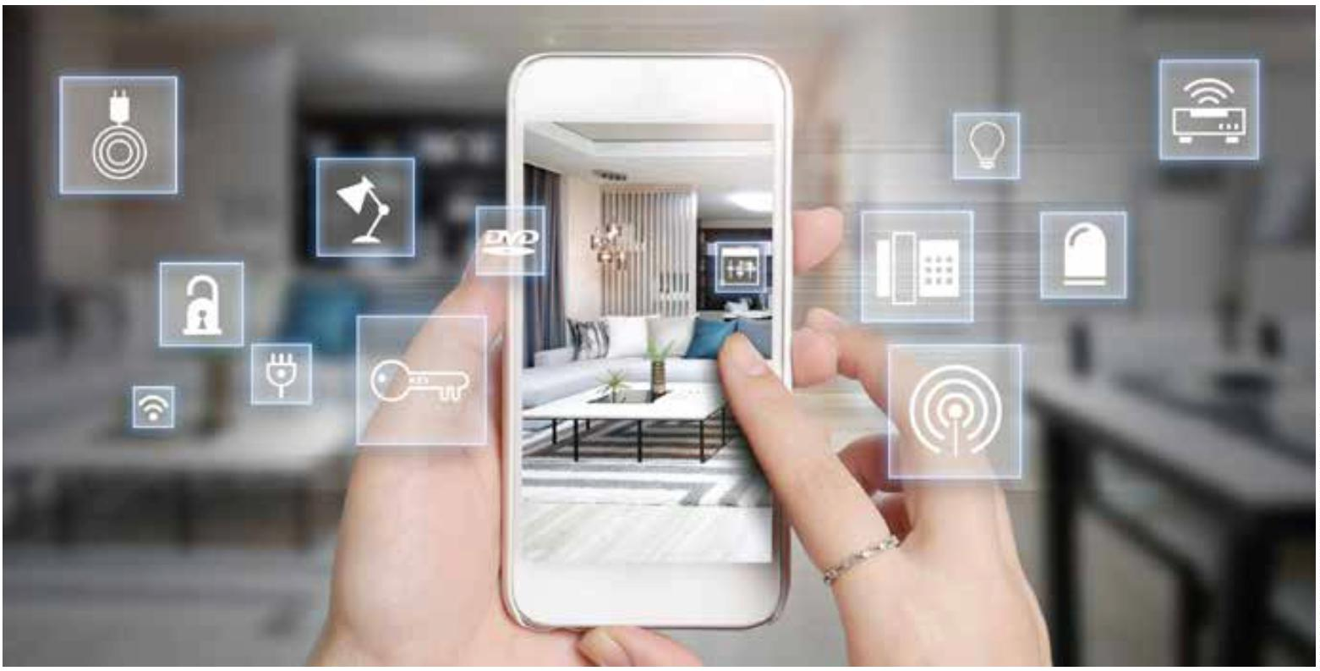

第四章

2025 年中国高端

智能家居生活场景及

发展趋势

41

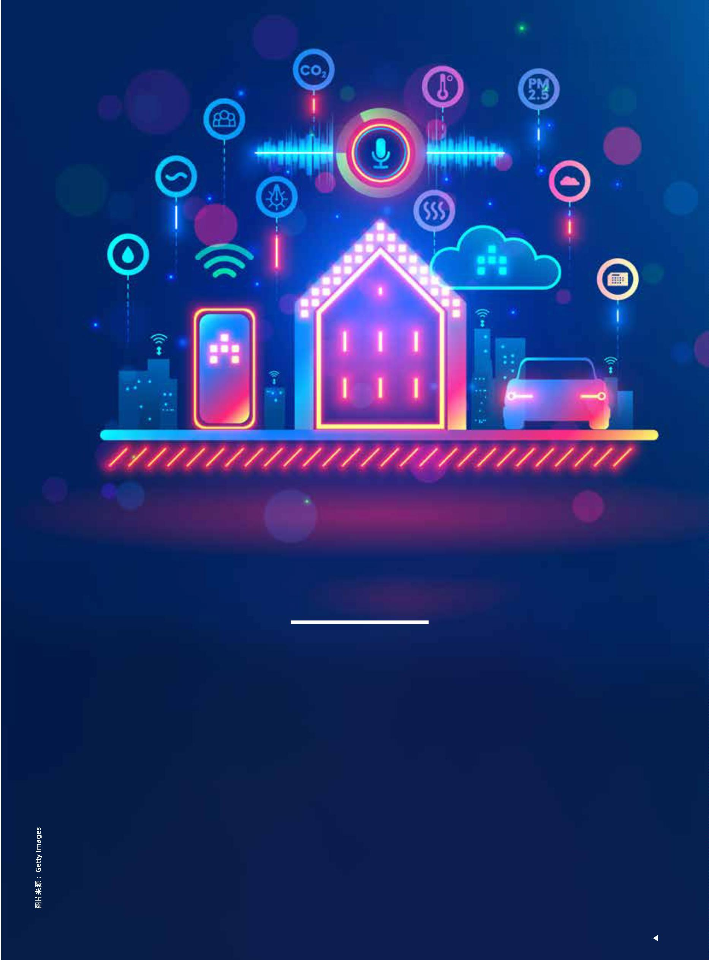

4.1 智能家居行业的历史阶段

综合各方信息，胡润百富将中国智能家居的发展历史总结为以下四个阶段 ：初级自动化阶段、单品智能阶段、物联平台

搭建阶段与 5G+AIoT 赋能阶段。目前行业正处于第三阶段（物联平台搭建阶段），正在迈向第四阶段（5G+AIoT 赋能阶段）。

早在 1984 年之前，家居产品智能化进程已经开始，但那时候

的智能主要是家电单体自动化，如电饭煲自动关闭。

01

02

1984 年，世界上第一幢智能建筑出现在美国。直到 1999 年，

中国科学院研发出 45Mbps 的高速通信产品，并在一个位于沈阳、

约 200 户居民的小区进行实验应用，这是智能家居在我国迈出的第

一个脚步。

初级自动化阶段

2005 年之后，许多国外智能家居企业进入中国市场。2005 年

到 2008 年的 3 年间，国内智能家居市场进一步细分，家庭背景音

乐、智能窗帘、智能中控、智能灯控等子系统落地应用。

2008 年以后，特别是 2011 年以后，智能家居市场出现明显的

增长势头，头部互联网企业以及许多传统家电企业纷纷加入竞争，

许多智能家居单品逐步涌现。此时产品间的兼容性很差，无法构建

统一的家居生态，实现共同操控。

单品智能阶段

2014 年，美的与小米达成战略合作协议，双方将在智能家居、

生态链和移动互联网多个领域进行战略合作。随着智能家居产品更

加智能化、品类多样化和通信技术进步，设备间的连通性问题越来

越被行业内的厂家关注，许多企业纷纷开始搭建智能家居生态圈，

设备全线接入平台生态。起到连接控制作用的智能家居设备（如智

能音箱）进入爆发期。

03

04

物联平台搭建阶段

5G+AIoT 赋能阶段

随着 5G、物联网、人工智能等信息技术的落地，智能家居进入

全新发展阶段，“全屋智能”被越来越多的智能家居厂家所重视。目

前，我国智能家居行业正迈向赋能期，即在 5G+AIoT 的赋能之下，

全面革新智能家居产品形式，更大的底层互联网协议有望诞生。

42



4.2 2025 年中国高端智能家居生活场景

从入户到玄关，从客厅到阳台，从厨房到卧室，从书房到影音室，在 2025 年附近，智能家居将更好地实现智能化 + 风格化

一体定制，以人为本，打造安全、健康、舒适的顶级智能享受。

（一） 卧室场景

清晨 7 点，智能管家轻柔地将用户唤醒，并朗

读全天的日程安排。新风系统自动开启，并将房间的

温度湿度调整到合适的水平，香薰系统让房间内充满

用户喜爱的味道，床垫调整到舒适的角度方便用户起

身。阳台的气象探测系统监测到今天的晴朗天气，自

动打开窗帘 ；离开房间时，紫外线杀菌灯自动开启，

让用户远离病菌困扰 ；正午时分，阳台上的光照探测

器感知到了外界阳光刺眼，自动拉上窗帘遮挡光线，

并与房间内的智能照明系统联动，为用户营造慵懒闲

适的午睡氛围 ；傍晚的休闲时光，房间内的隐藏式音

响和隐藏电视机自动降下，照明灯关闭，开启观影模

式，让用户足不出户就能体验到电影院的沉浸感 ；入

睡前，助眠模式开启，调节房间的温度湿度助用户入

睡，智能床垫自动进行角度调整，开启按摩模式，让

用户彻底放下工作一整天的疲惫，并在睡眠过程中对

用户进行睡眠监测、健康监测、调整最适宜的睡姿，

保证每一次睡眠都能把用户的全身心“充满电”；夜

间起床，床下的小夜灯感应到人的脚步自动亮起，柔

和的光线既不刺眼，也不会惊醒其他人。所有设备都

可以使用语音、手势或是手机 app 等多种途径进行操

作，为用户节约了大量的时间成本……在未来，卧室

将通过多种传感器和信息收集系统，储存、分析每一

位用户的个人偏好、健康状况等信息，并结合时间、

季节、外内部环境等多个信息，通过算法分析，联合

照明、新风、空调等多种设备，营造出定制化、个性

化并且符合自然规律的卧室环境，贴合每个人的生物

钟，更加健康、舒适，也将拥有如观影模式、娱乐

模式等等多种场景模式，让卧室不只是一个睡觉的地

方，更是一个为用户量身定做的私人乐园。

居家安全不再令人担忧 ：遇到意外时，只需按下

无处不在的一键报警装置，而且房间中的智能管家也

会随时监测异常状况，现在可以放心让老人或小孩单

独在家了 ；健康监测系统与医院系统连接，发现健康

异常时直接通知医生 ；卧室门上的智能中控屏会记录

下进入卧室的每一位访客，烟感、水浸感应器会在出

现异常时及时报警，阳台上的气象系统会在雨雪天气

自动关上门窗，睡觉、外出时阳台上的围栏会自动升

起 ；房间中的智能财富保障系统时时刻刻守护着家中

的贵重物品，隐形安全门和保险柜让用户不再担心家

中的贵重物品失窃——陌生人根本看不到他们放在哪

里，别人撬不开、烧不坏，而用户只需要使用手机，

或者向智能管家发个指令就能轻松开启。

43

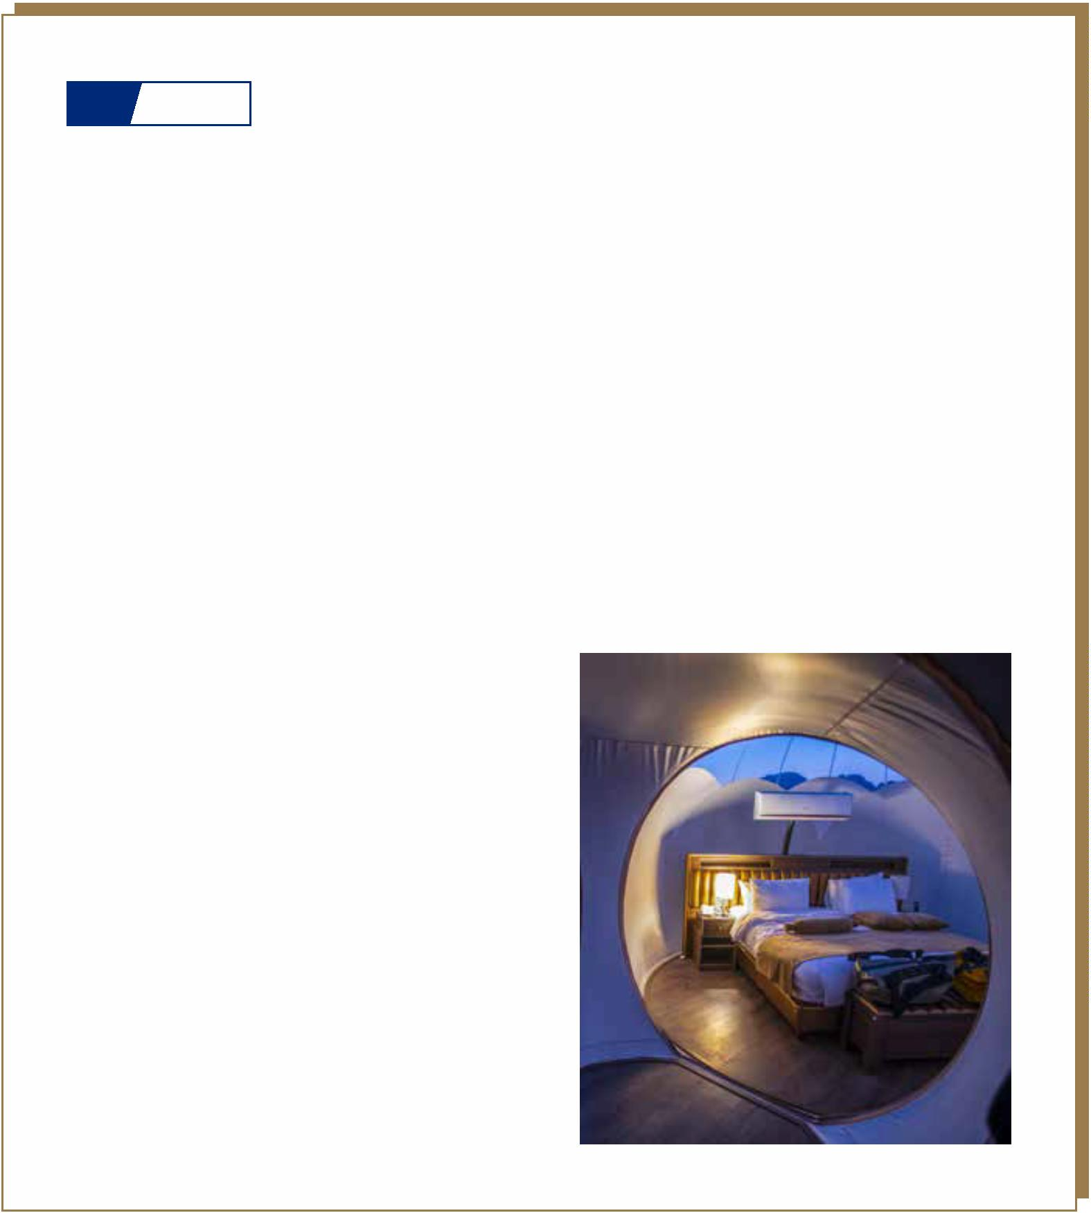

（二） 卫生间场景

当用户走进卫生间，门上的人脸识别系统自动判断

身份，并为他匹配最适宜的沐浴场景、水温——家里每

个人沐浴的水温偏好、环境偏好都已经被智能管家记下

了，它会结合季节、气温等外部环境信息进行分析，并

自动为用户们调整水温和室温，打造最舒适、最安全、

最健康的环境 ；房间中的紫外线杀菌灯感应到有人进

入自动关闭，防止对人体造成伤害。与此同时，香薰系

统、新风系统与暖光灯开启，时时刻刻保证室内的空气

卫生与清新。智能热水器会根据细菌生长规律，自动开

启高温杀菌模式；地面烘干系统监测到地板潮湿时开启，

保证人身安全，并安装了无处不在的一键报警系统，最

大程度上防止意外发生 ；智能马桶拥有多种冲洗模式，

并且内置紫外线杀菌系统 ；当用户沐浴或如厕时，智能

魔镜会为用户播报新闻或者用户喜爱的音乐，让用户在

每时每刻都不感到无趣。智能魔镜每日还会对用户的肤

质进行评估，结合个人信息，为用户推荐最合适的护肤

用品，并且可以通过智能魔镜内置的购物平台一键下单

用户所需的清洁用品或护肤品。如果想尝试新的发型、

新的妆容，无需亲自动身去做，智能魔镜的系统中储存

了大量妆容造型，并且根据时尚资讯随时更新，只需要

手指一点，用户就可以看到自己装扮上新造型的样子，

判断适不适合自己 ；洗漱台会根据每一位家庭成员的身

高、健康情况等信息自动匹配最适宜的角度和高度，减

轻家庭成员腰椎、腿部的压力 ；当用户想要泡澡享受一

下，直接向智能管家下指令，它会将可折叠浴缸降下，

并把水温调到用户最喜爱的温度，开启按摩模式，帮助

用户彻底放松身心，补满能量。使用完毕，浴缸的自动

清洁系统让用户远离繁琐的家务劳动步骤，清洁完成后

浴缸自动升起，不留卫生死角，方便智能杀菌系统和清

洁系统对卫生间进行全面杀菌清洁。

用户向智能管家预约了晚上的汗蒸，智能管家便会

提前为用户的可折叠汗蒸房进行预热，最大程度上为用

户节约时间。平时汗蒸房也可以用来烘干衣物，一物多

用，不用时轻松收纳，节省空间。

44

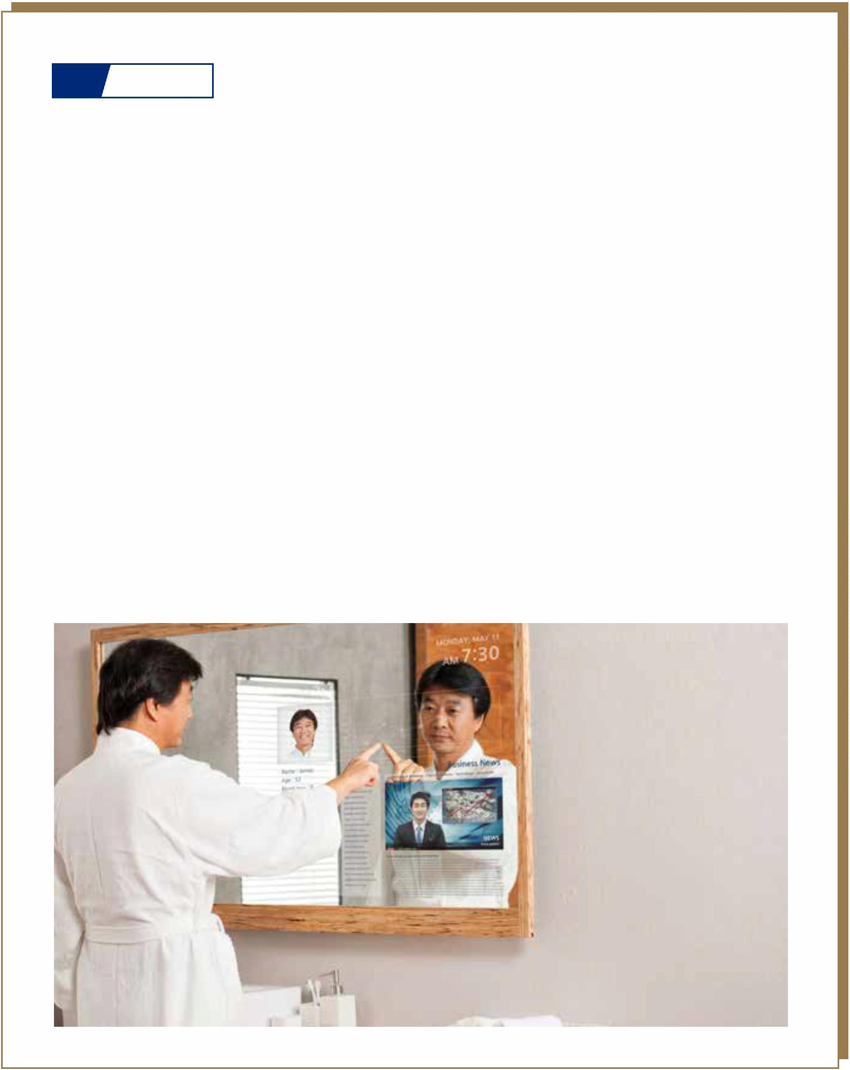

（三） 厨房场景

在未来厨房里，“今天吃什么”这个问题不再令人

绞尽脑汁，因为智能管家会根据用户的健康信息，推荐

最合适的菜品，遇到食材、佐料缺乏也不需要出门，只

需告诉智能管家用户需要什么，就能自动下单，并且会

有专人为用户派送到家。如今从高柜、低柜中取物已经

不需要踮脚或是弯腰了，因为它们都可以自由地调整高

度、调整角度，每一个进入厨房的人都能把它调整到最

适合自己的位置。食材清洗也不再像以前那样麻烦，用

户只需要把需要清洗的食物放进智能水槽当中，水槽自

带的超声波清洗系统能洗掉农药残留，全方位保障饮食

安全，渣水分离结构提前防止下水道堵塞。厨房无影

灯让台面的照明无死角，防止因阴影遮挡而被菜刀切到

手。当然，这一切也可以通过智能管家完成——在用户

不想做饭的时候，智能管家可以操纵流水线一样的厨房

台面，完成从洗菜、切菜到食物烹饪的全部流程，只有

在偶尔用户想要亲自享受做饭乐趣的时候，才需要亲自

动手。

提醒的同时，阀门或者电闸自动关闭，窗户自动打开，

防止火灾、煤气中毒等意外情况的发生，智能灶具能有

效防止干烧，还能远程操控，再也不用担心忘记关火这

种事了。余烟收集系统会对不同烹饪方式产生的油烟情

况进行分析，智能匹配最适合的风速和吸力，多个点

位、最大程度地吸收油烟，避免影响健康，与自动开启

的厨房智能新风系统时刻保证室内空气清新洁净。用餐

完毕，也不需要做任何清洁工作，因为智能清洁系统会

帮用户清洁墙面、烘干地板，并且紫外线杀菌系统会在

用户离开后自动开启，避免滋生细菌。就连厨房的门都

安装了探测器，不需要用户亲自开关，他会在用户靠近

和离开的时候自动打开或是关闭，安全系统还能避免用

户被门夹到，最大程度上保证人身安全。

全智能厨房能让人们尽情投入到烹饪的乐趣当中，

却避免了随之而来的健康问题、安全问题、卫生问题

等等，像洗菜、擦灶台和拖地这样的餐前餐后准备工

作都是不必要的了，厨房中的各种烟雾、燃气探测器

也能在问题出现时及时报警并关闭阀门，这样安全又

方便的厨房适合各种年龄群体，便捷简约的操作系统

和符合人体工程学的设计，使行动不便的老人也能操

作自如。

如今用户不必再为任何用水、用火、用电、燃气

安全问题发愁。安全预警系统与厨房中的各个设备联

动，时刻监控运行状况，当出现燃气泄漏、设备漏电或

是漏水等意外状况时，报警器大声报警，app 即时推送

45

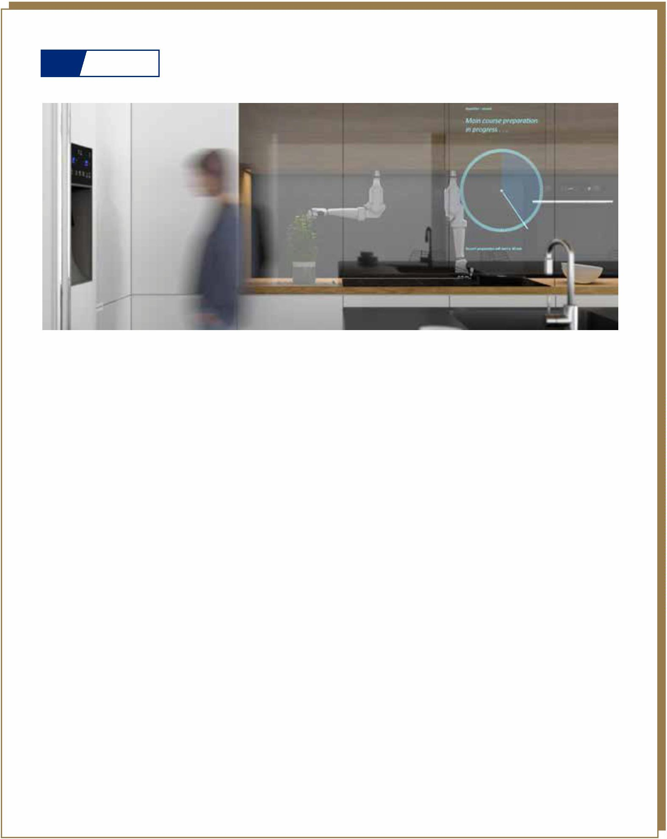

（四） 客餐厅场景

未来我们将拥有一个“从外到内”智能的客厅与

餐厅。从入户门开始，忘带钥匙不会再困扰用户，因

为智能门不需要钥匙，密码、指纹、蓝牙……多种解

锁方式，让用户更放心、更方便。智能猫眼会被普及

到家家户户，用户不需要待在家里，只需要打开手机

就能将门前的所有动态尽收眼底，也可以随时回看智

能猫眼的监控录像。人脸识别设备能够准确分析、判

断出门前的人是家人、是朋友，还是小偷窃贼，并

做出开门或是报警的对策，防劫持系统能让用户在遇

到危险时一键报警。除此以外，智能门上也安装了烟

感、水浸探测器等传感装置，监测到可能发生火灾、

漏水等危险时及时告知并报警，保障财产安全与人身

安全。

除了功能和场景丰富以外，另一个重要的特点，

就是房间和设备会更有“人情味”，更具人文关怀。

深夜下班回家迎接用户的将不再是冰冷的大门，只要

告知智能管家，它就会为用户开启回家模式 ：环境系

统会根据季节、时间、空气质量、室温和用户的个人

偏好等信息进行分析计算，为用户匹配到最舒适的状

态。智能入户门静音开启，静音关闭，人体感应装置

让轻柔的夜灯随着用户的脚步次第亮起，既让用户看

清脚下的路，又防止深夜回家影响其他家人的睡眠质

量……客餐厅在未来会更智能、更安全、更舒适、功

能更强大，也会是一个更人性化的地方，它会让家居

生活再多一丝温暖，在用户出门、回家时第一时间问

候，寒潮来袭时提醒用户记得添衣保暖，而不是一个

冰冷的智能实验室，让家庭生活更加温暖。

客餐厅的功能不再局限于简单的看电视、吃饭会

客等等。智能灯光、音响、窗帘、新风系统等家居设

备之间互相连通，根据需求为用户营造不同场景。当

用户开启观影模式时，照明逐渐熄灭，窗帘关闭，房

间瞬间变成专为用户量身打造的私人剧院，用户还可

以选择带上 VR 眼镜，身临其境地体验当电影主角的

感觉 ；聚会模式让用户举办活动不再需要出门准备场

地，无论是家人、朋友生日，还是好友聚会、纪念日

等重要时刻，都有合适的灯光与音乐配合，为每一次

欢聚时光增色 ；就餐模式拥有不同色调、氛围的灯光

安排，可以根据场景自由挑选搭配，让用户的每一顿

饭都秀色可餐，食欲大开，就餐时所用的餐桌也将是

多功能的，今天只有在饭店里常见的自动旋转桌将走

进家家户户，并且拥有保温区、冷藏区等温度分区，

用户可以根据菜式特点自由摆放，为热菜保温，让冷

盘、冰淇淋等需要保冷的食物保持新鲜、冰凉的口感

……未来的客餐厅将更像是一个多功能厅，家庭中的

每一位成员、每一位访客都能自由地决定要在这里做

什么，要营造怎样的氛围，因为无论想要做什么，智

能设备都能通过彼此之间的连通、协作为用户构建最

合适、最舒适的场景。

46

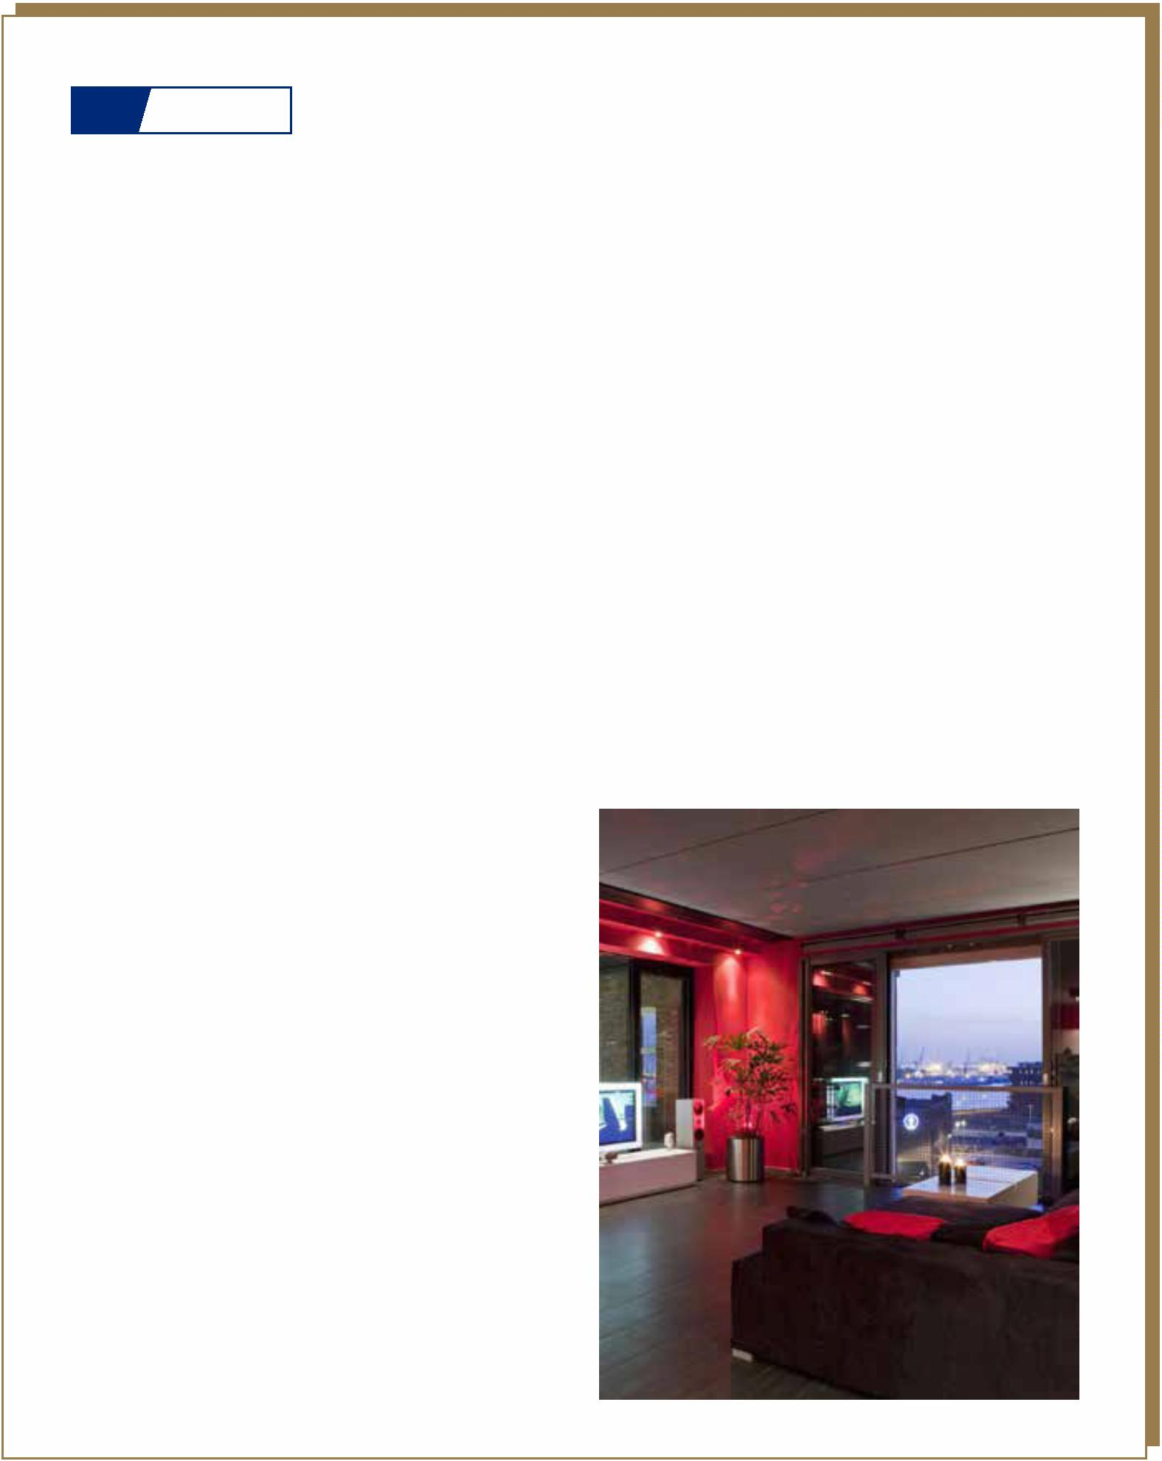

（五） 衣帽间场景

在未来，服饰不再需要用户亲自一套一套的对

比、搭配，用户的智能管家会根据用户的身高、体

重、肤色发色和出门场合等等因素，智能分析，每天

为用户推荐最为适宜的穿搭。并且用户也不需亲自试

衣对比，因为智能穿衣镜中储存了用户的虚拟形象，

用户可以从上面直观地看到自己在不同服装、发型和

妆容搭配下的形象，需要用户做的只有动动眼睛，动

动脑子，在众多备选项中选择一个最令用户满意的。

智能穿衣镜也装配了补光灯，用户可以随意地调整光

线亮度，直至最方便用户梳妆的程度。

功能也更加强大了，不只起到简单的收纳作用，衣

柜还具备配香薰、紫外线消毒和暖风烘干功能。经过

紫外线消毒的衣物清洁又舒适，免除了衣服虫蛀的困

扰，用户不用再忍受刺鼻的樟脑丸气味了，香薰功能

让用户的每一件衣服都带着优雅的香味，暖风使用户

冬天换衣不再感觉冰凉，还能起到烘干作用。衣柜内

部的温度湿度都可以自行调节，避免回南天的潮湿空

气损害衣服材质，从衣柜开始用户的衣物护理工作。

当然，衣帽间中也装配了许多可以自动升降的收纳柜

和置物柜，不论用户身高多少，物品放在什么位置，

都能拿取自如。用户不需要弯腰或者踮脚了，因为只

需一个指令就能让智能储物柜出现在用户的面前。

一个语音或是手势指令，智能衣柜缓缓开启，如

今用户不仅不需要动手开关衣柜、推拉抽屉，衣柜的

47

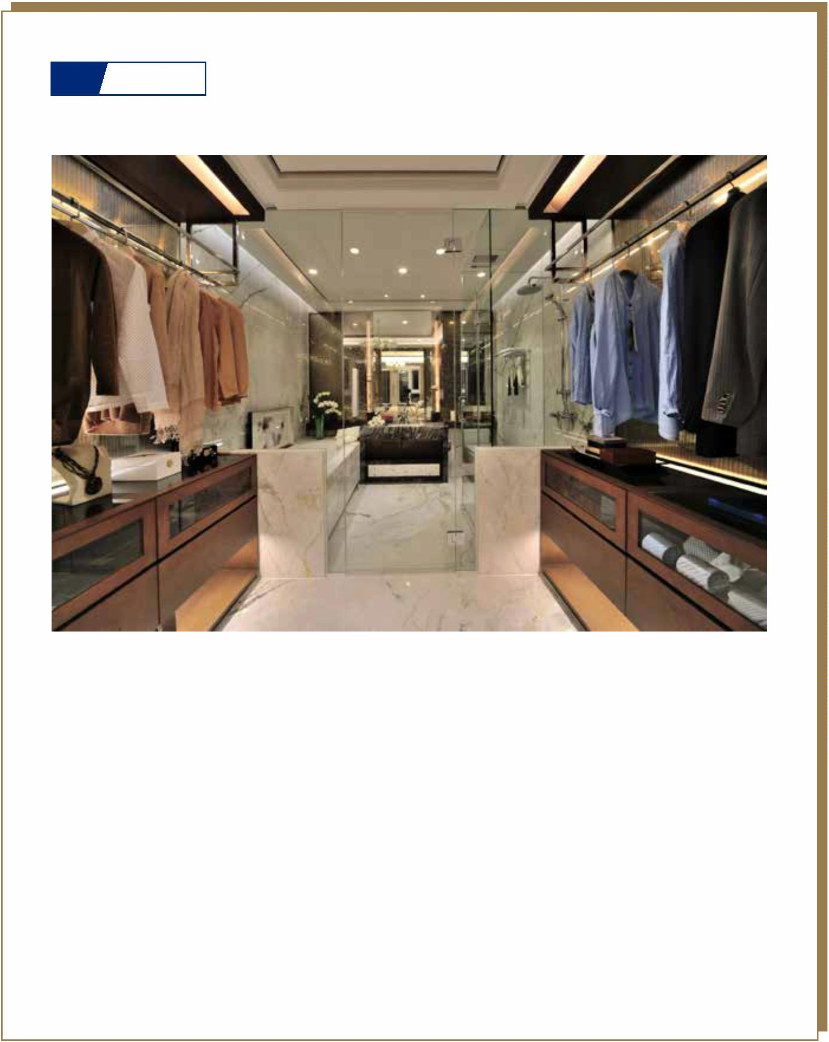

（六） 书房场景

把书房变成私人图书馆，或许在今天只有少数

人才能做得到。但在未来，比图书馆更加便捷、简单

的找书系统或许人人都能拥有，因为智能书柜可以录

入、储存用户的每一本图书信息，只需告诉用户的智

能管家用户想看什么书，它会自动为用户标注出书的

位置。书柜也将拥有杀菌消毒的功能，维护书籍、藏

品不再需要亲自动手，书柜自带的杀菌功能就能避免

虫蛀、纸张变黄等问题。

需开启相应的场景模式，灯光便会调整到最令用户的

眼睛放松的亮度，环境温度、窗帘等设备调节到适宜

的状态，搭配上音箱中轻柔的音乐，让用户在书籍世

界畅游 ；办公模式中音箱则会播放能提高工作效率的

白噪音，助力达到最佳工作状态 ；游戏模式中，智能

路由器将尽全力保证用户的网速最大化，配合灯光和

环绕式立体声，让用户完全沉浸到游戏的乐趣中。当

智能管家监测到用户有久坐或是坐姿不正确时，也会

及时提醒休息一下、调整坐姿，保证用眼、用脑与身

体健康。

和客餐厅、卧室相同，未来书房也将拥有更多的

场景选择，更有人情味。当用户想沉浸式阅读时，只

48

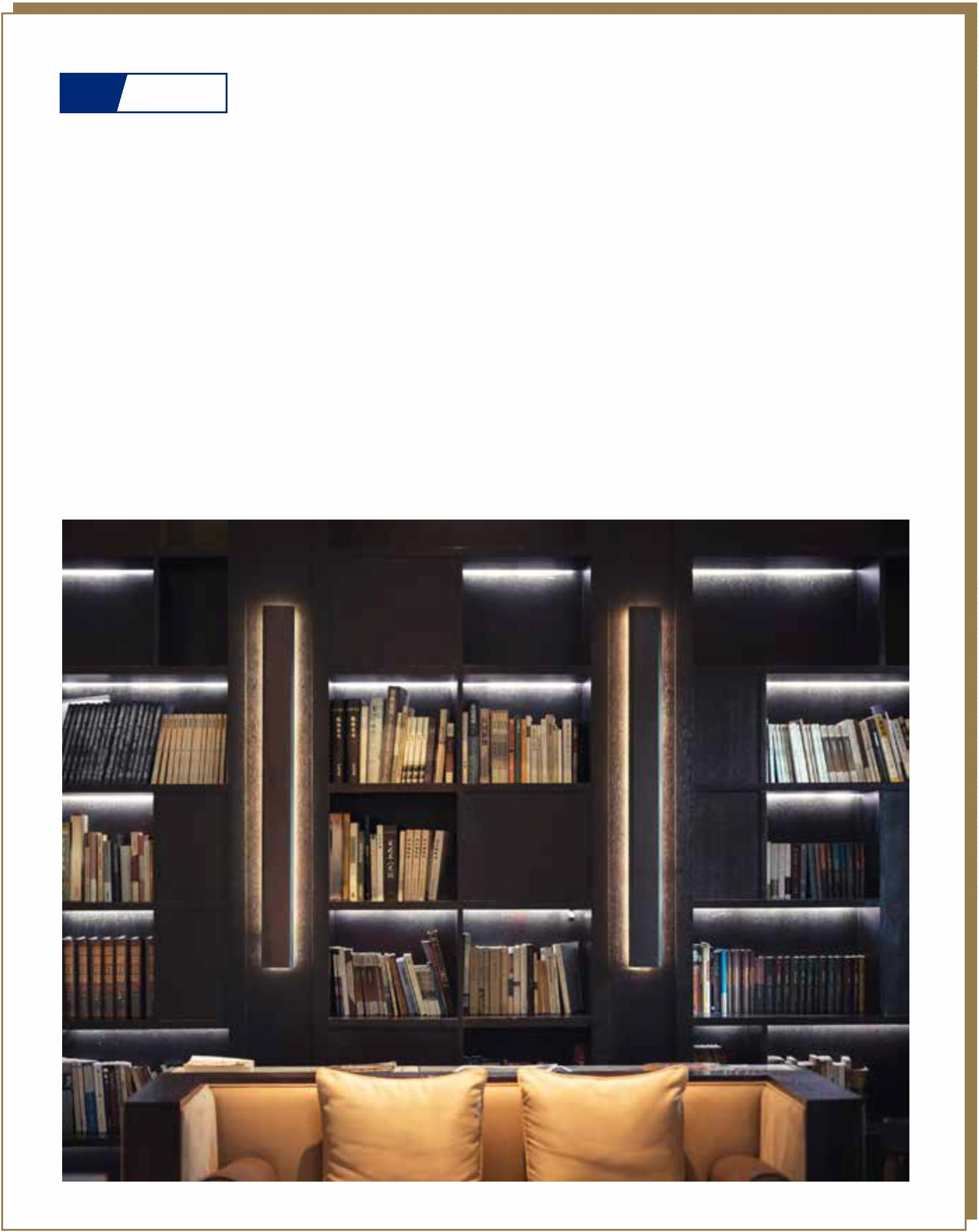

4.3 智能家居行业的发展趋势

（一）技术发展趋势——多维信息技术的全面整合

根据《2020 中国智能家居生态发展白皮书》智能家居的

技术，分为三个层次。

第一层次，智能家居开始标配 Wi-Fi、APP 和云，具备此

三板斧功能的家用产品称为智能家居，控制较为分散，功能

不够突出，价格仍然高昂 ；第二层次，细分场景与各子系统，

催生出较为成熟的智能产品形态，并通过组合进行全宅智能的

构建 ；第三层次，基于大量设备 AIoT 化，底层与云端互联进

一步加深，在用户数据大量沉淀的基础上，开展大数据分析，

构建人物画像，实现主动智能。

在第三层次中，人工智能、云计算、数据管理、边缘计

算、区块链、机器视觉、体感交互等技术将充分整合应用，服

务于智能家居生态，并主要在以下几个方面产生更大的突破。

①

②

③

④

主动智能技术的进化

应用层协议的完善

信息安全技术的加强

自适应能力的提升

在物联网等信息技术进一

步发展，与芯片、材料等

硬件设备愈加丰富的背景

之下，智能家居将向着主

动智能的方向继续发展。

在未来，温度传感器、运

动传感器等传感器的广泛

应用会帮助家居全方位、

系统地记录用户信息与环

境信息， 自动完成对用

户个性化数据的记录和分

析，通过自主学习筛选、

识别出用户的个人偏好，

并自主、自动地运转，减

少人为操作次数， 实现

“牵一发而动全身”的全

面、主动智能效果。

当前智能家居行业仍然呈

现不同品牌之间设备互

联割据、 生态混乱的局

面。未来，不同智能设备

之间将会彻底实现互联互

通， 不 同 品 牌、 不 同 生

态之间的智能设备打破壁

垒，产业链中的设备方、

平台方、服务方更高效地

整合，进而更好地提高设

备安全性、稳定性、节能

性、组网能力以及互联互

通的能力。

因为连接对象较为广泛，

智能设备的隐私泄露、数

据滥用情况存在隐患，甚

至有可能遭受黑客攻击。

未来，智能家居系统将会

植入全新的安全芯片。由

于其集成了安全功能、加

密和身份验证技术，这种

芯片几乎不可能被欺骗。

如此，数据就像在保险箱

里一样受到保护，用户数

据是以尽可能匿名的格式

收集的，这样即使有数据

泄露， 也无法追溯至个

人。另外，在软件层面，

全屋智能的中央控制模

块、家庭控制总线、全屋

Wi-Fi，以及全品类生态

配套都将被提供更完善的

数据安全保护。

即使到未来，智能家居仍

然可能出现故障，因此业

界的一个攻略方向是，如

何更高效发挥系统的自适

应能力， 减小故障的影

响。比如自组网恢复，可

以让局域网络中的单个设

备不会影响全域联通，当

核心设备出现故障，剩余

其他设备可以通过网络系

统自动检测并自主恢复联

网和互联能力。 核心设

备自我检查后也可重新联

网，从而减小对用户的影

响。 另一方面可以通过

冗余设计来加强自适应能

力，当局域网的智能联动

失败，设备自动切换到广

域网进行智能互联，当本

地零件损坏，内部的备用

设备可以代替其功能。

49



（二）用户需求趋势——以全场景为依托迈上需求层级

的更高台阶

过去一段时间，智能家居的设计应用更多围绕控制的技

术、连接的技术、硬件和软件结合的技术，更多从企业端“有

什么”出发，将最新的技术应用交付给用户，却相对忽视了

用户端“要什么”。马克斯 · 韦伯认为，类似生命意义的问题

超出了科技的边界，科技无法回答什么是幸福、什么是意义

这一类的核心问题。科技只能做事实判断，但无法达成价值

判断。

对人类的生命、财产、环境可能产生的损害控制在人类不感

觉难受的水平以下的状态。舒适和健康属于马斯洛需求层级

的第一层次——生理需求，排除危险的安全需求则位于第二

层次。以此推之，用户对于智能家居接下来的需求有可能是

第三层级的情感交互需求和第四层级的尊重需求。情感交互

需求需要关注情绪的互动与艺术的融入，尊重需求需要关注

定制化与无感化。

胡润百富认为，智能只是通向最终价值的道路，而人并

不能居住在道路之上。智能家居的价值本质，不是以技术和

企划为核心，是以人为本地满足需求，进而解决问题和创造

体验。

无论情绪互动，还是定制化与无感化，都离不开一个关

键因素 ：系统化的全场景。智能家居是人、设备和时空三者

间交互而成的整体。进阶而完整的智能化服务，必须具备精

密而高覆盖的感知系统，捕捉屋内环境及用户自身的细节变

化，进而传感至各类的智能家居产品，及时有效地进行情感

互动、为每位成员实时更新个性化方案、精准预测进而提供

无感服务。

当前的智能家居更多围绕健康、安全、舒适等方面，以

宝思派为代表的企业已经开始深入布局并有所建树。同时，

未来还有其他需求值得被探索和挖掘。

舒适是一种较低能耗、较低负担的存在状态 ；健康是一

种身体、精神等方面都处于良好运行水平的状态 ；安全则是

当迈过万物互联的阶段，万业互联与元宇宙的世界也已

经在更远的未来蓄势待发，与智能家居深度嵌合。

⑴

情感交互需求 ：情绪的互动与艺术的融入

亚德里安在《需求》这本书里，提出过一个公式：魔力产品 = 产品功能 × 情感诉求。“产品功能”是理性的、可参数化的“左脑需求”；

“情感诉求”是感性的、非常冲动的“右脑需求”。苏联教育学家苏霍姆林斯基认为“家庭不仅是舒适的住宿，是工作业余休息的地

方，而首先是丰富多彩的精神生活场所”，故而居家生活更需要精神情感的融入。

① 情绪的互动

未来，情绪 AI 系统和情绪计算可以赋予日常物品检测、分析、处理和回应人的情绪和感受的能力，从而提供更精确的场景信息和

更个性化的体验。今后，生日祝福模式、情绪回应模式、欢乐助燃模式等可能成为智能家居系统的标配。

②美学的加成

美学的一个重要因素是家居套系化和整体化，它本质上有两条价值路径 ：其一、套系化更容易实现设备间的互联互通，个性化的解

决方案符合消费者对高效便捷的追求。其二、套系化有利于视觉的整体性，使居家环境呈现出统一的风格和调性，提升居家品位。

家居产品与时间、空间并行存在，故而除了功能属性，家居产品本身也应该具有审美价值，比如有些跑步机，跑板折叠起来，背面

就成了一幅壁画，同时跑步机收纳在墙壁边，也能很好地起到了装饰作用。

50



⑵

尊重需求 ：因人而异与无感介入

尊重需求是人们期待他人对自己存在的认可、对自己实际需求的在意。这里面包含两层意味 ：其一，不漠视，充分关注到每个人的个性

需求，而不是把最大公约数的单一程序交付给客户 ；其二，不打扰，充分以用户的生活习惯和行动轨迹为考虑要点，不为设备过分刷存

在，进而干扰用户的正常生活。不漠视，对应产品的核心是因人而异。不打扰，对应产品的核心是无感介入。

①因人而异

现阶段的智能家居产品与场景运行时，接收的指令通常是一对一的，即来自于家庭内部的某一成员，无法顾及所有家庭成员。但就事实

情况来说，一个家庭中存在多位家庭成员，不同的家庭成员的行动习惯和偏好各有不同，比如对于房间的温度、湿度需求不同，比如对

于喜欢的睡姿、喜欢的音量大小、喜欢的单次饮水量各有不同。虽然共享空间，但喜好不一，因此，智能家居将越来越关注根据家庭成

员的不同偏好设置不同的运行逻辑。

②无感介入

基于行为分析的“知能愿模型”，胡润百富发现，家居产品长期来首先服务的是人之不能之事，例如人若作为单纯自然的存在，无法保鲜

食材、无法降低室内温度 ；家居产品其次是服务人之不愿之事，例如洗衣、煮饭、洗碗、拖地。而未来，智能家居将更多服务于人之不

知之事，在用户还未想到时已经将服务精准献上，而并非“打扰式”地试探和提醒用户需求，进而达到“润物细无声”的极致用户体验。

51



（三）业态发展趋势——万业互联与元宇宙

⑴

万业互联

未来，随着网络密度的不断增大，产品背后的行业界限将变得模糊，各行各业的协同运作、互联互通，将推动智能家居在满足用户

居家需求之外的方向上走得更远。胡润百富从产业互联的角度，提出以下趋势场景，预测可能出现的增值功能。

① 与其他制造业的互联，提升用户安心感

例如用户将食材、食品、饮料放入冰箱时，冰箱不仅可自动记录保质期并在临近时提醒用户，而且可以基于冰箱扫描的结果查看食

材的原材料、产地等全链路信息，进而推动食品饮料行业的食品安全、质量管理、防伪溯源领域的发展，满足用户对安心感的追求。

② 与零售业的互联，提升购物便利性

例如衣物的洗涤到达一定次数后，衣柜自动提醒用户是否要购买崭新的同款，并协助下单 ；另一方面，衣柜可以对已经洗过的衣物

进行识别，智能推荐与之搭配的其他服饰，实现衣柜行业与服装零售行业的联动。

③ 与服务业的互联，推动更高品质的生活享受

当旗袍、唐装、貂皮裘皮衣物、羊毛坐垫、羊绒大衣、真丝印染等服饰到达一定使用频次时，衣柜可自动提醒，并推荐附近的干

洗店给用户，实现衣柜和干洗行业的联动。衣物的洗涤到达一定次数后，洗衣机可以自动建议专人上门回收，推动公益环保行业

的发展。

④ 与大健康行业的互联，真正做到“治未病”

当智能马桶、智能床垫等产品感知到用户存在健康隐患时，在用户允许的情况下将相关数据自动传输给医疗机构或保健机构，并推

荐附近的医师，用户可选择上门服务的对象和时间，实现家居行业和大健康行业的联动。

52



⑵

元宇宙

元宇宙是人们使用计算机制作出来的一个与现实世界平行的数字世界。元宇宙当前对家居企业的主要影响在于生产端，比如后台生

成用户画像、工业互联网的应用等等，而元宇宙技术在消费端有着巨大的想象空间，因为智能家居真正的价值在于与用户时间和空

间上的零距离。胡润百富在此试析若干、抛砖引玉。

① 虚拟数字人 ：

虚拟数字人可以代替一部分管家及私人服务的功能。借助各类家居设备上的光学设备，投射出虚拟人形象，虚实结合地实时满足用

户在家庭陪护、家庭医生、家庭教师、表演观赏等方面的需求，切实关注家庭成员身心健康与生活便利。

② 数字孪生 ：

数字孪生是充分利用物理模型、传感器技术、运行历史等数据，集成多学科、多物理量、多尺度、多概率的仿真过程，在虚拟空间

中完成映射，从而反映相对应的实体装备的全生命周期过程。对于家居消费者来说，未来如果家居产品出现故障，厂商可以第一时

间通过后台数字孪生系统，清晰、准确地定位故障原因，并及时安排售后维修人员快速、有效地当场解决故障，减小对消费者的生

活影响。

③ 仿真现实 ：

印刷时代，人们通过文字了解商品信息，以纸张为界面。多媒体时代，人们通过图片和视频了解商品信息，以屏幕为界面。元宇宙

时代，人们可以打破一切界面，通过沉浸、可交互的方式接触商品，达成全息仿真的购物体验。基于此，未来消费者在远程购买家

居产品时，可以打破文字、图片、视频的限制，借助可穿戴设备的技术发展，通过视觉、听觉、嗅觉、味觉、触觉的全方位感知，

沉浸式地与产品进行生动交互，拉近产品与消费者距离。

智能家居行业的进化之路永无止境。

在供给端，技术迭代是永不间断的。

在需求端，任何的体验都适用边际效用递减原则，

需求永远得不到完美的满足。

因此，智能家居行业的功能创新、体验创新、

场景创新将始终持续。

宝思派和胡润百富将伴您一同见证。

53



第五章

专家访谈摘录

胡润百富 ：您如何理解智能家居？

三阶段是在多产品联网并能够互联互通的

陈海林 ： 严格意义上来讲，智能家居没有

一个比较完整或者具体的定义，因为智能

家居作为智能网络、互联网思维在家居行

业的应用，它的概念和定义是一直在发展

当中的。我希望的智能家居其实是给家居

赋予了智慧，使家能够像人一样自动感知、

深度分析，主动提供个性化、恰如其分的

服务，满足人们在家庭生活中，对于安全、

健康、舒适等价值的需求。

基础上，尽量少地让人来参与决策，而是

能够自动感知、深度分析并主动执行个性

化场景，给人提供更加精准的个性化的服

务，比如检测到房间内空气质量不好，温

度比较低，就自动换气并调整到我最偏好

的 25 度等智能场景。到第四阶段则更加智

能，利用 AI 智能，通过多维数据采集，进

行大数据分析，主动推送恰如其分的服务。

比如根据我今天的工作情况，全天行为的

追踪，通过大数据分析和智能挖掘，能够

判断我今天压力比较大，心情不悦，当我

一回家的时候，可能语音管家不仅能够温

柔地问候我，还能够自动播放舒缓的音乐，

让我感受不一样的温柔而舒缓一下不悦的

情绪，而我什么操作都没有做，一切都是

润物细无声地在进行，就好像有一个贴心

的管家时时刻刻围绕在你的周围，为你提

供无微不至的关怀。

陈海林

宝思派 CTO

胡润百富 ：您认为智能家居的发展可以

分为几个阶段，每个阶段的主要特点是什

么？我们目前处于哪个阶段？

陈海林 ： 按我的理解，大致可以分为四个

阶段。第一阶段首先是设备联网从而获得

基本的远程控制，比如最早的灯、窗帘的

远程控制。第二阶段是多品类产品能够互

联互通，通过组合，能够实现更加复杂的

联动场景，比如打开房门自动触发灯光打

开，比如检测到人睡着自动关电视等。第

胡润百富 ：近期来看，您觉得哪些因素的

54



变化可能会对智能家居行业产生比较大的影响？

胡润百富 ：能否为我们畅想几个现在还没有实现的、但您

认为很有价值的智能场景？

陈海林 ： 所有行业的发展都取决于人的需求增长，对智能

家居也是如此。人们对美好生活的向往和对智能不断加深的

理解，会对这个行业产生比较大的促进作用。

陈海林 ： 在家庭里面，安全第一、健康唯一，这是家居里

面最重要的两个价值需求。每个智能场景都有每个智能场景

要解决的针对性痛点，对不同的用户来说，价值点也不一。

这个也说明，针对智能家居，个性化场景是最有价值的，智

能家居需要能够满足每个人不同的诉求。比如我在家里，家

里所有的空气环境，比如温度、湿度都是最适合我的，如果

夫人在家里，那么环境就调整为最适合她的。而且，还能非

常的精准，比如，自动检测是冬天还是夏天，是早上还是晚

上，是醒着还是睡着，是浅睡还是深睡，都能不断调整为最

适合的温度和湿度，总是让人感觉很舒服。

胡润百富 ：您认为智能家居产业在中国有哪些优势和劣势？

您觉得该如何发挥优势，如何克服劣势？

陈海林 ： 智能家居在中国的发展是比较快的。首先，中国

社会和经济发展很快，中国人对新鲜事物有很好的接受度，

大部分人喜欢尝鲜，所以智能产品就有了基本的市场基础

和用户群。再一个，中国的互联网和 AI 技术发展迅猛，而

这个是智能家居最相关的技术基础，对应的技术生态环境很

好。另外，智能家居涉及行业广泛，产品品类众多，而中国

在产业链方面具有最大的优势。最后，国家政策鼓励也是一

个重要的利好因素。

胡润百富 ：关于智能家居行业，近期有哪些让您印象深刻

的事件或新闻 ?

目前主要的阻碍在于多数企业基本只能提供零散的单

品或者小系统，虽然很多企业都在做智能家居产品，但整体

上，互相之间不能互联互通，缺乏行业标准，不能为用户提

供完整的全屋智能解决方案，基本不能满足用户整体家居的

需求。

陈海林 ：近期就是国家对智能家居行业连续发文鼓励这个行

业健康快速发展，这个对于智能家居企业，都是利好消息。

胡润百富 ：您认为智能家居的发展，最终应达成的宗旨和

意义是哪些？

宝思派致力于为用户提供真正的全屋全案智能家居产

品，解决行业痛点，为用户提供一站式全屋整装方案，提供

更健康、更安全和更舒适的价值体验。

陈海林 ： 智能家居发展，都是不断的追求为用户提供一个

更安全、更健康和更舒适的家。这个也是宝思派核心的价值

理念。

胡润百富 ：从整个产业链来看，最重要的底层科技领域有

哪些，这些技术如何应用在智能家居上？要迎来理想的智能

家居时代，需要怎样的技术发展？

陈海林 ： 从整个产业链来看，最重要的底层科技包括传感

器技术、高可靠网络通信技术、大数据和 AI 技术、边缘技

术、数据安全技术、云服务架构技术等，这些技术加持家

居，会不断提升智能家居系统的稳定性，场景丰富性和用户

体验度。

胡润百富 ：这些底层科技目前发展到了什么阶段，您认为

是否已经足够应对智能家居的技术要求？

陈海林 ： 传感器技术、高可靠网络通信技术、大数据和 AI

技术、边缘技术、数据安全技术、云服务架构技术等，就

技术本身来讲，部分技术已经发展到了相当深入的地步，但

是这些技术和家居各行业的融合，基本还处于初期发展的阶

段，还远远谈不上成熟。

所有行业的发展都取决于人

的需求增长，对智能家居也

是如此。

55



吴亚明

胡润百富 ：您如何理解智能家居？目前您

研究的领域与整个智能家居行业的交集体现

在哪些方面？

一定是发展趋势，其市场容量巨大，可达万

亿规模。我所在的单位是中科院的传感技术

国家重点实验室，主要从事传感器方面的研

究。传感器是物联网产业链中获取基础信息

的主要技术手段，获取信息以后还需要进行

处理、运算、传输和对外输出、反馈执行。

中科院上海微系统与

信息技术研究所

传感器领域专家

吴亚明 ： 首先它的应用场景是在居家场合，

人们几乎有 1/3 到一半的时间都在家中，因

此，家庭对于每个人来说都是非常重要的场

景，智能家居还可以延伸至办公、商超等场

所。一般来说，智能化有以下几个主要载体，

如手机、汽车、家居，相对而言，相对于前

两者，家居的智能化尚在起步阶段，智能化

胡润百富 ：您认为我们目前智能家居的发

展大概是在哪个阶段？

吴亚明 ： 我认为国内目前的智能家居还处

56



于比较初级的阶段。当前智能家居的主要应用在于安防系统

和舒适度的提升，包括智能门锁、摄像头监控等，另外主要

在于一些灯光模式上。下一个阶段，重点应该转向居住环境、

生命健康及安全这些人们关心的并与人息息相关的议题。比

如环境中的有害气体检测与过滤、有益健康的负离子气体产

生，食物腐蚀溃烂中所产生的一些霉菌，还有螨虫等。除此

之外，生命健康也是一个很大的主题，这可能不仅是智能家

居要参与其中，包括各种各样的生理参数、健康指标、吃住

起居、睡眠等整个过程中的监测也非常重要，当然这方面涉

及到成本与技术的问题发展比较困难，其中涉及到监测数据

的可信度以及能否被医生所采纳，都需要相关的标准的制定。

再一个就是安全，除了安防摄像头，更多还要考虑到易燃易

爆、有害气体泄漏等将对人产生致命危险的场景。更进阶的

自然灾害威胁，如台风地震等外来侵害可能会应用于比较高

端的需求中。

发展很快，但从市场层面上，应用于智能家居上的传感器

投入还十分有限，国家层面也少有专项课题。在实际的智

能家居场景中，需要去改变它的封装、设计并加入一些应

用性的模块和系统，这些都还需要额外的投入从而形成一

个良好的生态。

胡润百富 ：当前科技发展的方向有哪些，将会从哪些方面进

一步推进智能家居行业的发展？

吴亚明 ：在智能家居里，除了传感器以外执行器也非常重

要。现在我们看到很多商用机器人在宾馆及一些商业化的

设施中已经比较常见了，以后也许在居家场景中也会有相

应的发展和应用。比如家中有一些行动不便、失能的老人，

家庭机器人技术及发展就会得到充分的应用。机器人是典

型的执行器，实际上它相当于是一个完整的信息系统采集、

分析、处理，最后执行输出，构成一个闭环来满足人们的

需求。所以除了我专业领域的传感器外，需要强调的是后

期的执行也非常重要，以满足人们的各种需求。在机器人

的运作中有大量传感器来帮助它行动、收集信息、听从指

令，到后台的路径规划识别并执行指令，整个环节都是必

不可少的。

胡润百富 ：当前科技发展的方向有哪些，将会从哪些方面进

一步推进智能家居行业的发展？

吴亚明 ：其实我们现在用到大部分技术，最早的研究或者推

动力都来自于军方。比如摄像头是从军需产品演化而来的，

从初期的 CCD 电荷耦合器件发展到用硅 CMOS 相机制作，从

而使成本大幅下降，它的像素规模也急剧地增长。总而言之，

任何一个技术的发展都有一个推动力，初期具有针对性地解

决技术问题，技术发展成熟才考虑到市场以及与其相关的应

用场景进行结合。我认为目前民用所需的技术基本都已经存

在了，主要问题并不在于技术本身，而是在于技术在民用场

景下的转化与应用，提高应用的性价比，适应智能家居的应

用需求。

胡润百富 ：请谈谈您对中国智能家居行业前景的看法，您认

为智能家居还将呈现哪些发展趋势？

吴亚明 ：未来需要有一些龙头企业来投入及领导一些定制化、

适应智能家居环境的开发，从而起到能够带动整个行业的技

术发展的作用，并制定出一些基本的行业标准。在商业化的

过程中，把已有的技术定制化地运用在某个场景中是要付出

代价的，比如从传感器封装、到后期电路的模块设计及整合。

现在的一些创业公司或团队相对难以负担专用芯片设计工程

师的高成本投入 ；虽然对于大一点的公司这不是问题，但公

司中的决策者仍需根据投入产出做出评断。举个例子，我国

这么多年在武器装备方面发展迅速是由于在建国之初在军事

装备上就有大规模、持续的投入，许多研究所主要的科研经

费也都来源于军方。科学技术是不能够在网上通过下载就能

轻易获得的，是要靠长期投入、反复迭代打磨去干出来的。

目前大众市场上并不缺少对高端智能化的家居需求，关键是

满足人们需求、解决家居痛点、高性价比的智能家居产品、

服务供给，目前这些高端需求可能处于沉睡状态，一旦被唤

醒之后，这些需求经过一段时间的培养也将成为刚性需求，

其市场极其巨大。

胡润百富 ：您认为智能家居产业在中国有哪些优势，又有哪

些劣势？

吴亚明 ：智能家居市场应用必然会涉及到不同的家庭和人

群，比如高端群体和普通群体 ：高端家庭一般不在乎成本，

而关注满足更强大的功能需求 ；而普通老百姓肯定是在意

性价比的。因此，如果市场上的技术以及产品的成本过高，

应用则不会太广。但科技的发展及应用一定会有一个过程，

随着科技的发展和应用规模的扩大成本必然会下降，我认

为智能家居也会遵循类似的发展规律，从一些高端人群比

如在别墅中的应用开始逐渐推广到普通人群中，从而产生

规模效应。在我所从事的传感器领域，整体传感器技术的

57



胡润百富 ：您如何理解智能家居？

进一步发展的突破口。第二个是在研发端

口，理论上来看，智能化还有很大的技术发

展空间，其他行业的很多技术也可以被应用

和借鉴。第三个是品牌，智能家电行业的品

牌格局尚未固化。当前还没有一个品牌能够

完全占据消费者的心智，或者能够对消费者

决策有决定性影响，这对于新兴品牌来说还

有很大的机会。

郭人杰 : 我觉得智能家居分为两个板块，第一

个板块是用新技术做老产品。很多家居产品已

经进入市场多年，需要思考如何通过智能化功

能为消费者带来更好的产品体验。第二个是绝

对的技术创新产品，新品类的出现可能会代替

传统工具。譬如洗地机相对来讲就是一个较新

的品类，对比传统的扫把、拖把来说，这是一

个革命性的提升。我认为这类创新产品，要做

到更高效、更彻底的方式来解决消费者的清洁

需求，最终实现解放人类双手。

郭人杰

追觅科技中国区副总经理

胡润百富 ：当前技术是否有进步空间？

郭人杰 : 有很大进步空间。今天的智能化在

一定程度上要依赖人工辅助。但用智能化产

品将人从繁琐的日常家务中解放出来，从理

论上来看是可实现的。之前我们用扫地机器

人的时候，需要通过手机上的地图规划它的

清扫路线，还得定时换水、加水等等。但是

现在的新产品加入了自动上下水、自动洗抹

布，甚至自动烘干功能，每一个功能的实现

都减少了人们的动手麻烦。第二个，从清洁

能力上来说，核心技术与机器人的自由搭配

将是未来的趋势。比如，电机达到 5000Pa、

6000Pa 吸力的时候，就基本可以满足地面

胡润百富 ：您的工作涉及智能家居产业链

的哪些环节？产业链上来看，哪些环节潜力

较大？

郭人杰 ： 从产品定义到研发，制造，基本

都涉及到。

潜力大的环节包括从挖掘用户的需求，到提

出解决方案这一过程。为什么我们觉得智能

家电有很大的发展前景，一方面是因为很多

用户需求没有被充分发掘。在产品定义和功

能创新阶段其实有极大的潜力，这也是产业

58

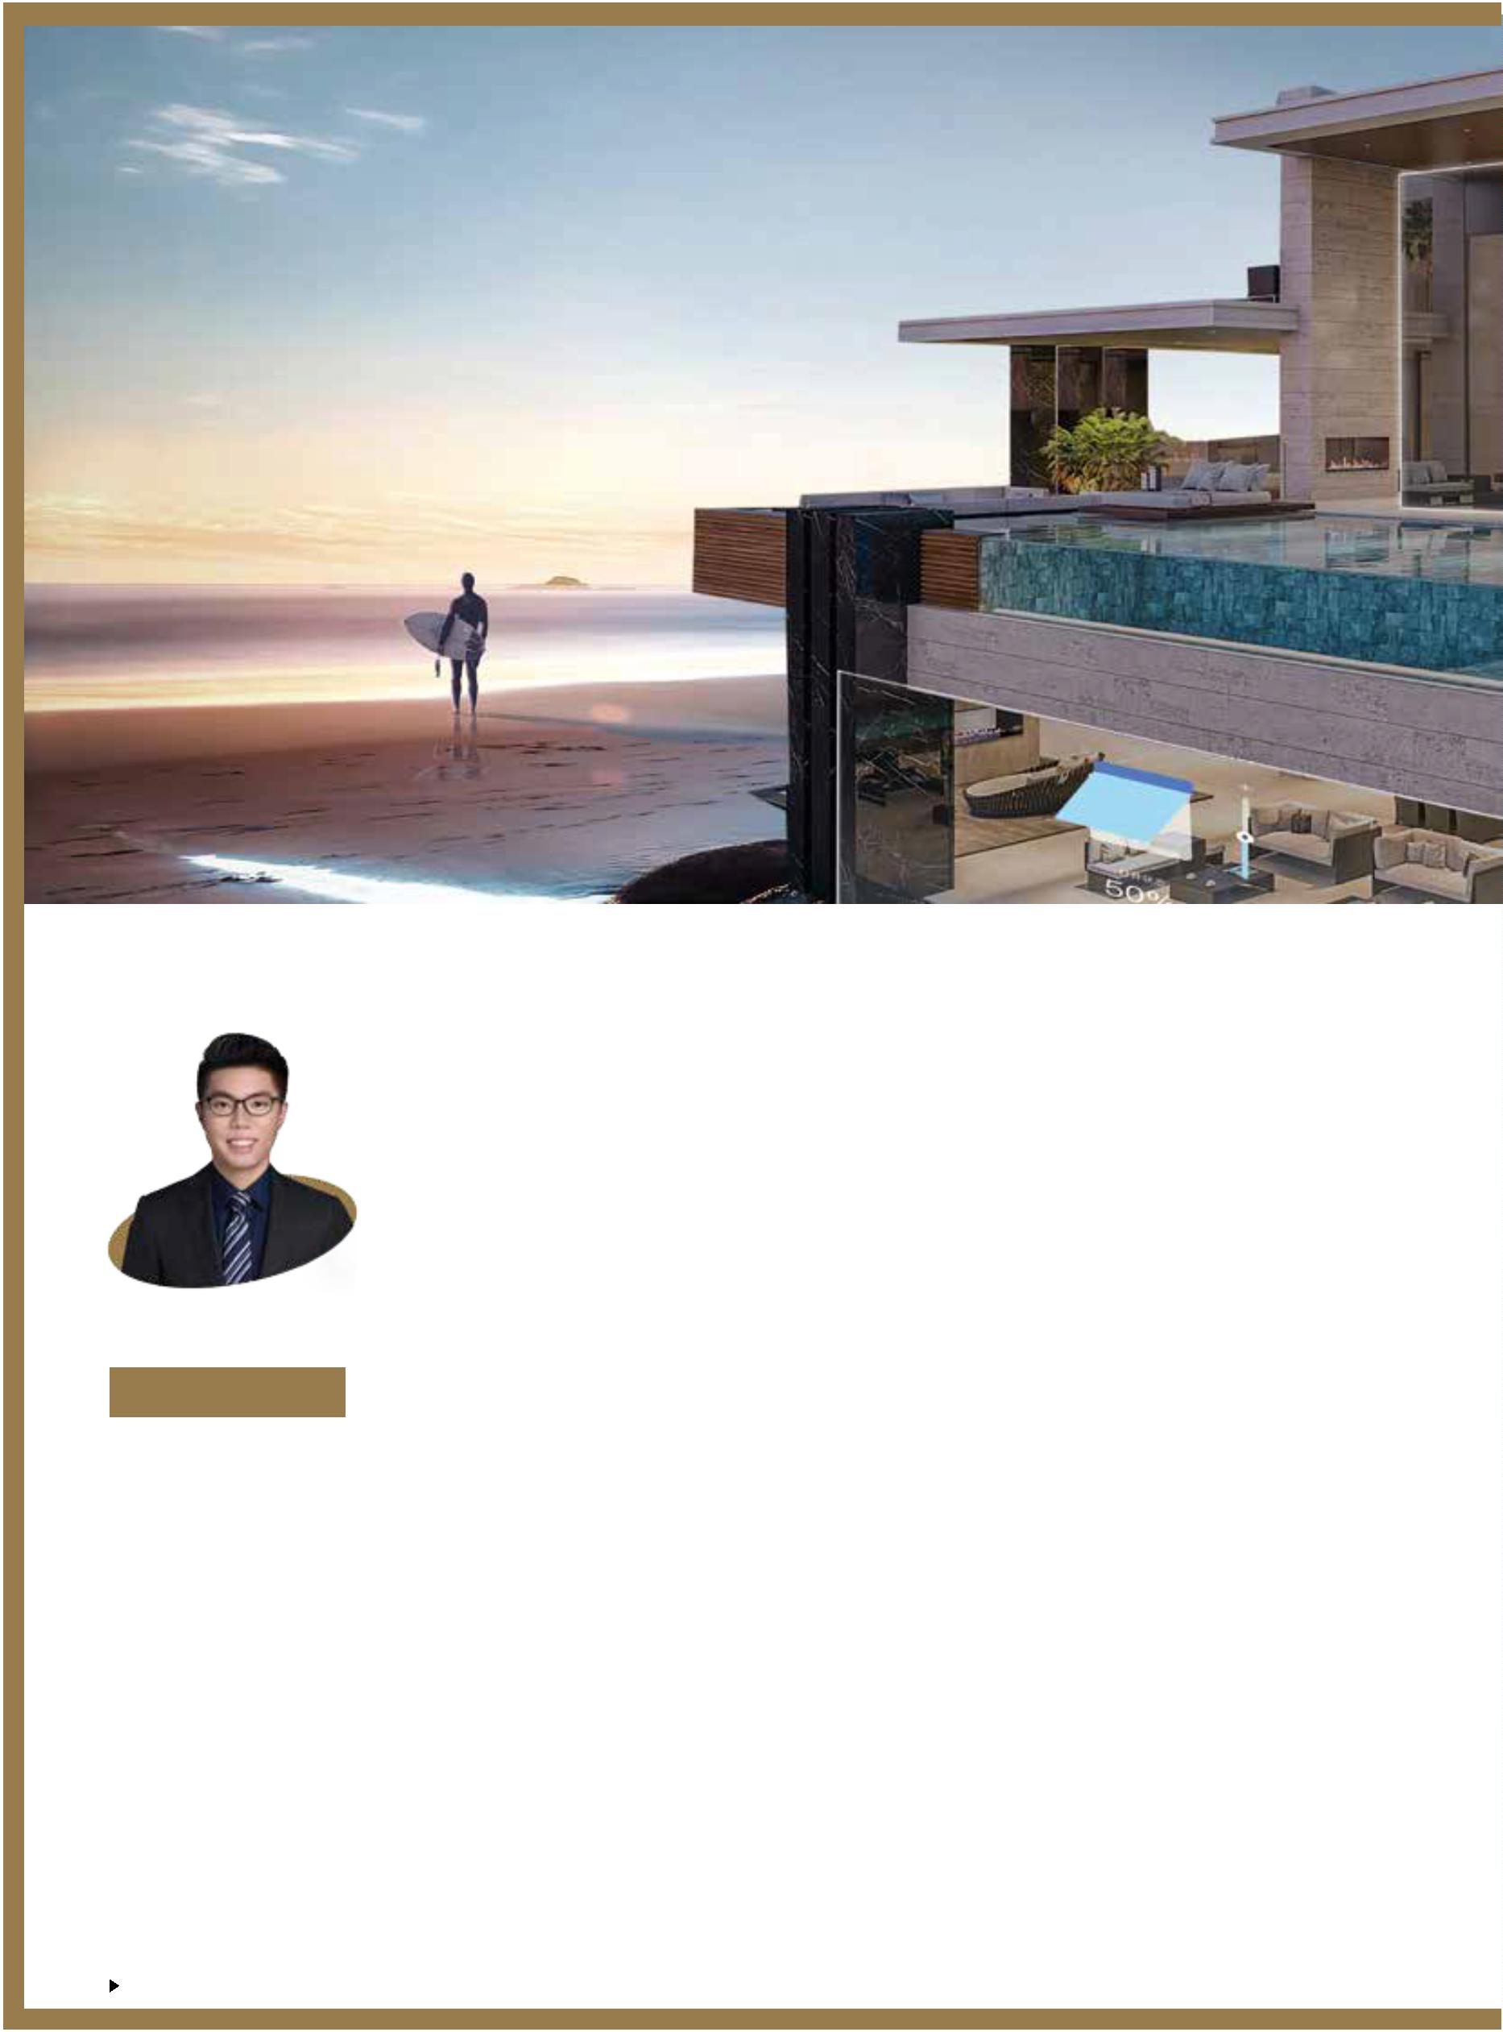

清洁了，但是实际的家居环境更为复杂，仅靠电机的吸力无

法解决所有问题，当地上有一个纸团时，扫地机很难跨越过

去，但是如果配上机械臂就能轻松解决，诸如这种组合搭配

能够满足更多场景。第三个就是把更多的功能集于一身，比

如很多家庭在选择洗地机的时候，也希望能够清扫墙面、柜

子等立体空间，所以我们现在推出的洗地机就有“多合一”功

能，让洗地机能够适配不同的配件，变身吸尘器、除螨仪等。

改变，因为中国也拥有了世界上数量最多的高素质、高能力

的工程师，在聚集效应的带动下将研发中心吸引到了中国。

一方面是因为国力的崛起，一方面是因为工程师的红利，同

时也证明了中国人的创意和突破能力。

第二个是供应链，这是中国企业原本的优势所在，供应

链优势其实极大程度上保证了企业的发展。在国内做一个新

产品可能只需要两个月，而国际企业却需要一年，这就是代

际差异。

胡润百富 ：您觉得整个智能家居的技术里面比较重要的底层

技术有哪一些呢？

第三个是品牌，目前来说，技术和供应链已经形成了事

实上的优势，但品牌端还是需要时间沉淀的。当然也有极大

的发展空间和机遇，因为新一代的中国消费者对于国货品牌

的兴趣、对于国潮文化的认同、对中国科技企业的支持，给

到品牌极大的助力。

郭人杰 : 第一个是智能算法，包括广义的AI 算法、视觉导航等。

产品想要提升体验感，变得更加“聪明、省心”，就需要在智能

算法上持续深耕。第二个，就清洁能力和效率来说，高速电机

是关键，也算是硬件设备。第三个就是结构创新。今天我们看

到越来越多的工具实现一体化，想让更多的产品、功能集中在

一台机器上，就意味着产品的内部结构要做相应的调整。

胡润百富 ：智能家居未来还会呈现出哪些其他的发展趋势

呢？具体什么时候能够实现呢？

郭人杰 : 首先，未来产品会趋于多种功能一体化，一款产品

便能解决大部分问题 ；其次是高效率，比如使扫地机器人达

到人工的清洁效果 ；最后，会变得智能化，它会像人一样去

“思考”，成为人类的智能管家。

胡润百富 ：国内的智能家居产业发展会有哪些优势？

郭人杰 : 一家智能家居公司，会拥有三个大的板块 ：研发、

供应链和品牌。其实基本上所有的制造业企业都会有这样一

个大分类。曾经，世界百强企业中，研发总部往往会在美国，

品牌设计在欧洲，供应链在中国。而今天，这一格局逐渐被

我觉得这个可能是未来五六年的一个发展基调，也是我

们一直追求和探索的广义机器人时代。

59

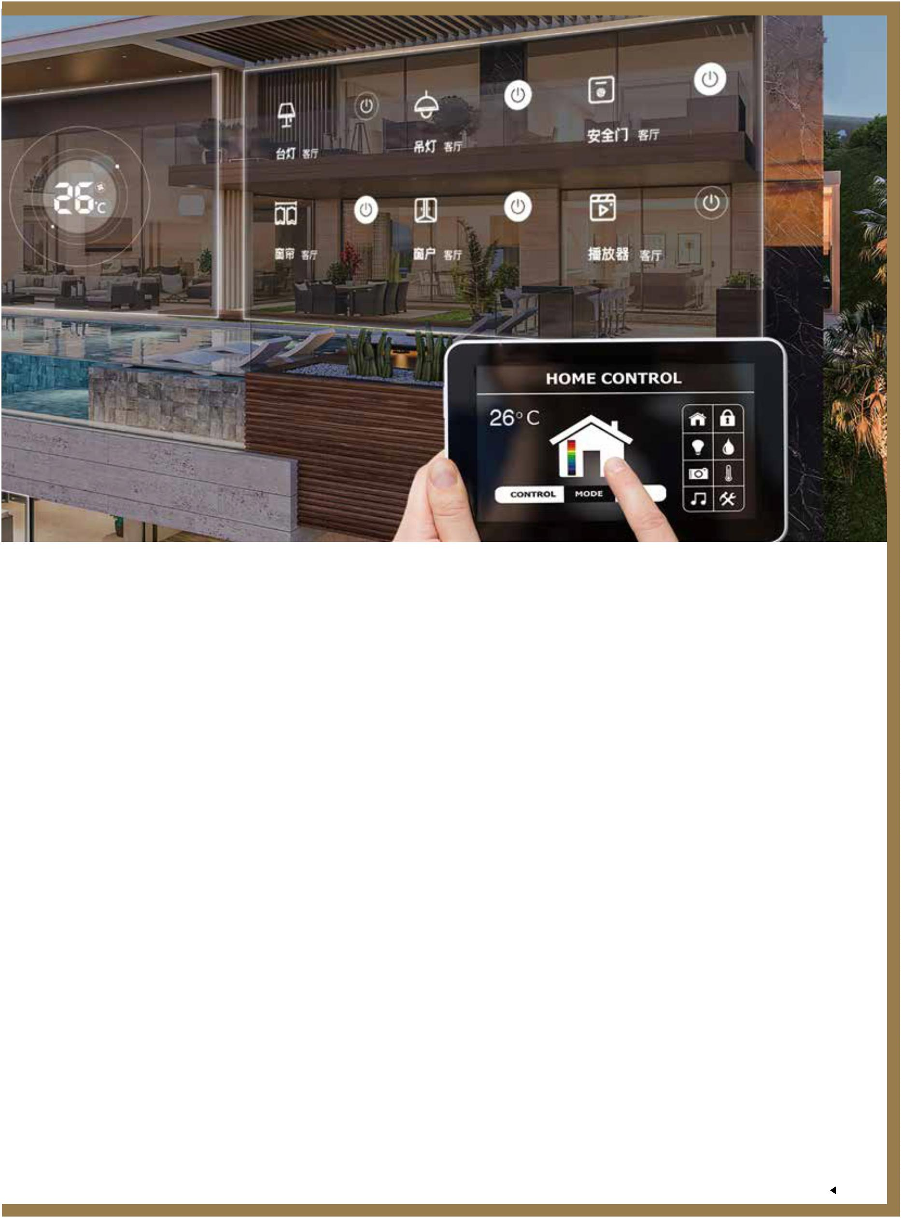

胡润百富 ：根据您不同类型的项目经验来

看，最近这段时期，哪些板块对智能化的要

求是比较高的？

费者，可以提供更开放的角度和产品供其选

择 ；针对比较抗拒的，则会尝试找一些最基

本的产品，尽可能让客户感受到简化操作的

便利性。

罗振华 ： 在我过去小 20 年的职业生涯中，

行业经验覆盖了酒店、文化、医疗医美、养

老、教育等，为老人、小孩、男性、女性

等形形色色的人群分别打造过具有鲜明人群

特征的项目。我们会发现，不同的项目类型

包括餐饮和房地产等项目都会遇到智能化需

求。这几年来看，我个人认为住宅尤其是高

端住宅市场对智能化的需求相对较大，我们

现在也在做一些顶尖人群的别墅项目。高端

住宅领域应该是最值得去探讨智能化的，尤

其是非常高端的智能化产品。

胡润百富 ：目前的高端智能家居系统的消

费者，在使用中的主要痛点有哪些？

罗振华 ： 如果只是把智能家居系统集中在

iPad 上进行操作，看似是很简单，但实质上

就跟我们开车一样，大家更习惯的是手里握

的方向盘和刹车、油门这些并不是需要太多

互动的操作。以此类推，对于 50+ 的人群而

言，要用智能化改变他们的生活方式就显得

特别困难。目前智能控制包括了灯控、集成

空调、地暖、新风还有安防等，我们通常是

把这些东西集中在一个界面里面，但这个整

合的产品对于 50+ 的人群来说，其实反而把

原本简单直接的操作给改复杂化了，这种情

况下消费者会想要还原到家居最原始状态，

就是简单的一个开和一个关。

罗振华

方夏设计

创始合伙人

胡润百富 ：一般来说，客户需求最多的是

哪些智能化相关产品及设计？

罗振华 ： 需要的最多的是灯控。高端的项

目里面，对于灯光的要求是很高的，1. 要可

调节 ：可以细到把每一个灯都定义它的 IP

去控制，因为它要适应场景的变化，层次的

变化 ；2. 集中控制 ：当一个房子足够大、

足够复杂的时候，除了各种场景的灯光组合

及运用外，空调、湿度调控、地暖、新风等

都是需要可以预设或者远程提前开启的。

胡润百富 ：针对这些使用痛点，您会对未来

智能家居的发展及改进方向提出哪些建议？

罗振华 ： 其实我心目中一直期待的产品是

比如我们看到哈苏或者是莱卡相机 ：它们

也在更新，可能坚持几十年只是微调了某些

细节，他们的好来自于对于品质这种长久稳

定、工匠精神的强烈诉求，而非来自于不停

地推出新功能。当今很多新的东西，其实

都是在挑战使用者的极限诉求。智能的目的

就是去控制很多复杂机器的运转，理想状态

下，最后输出给使用者时需要把操作变得非

常简单、使用稳定长久。所以哈苏或者徕卡

相机的最高端的系列里的基本理念是很有启

发性的，尤其在化繁为简这方面。

胡润百富 ：您目前高端住宅类的主要客户，

他们对智能家居的需求是怎么样的？

罗振华 ： 我们对目前的客户是有人群划分

的，一类是比较年长的，因为真正购买这种

顶尖的豪宅产品一般都是到一定年龄的 ；还

有一类是 40 岁出头的、互联网等新兴行业的

新贵、创始人级别的客户。对于年长的，比

如 50+ 年龄阶段的人群，他们对目前的智能

化系统尤其是操作界面会比较抗拒 ；而对于

年轻一点的新兴行业的客户来说，这个人群

对智能化产品的要求和理解是基于他们互联

网行业的特殊性，会对智能产品有很高要求。

因此，作为设计师对智能家居的推荐与考量

也是分情况的，比如针对很喜欢智能化的消

集合这些复杂的功能出发点是好的，目

前主要问题来源于界面和控制系统上，比较

遗憾的地方主要在整合上，比如开源问题还

有各种控制的整合。在操控与操控界面上，

目前我还没有遇到特别好的产品。希望市场

60

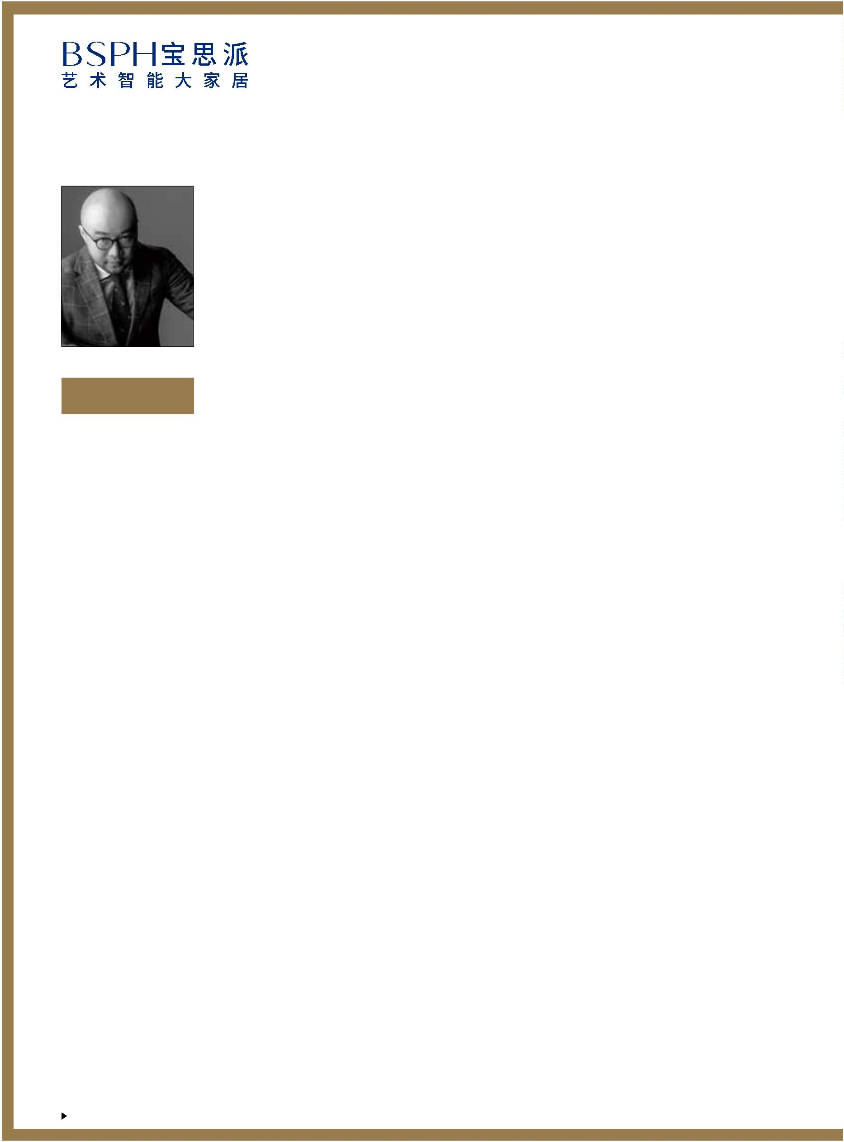

可以针对不同的人开发更多的、可供选择的

产品，也许未来某个品牌能够提供包括价格

上、使用方法上的多样性配置 ；同时，在每

一个选择中仍要尽可能把产品的使用做到简

单化和稳定化，这是我最期待的两个方向。

们生存的态度。目前来看，豪宅市场及住宅

市场需求量有增大的趋势，因为一个大的疫

情以后人们会更珍惜家人和家庭，从而对生

活有更高的要求。设计最终需要还原到人的

最基本的诉求和立场，我们也希望通过不同

的项目去打磨团队对于不同人群的需求的理

解，一般家庭中不单只有成年人，还有孩子

和年长者，因此必须为他们提供个性化的、

合适的方案，并且要做到真正将他们的诉求

纳入设计，从本质上去提升家庭中每一个人

的体验。

当今很多新

的东西，其

实都是在挑

战使用者的

极限诉求。

胡润百富 ：针对疫情以后大家的心态或一

些别的变化，您认为今后的设计的方向会发

生怎样的转变？

罗振华 ：疫情确确实实改变了我们生活，大

家在家里办公时间更多，疫情甚至改变了我

胡润百富 ：您如何理解智能家居？什么样

做灯光、窗帘，还有些会考虑安防以及暖通

纳入进来。一般我们的豪宅客户指的是独栋

别墅和 300 ㎡以上的大平层 ；业主大部分

是 70、80 后为主，剩下 20%~30% 为 90 后；

职业方面以企业主或是企业总裁为主，还有

部分教授、律师、医疗等领域的专业人士。

的产品算是智能家居？

赵悦莱 ： 我理解的智能化是市面上所有电

器，它都能够集成到整个住宅里面。其中还

分为大智能和小智能，大智能是一个整体系

统 ；小智能就比如小米的产品 ：电动窗帘

或者小米音箱这类也有智能属性，但相对而

言它不在整个系统里，是可以单独拆分的。

从家装角度来看，大智能是需要在前期装修

就考虑到的。

胡润百富 ：在消费者选择智能家居产品或

方案时，他们最关注哪些方面？

赵悦莱

莱氏设计

创始人 / 设计总监

赵悦莱 ：目前绝大部分客户都希望家中的陈

设能够化整为零、美观高级，所以非常在意

隐蔽工程。我们可以看到越来越多的业主愿

意把钱花在空调、地暖、暖通，还有水电、

强弱电、智能的隐蔽性方面。十多年前的消

费者可能更愿意花钱在表面上，但现在越来

越多的客户愿意花几十万去买个水管，或者

是一、两百万在暖通上。其次，业主会反复

强调使用的便利性、拒绝过于复杂的系统，

因为操作界面需要同时适合老人、小孩操作，

最终达成智能使生活更舒适、更便捷的目的。

胡润百富 ：您认为智能家居产业在中国有

哪些优势，又有哪些劣势？

赵悦莱 ： 中国目前具有大数据方面的优势，

另外由于受众比较广，有许许多多的普通家

庭也有智能家居的需求，所以从量产化方面

来说中国的优势是比较明显的。劣势部分我

认为还是科技方面的发展稍显落后，还有最

近的芯片荒，能否有足够的智能芯片供给可

能也是目前智能家居市场上亟待解决的问题。

胡润百富 ：目前在室内设计阶段，考虑使

用智能家居的消费者比例大约多少？

胡润百富 ：现在市面上的智能家居产品有

哪些已经能够满足消费者的需求？有哪些还

未达到理想状态？

赵悦莱 ： 在我们目前的私宅项目中，有 9

成左右的豪宅客户都考虑安装使用智能家

居，其中有些希望安装全屋智能，有些仅仅

赵悦莱 ： 现阶段消费者比较满意的产品主

要是灯光、电动窗帘、空调、地暖等的整

61

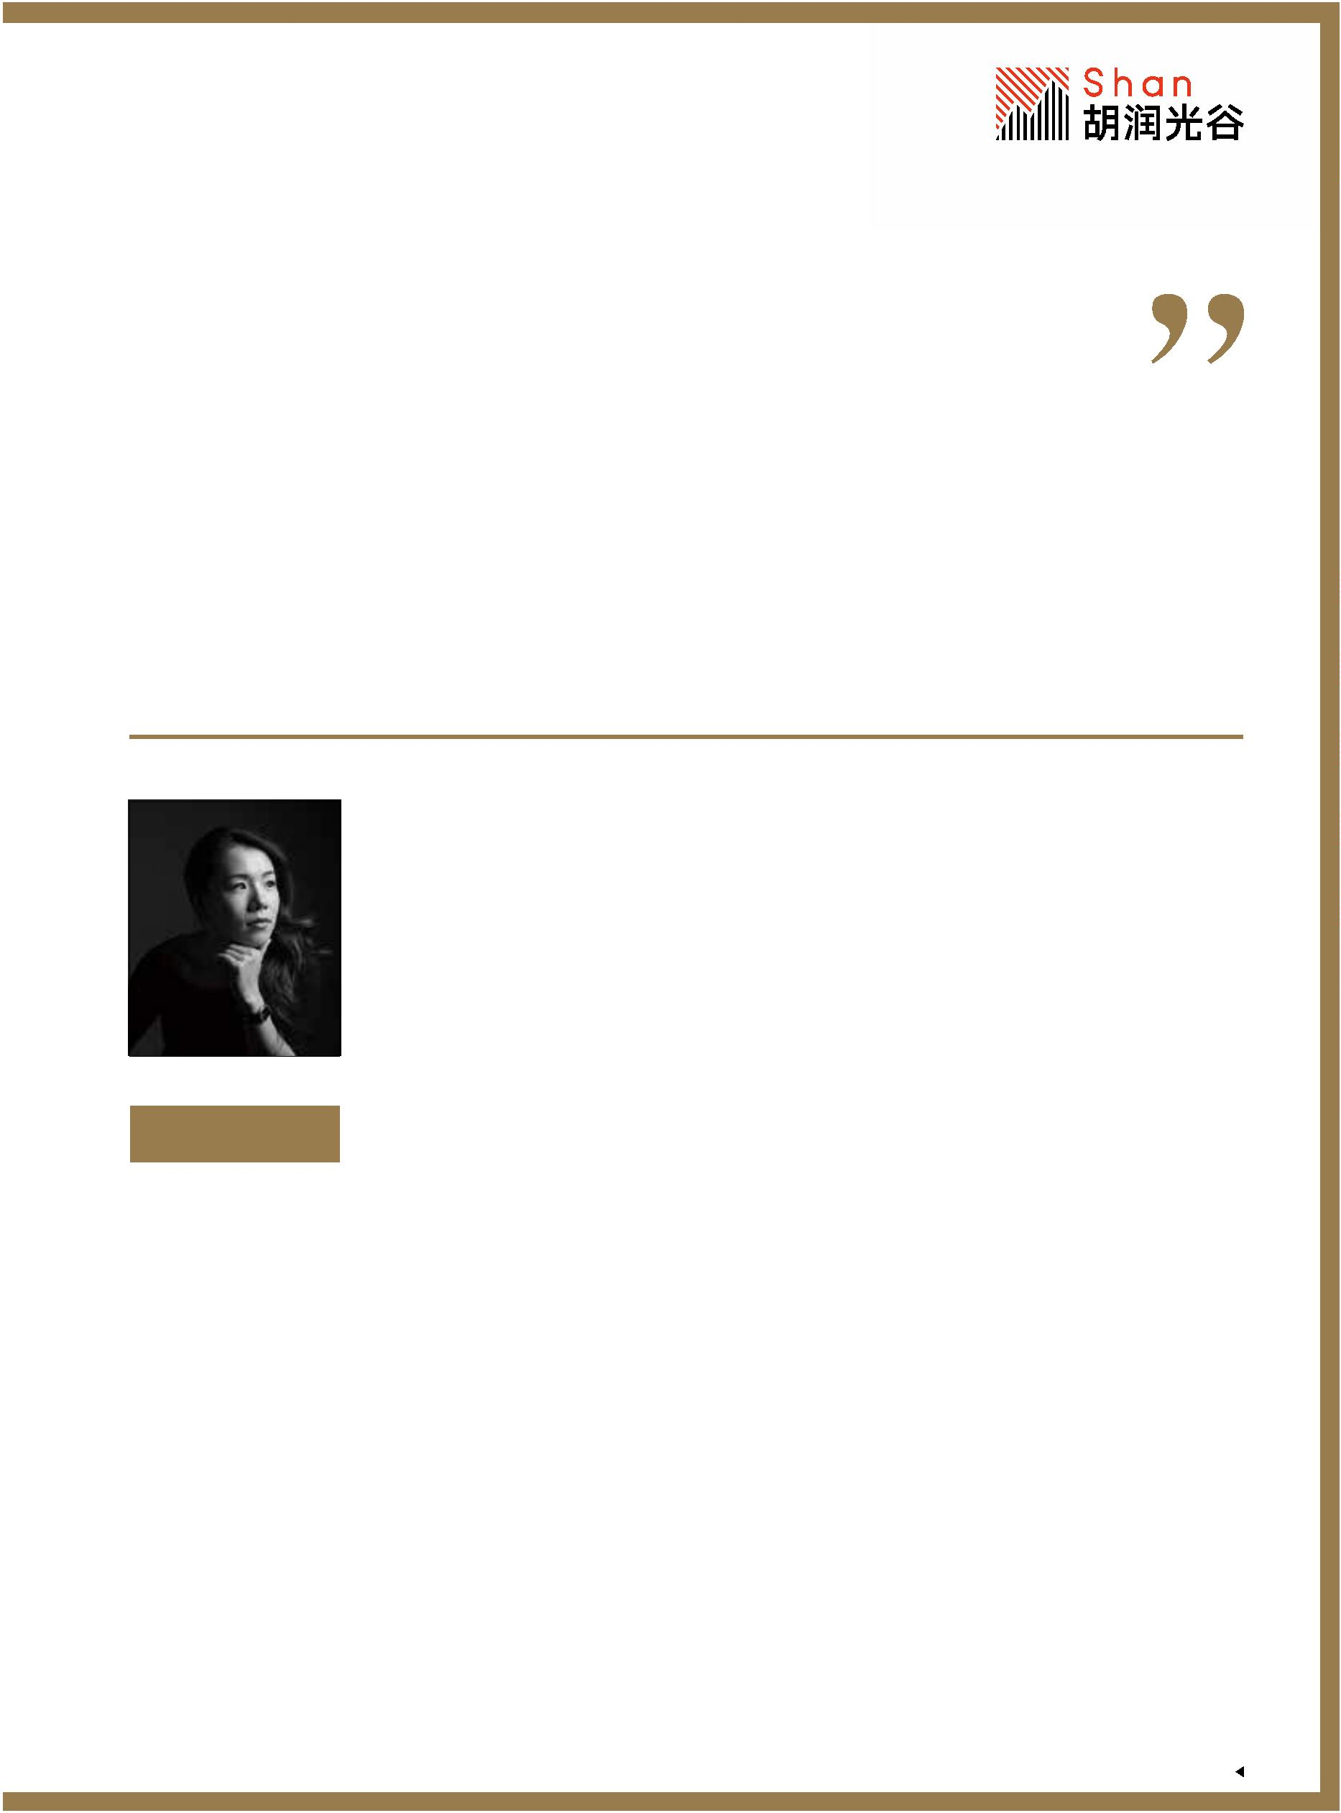

合。相对而言，没达到理想状态的情况不

在于设备本身，我认为还是主要在于人和设

计。设计最终是要呈现出智能化的结果，但

智能化、人性化都是需要人来编辑设置、根

据不同的业主量身定制，目前比较多缺憾的

方面不是技术上做不到，而是能不能真的从

以人为本，从业主的角度去出发去改善、调

整设计。比如智能灯光，从技术角度来说一

般所需的灯光控制都能达到，难点在于设计

前需要详细地了解业主的需求而去定制，这

其实还是很个人化、个性化的。

胡润百富 ：您认为智能家居的发展，最终

应达成的宗旨和意义是哪些？未来智能家居

还将呈现哪些发展趋势？

我理解的智能

化是市面上所

有电器，它都

能够集成到整

个住宅里面。

赵悦莱 ：主要还是安全、健康、舒适三个方

面。健康这块拓展来说，目前整个社会进入

了老龄化的阶段，有些老年人家中可能没有

子女或者子女不在身边，这种情况促使整个

行业把医疗相关的设备设施纳入智能家居的

范畴，我个人认为这也是未来的一种趋势。

整体趋势主要应该体现在造价上，将来智能

家居的价格应该越来越亲民、技术会越来越

先进、人为的操作会越来越简单。最终，达

成简化人工、强调完全智能化的目的。

胡润百富 ：关于健康、安全、舒适等方面，

您认为智能产品可以做哪些事？

赵悦莱 ：健康我认为主要体现在空气和水这

两部分，很多业主提出需要家里做到五恒（恒

温、恒湿、恒氧、恒洁、恒静），另外家里有

养宠物的业主也会主动考虑到自动除尘的装

置，希望整个空气一直是纯净的。安全方面目

前比较多的是监控、安防系统，在以往的案例

中我们发现并没有做到系统完全联网或者直接

跟 110 报警系统联通 ；在财产安全上有些客

户要求隐蔽空间，但目前使用较多的仍然是传

统的隐蔽门，极个别的会通过手机操控开启隐

蔽空间，但目前还未成为主流趋势。

胡润百富 ：请问智能家居对您设计理念的

实现可以起到哪些帮助？

赵悦莱 ： 智能家居对项目的帮助主要体现

在客户居住的体验感上。我们做豪宅比较

多，所谓的豪宅或者五星级酒店，对于客户

的体验是非常多维的，不仅是色彩、灯光或

是装饰面的豪华程度，更多维的体验包括气

味、对体温的感知、空气的新鲜度等方面也

需要更多考量。所以一旦智能家居能够完美

解决客户在生活便捷性上的需求，使其体验

感更好，才能更符合豪宅的定位。

胡润百富 ：您如何理解智能家居？什么样

的产品算是智能家居？

说，智能家居需要实现以及拥有以人为本，

操控方便的特质。

应华东 ： 我们项目以私宅为主，这类客户

一般比较注重生活品质，而智能化在提升生

活品质方面有很重要的作用，它在目前的应

用上方便了很多群体，也提升了他们在居家

生活中的体验度。我认为的智能家居是能够

把复杂的综合系统用最简单化的方式连接起

来，使之能够集成化地分配到每个区域或者

按钮上。家居的智能化可以包括灯控、家庭

网络、智能家居还有集成式的操控，比如空

调、地暖、安防等设施的控制系统。总体来

胡润百富 ：近期哪些因素（如经济、政策、

社会、技术等）的变化对智能家居行业的影

响较大？

应华东 ： 按照目前的国内发展，比较明确

的是在节能减排、绿色建筑目标的趋势下，

智能化会得到更多的应用。此外，同行间的

交流中也能感受到国家及政策层面上正在大

力发展和鼓励企业研发生产智能化系统，比

如华为新推出的家庭智能鸿蒙系统。不仅在

应华东

上邸设计

创始人 / 设计总监

62



家庭中，我们能看到市面上国内的新势力车型内部其实都非

常智能，甚至领先于国外。在这样的条件下，更多消费者在

生活中接触了智能汽车、智能手机等产品后，在房屋装修的

时候自然而然也会提出智能化的需求。

比较关心的还有智能家居的使用稳定性。在整个使用集成产

品的过程中如果某个环节出现问题，作为消费者是无法判断

或者自行调整的，在这种多产品联动的情况下一般只能通过

咨询产品供应商来解决问题。另外，目前遇到比较多的情况

是客户在使用了一段时间的灯光场景后可能发现并不完全合

适，这时候也需要专业设计单位来做新的调试。还有个比较

严重的问题是，目前市场上每家公司的系统都不一样，系统

以及产品的通用性较弱。因此，相对传统家居产品，专业人

士在智能家居行业中不论售前还是售后都会扮演比较重要的

角色。

胡润百富 ：抛开智能家居这一话题，根据您的观察，中国高

端消费者最关心的生活需求有哪些？

应华东 ：我觉得首先是功能，如果整个房屋的功能、程设不

合理，就意味着每天的动线不合理。在整体的体验感上不能

太繁复，一定要做到简单省事，所以一般需要全面把控住宅

设计的美观性和场景规划。在功能划分上，我们主要会考虑

到屋主的喜好及对空间的使用，尤其是需求与住宅本身结构

有一定冲突的情况下，通过设计及规划及时作出修整。

胡润百富 ：您认为智能家居还将呈现哪些发展趋势？

应华东 ：虽然在具体科技应用上我并不十分专业，但近些年

能看到的趋势是越来越多的人开始接受智能化，所以能肯定

的是智能家居未来一定会越来越好，同时也会越来越标准化。

标准化能为我们的生活以及这个行业带来更多的益处，也能

促进更多厂商进入到这个行业，打破壁垒的同时也更方便大

家日后的使用。

胡润百富 ：根据您的经验，目前在室内设计阶段，考虑使用

智能家居的消费者比例大约多少？能否为我们描述一下这个

群体的基本画像？

应华东 ：至少有 80% 的客户群体在装修的过程中会用到不同

程度的智能化，剩下 20% 是老人这类年龄比较大的群体。主

动提出需要全屋智能化的客户比例相对有限，主要局限在于

他们对智能化了解的程度。这些群体大概率是富二代、90 后、

有过留学经历等 ；或者由于职业的关系，比如 IT 相关行业或

者飞行员等对机械智能了解较为深入 ；还有一些商界人士，

例如上市公司高层平时接触智能化产品较多、程度较深，大

部分客户群体仍旧需要专业人士的推荐和介绍。

胡润百富 ：作为室内设计领域的专家，您认为市场上现有的

智能家居设备在哪些方面已经满足了消费者需求？

应华东 ：目前比较完善的是灯光照明的部分，消费者对全屋

照明尤其是不同环境下的光源要求较高，大部分会根据不同

的场景如 ：观影、吃饭、客人招待、私人阅读等运用不同的

灯光模组。在这些场景下，传统的面板开关会显得特别凌乱

复杂、操作繁琐，但通过智能化调试可以达到一键切换场景

的模式，甚至利用语音声控将光源切换到预期的状态。因此，

灯光上面的智能控制系统是目前来说运用得较多也是使用频

率较高的。

至少有 80% 的客户群体在

装修的过程中会用到不同程

度的智能化，剩下 20% 是

老人这类年龄比较大的群

体。主动提出需要全屋智能

化的客户比例相对有限，主

要局限在于他们对智能化了

解的程度。

胡润百富 ：基于您与客户沟通的经验，客户在使用智能家居

的过程中还有哪些期待及痛点？

应华东 ： 除了让家居生活更便捷、控制更便利外，消费者

63



胡润百富 ：您如何理解智能家居？什么样

的产品算是智能家居？

相关的问题。如果一个家庭里面有多人在家

办公，对于智能家居的要求会明显提高，所

以使得在更符合当下工作加生活的双重模式

中加入智能化，加以公私合理的并存，这将

会产生比较关键的影响。

布迪漫 ： 今天我们谈到的智能家居的牵涉

面是以家庭为主，利用先进的技术，以人为

本，围绕着安全、隐私、大健康、高效等，

使生活更智慧、更人性化。除此之外，我们

也主推智能家居与低碳生活结合，因为低碳

生活是目前大家比较关心的领域。智能家居

的产品是可以串联起一个家庭的，从入户门

的开启，到整屋的空气净化系统，到一系列

家用电器的应用，甚至现在额外加入与生活

方式相关的，比如说线上的商品采购等，带

来更便捷的生活方式。

胡润百富 ：您认为智能家居产业在中国有

哪些优势，又有哪些劣势？

布迪漫

布迪漫 ： 目前的国外品牌，比如有些美国

的产品就比较直观一点，稳稳妥妥、容易使

用，欧美的一些品牌确实在美观上与使用功

能上做得更细腻、品质更高。目前国内的一

些后起之秀结合了之前的经验，配合欧美与

国内本身的一些技术的结合，在美学方面也

陆续地提升，能够做出一些更适合我们亚洲

人或适合中国人的操控模式。在国外，大家

的智能手机可以用上好几年，而在中国基本

都是两年换一个新手机，所以国内手机 APP

的操控与欧美相比更炫。但炫的同时也要结

合低碳以及美学的概念 ；另外，智能化的

稳定性，以及在老年人及行动不便者中使用

智能家居，也必须要稳步地提升来适应不同

的家庭需求，比如 ：有小孩的、有行动不

Cynnosure Design

创始人 / 设计总监

胡润百富 ：近期哪些因素的变化对智能家

居行业的影响较大？

布迪漫 ：我们处于后疫情时代，百万人群都

经历过居家办公的生活，因此居家办公对家

居的智能化确实产生了很大的影响并提出更

高的要求。网速是居家办公最基本的条件，

也是其中一个最苦恼的事情，国内确实有一

些地方性的区域性的问题，或存在一些设置

不到位的情况 ；其次，还产生了一些隐私

64

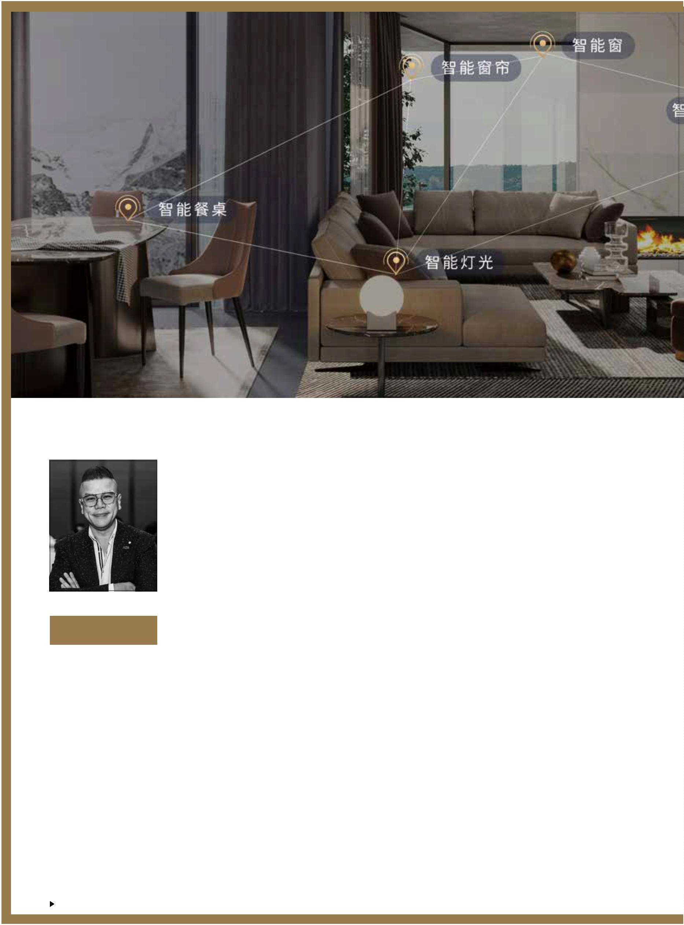

方便的人群或者是一些视觉或者听觉上不方便的人群都要照

顾到，在这方面国内的智能家居还可以再提升。

美学、追求自然形式的生活空间、注重身份象征、服务、细

节，和高品质的环保理念，与健康的生活状态等结合起来。

胡润百富 ：目前在室内设计阶段，考虑使用智能家居的消费

者比例大约多少？

胡润百富 ：关于健康 / 安全 / 舒适等方面，您认为智能产品

可以做哪些事？

布迪漫 ：因为我做的项目是属于比较小众高端的，现在几乎

100% 来找我们的都有智能家居的需求。目前接触下来的客户

群在智能家居方便都略懂，但他们相对还停留在比较基本的，

比如回家前预先开启空调、预热水、开窗帘、设置灯光场景等

方面。另外，我接触的客户群还分青年、中年或者是老年群

体，一般中青年的客户，比较容易从他生活里面或者是社会中

接触并了解到智能家居 ；稍微年纪大一点的，可能就是听听新

闻或者是根据我们这边的讲解推荐使他们更了解。

布迪漫 ：在后疫情时代大家更在乎的是卫生条件，如果在卫

生间可以结合自动消毒，或者是在入户门的地方结合自我消

毒的功能，比如穿在脚上的鞋子，我们怕从户外带菌进来，

如果在进入室内这个过程结合一种灯光做一些无声无息的消

毒，或者是去除异味，我个人认为这些都是目前待开发、待

提升的。另外，由于高端人士家里不止 1、2 位保姆，还有钟

点式的，白天在其他家服务晚上过来，所以他们在准备为家

庭服务的时候，业主都会希望智能家居是否能创造一种条件，

同时为他们的餐具、卫生间、床上用品等做出一些消毒的功

能，或者是一些其他净化的功能。

胡润百富 ：中国高端消费者最关心的生活需求有哪些？

布迪漫 ：高净值人群的生活方式和一般大众的生活方式不太

一样，高净值客户群对智能家居可能需要更多的定制化，因

为他们更讲究隐私、以及个性化。大众生活可能只涉及到一

个客厅、几个卧室 ；而高净值人群本身居住面积更大，还要

结合了不同的生活方式在里面，包括一些私人会所、私人娱

乐空间等，每个空间里面还要根据居住人再细分，甚至在休

息空间也要分你我他。所以对高净值人群来说，他们要求拥

有更灵活的技术及定制服务。除此以外，他们还更关心生活

胡润百富 ：您认为智能家居还将呈现哪些发展趋势？

布迪漫 ：以我设计师的角度来说，我们不只是在针对高端消

费者时希望智能家居提供刚才说到的种种便利、安全、高效

等服务，也希望有朝一日智能家居的发展可以有利于更多的

大众群体。我相信在更普遍地去推广的情况下，会产生一些

颠覆性的产品。如果每个高端品牌都为了满足小众去研发，

去追寻，那大众的需求谁来照顾呢？这是我个人比较关心的。

65

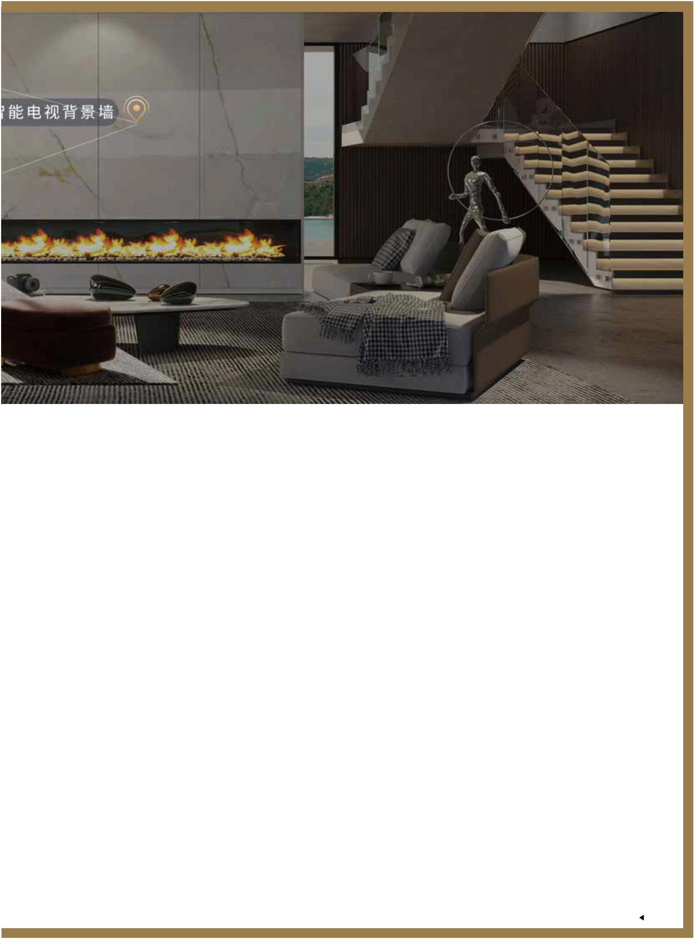

胡润百富 ：根据您的观察，整个智能家居

市场产生了哪些变化？

我认为这是改变整个中国人生活方式的非

常重要的技术发展。

余颢凌 ： 我从事住宅设计已经有 20 多年

的经验，亲身经历了住宅设计发展最快的

阶段。刚开始从业时其实并没有智能这个

概念，现在的智能家居发展主要是伴随着

经济水平的提高，以及我们对家居生活越

来越高的要求，再加上国家对于整个科技

智能行业的政策扶持，各方面都促成了这

个行业近期的高速发展趋势。整个中国的

智能家居消费，包括中国目前在智能家居

行业的影响在国际上应该算是名列前茅的，

胡润百富 ：近期的哪些因素及环境变化对

整个智能家居行业产生了较大的影响？

余颢凌 ：整个国际社会一直都在推崇绿色能

源建筑，而智能家居的原理实际上是用弱电

去控制强电，让整个建筑和操作更加的安全。

所以我个人认为绿色节能、环保的大趋势和

相关政策的支持对智能家居行业产生了非常

大的影响。智能家居运用弱电来做整个控制

系统，它的铸造能达到与建筑物同寿命，可

余颢凌

STUDIO.Y

创始人 / 设计总监

66

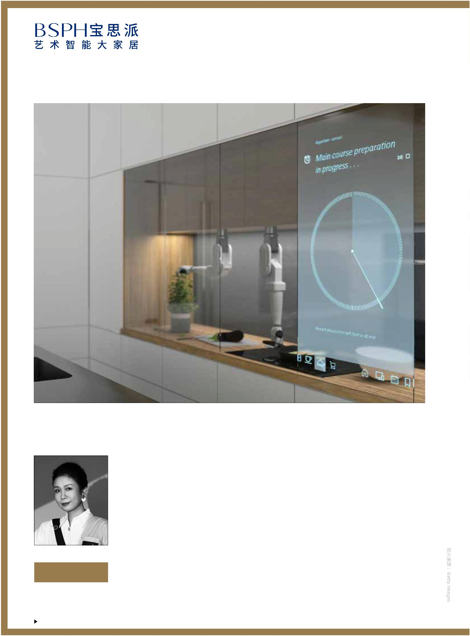

持续性更强 ；因此，总体来说它是节能的，所以智能家居行业

的发展也符合我们整个社会提倡的环保、双碳等趋势。

智能家居运用弱电来做整个

控制系统，它的铸造能达到

与建筑物同寿命，可持续性

更强。

胡润百富 ：请描述一下智能家居消费者的大致形象，您在做

室内设计时，针对不同情况做出过哪些规划或建议？

余颢凌 ：我对我们的用户也用马斯洛理论做过归类，从生理

需要、安全、社交、尊重及自我实现分为 5 层。在整个客户

群体中，使用智能家居最多的是在尊重层和自我实现层，属

于塔尖人群。整体智能家居客户的基本年龄大概是 30 岁到

60 岁之间，另外，基本上四层、五层的客户住房面积在 200

平以上，差不多从大平层到千平别墅都会对智能有需求。

家庭结构相对更多元化，单身住 300 平的也有，这类用

户其实对智能的依赖非常的强，因为房子大就非常需要利用

这些现代化的科技帮助管理 ；多代同堂的客户对智能的需求

也有所不同，他们会更加尊重老年人和小朋友对智能的使用

体验，比如视觉退化的老年人进行智能操控、不识字的小孩

子则更适合语音操控等，另外，这种情况下对于安全还有相

关警报的要求也更高。

胡润百富 ：在消费者选择智能家居产品或方案时，他们最关

注哪些方面？

的可能不下 20 个，使用体验非常繁复疲劳。我认为还是需要

一个基于大框架下，整体的一个应用方案。

余颢凌 ：他们最关注的还是稳定性和安全性，另外，就是大

家对隐私安全的担忧。有很多客户内心会排斥智能家居的主

要原因是他们觉得很多信息会上传云端。对于很多高净值客

户来说，在这方面他们内心比较缺乏安全感，因为即使是智

能暖通类系统，厂商后台都能看到家中温度，家中有没有人

居住、活动等信息，有些客户就会非常介意。

胡润百富 ：关于健康 / 安全 / 舒适等方面，您认为智能产品

可以做哪些事？

余颢凌 ：健康上面我觉得可以做人体感应来监测一些身体数

据，我做过几次梦想改造家，对于长者或者独居老人，是可

以通过一些传感器收集信息去分辨这些老人的身体的数据和

状态。比如说，他的子女可以从手机上或者一些终端上面远

程监测、了解到自己的父母的心率等数据，或者通过收集行

为相关的数据，如运动行为了解老人是否处于卧床状态等信

息。这些是智能家居可以去做的，而且中国也逐渐步入老龄

化的社会了，那么这些产品我觉得在未来应该能够做到，而

且应该去推广去做。

胡润百富 ：您认为目前的智能家居系统在哪方面还存在一定

的问题？

余颢凌 ：虽然现在国内的智能家居系统发展很快，应用很广，

但是实际上我们的稳定性对比国外的产品来说要差一点，国

外产品在一些设计上的交互体验更占优势。另外，还包括一

些触摸屏面板会有一些小问题，导致售后服务非常的频繁。

我最早开始使用智能家居的时候是在 08、09 年，到现在也经

过了 10 多年的发展，虽然说每一年产品都在迭代和升级，服

务也会一年比一年好，但还是会有优化的空间。

安全方面，目前燃气报警、漏水报警等都已经拥有比较

广泛的应用，但是这些报警还停留在初级状态，现在只有提

醒，并不能做到下一个层级的执行，比如联系物业、警察、

消防等。

另外，很多客户对于智能单品的整合上也有一定的需求，

比如说是不是可以把扫地机器人、冰箱和白电等整合在一起，

放在一个控制系统里面。目前手机上有太多 APP，家居相关

在空间利用方面，我们做过电动柜，但目前的成本太高，

基本只能服务超五层类的客户。我觉得这块未来可以持续优

化，把成本降下来，让这些产品能够进入到更多的群众家中。

67



胡润百富 ：您如何理解智能家居？什么样

的产品算是智能家居？

是要回到以人为本才叫智能，越简单的才是

越好的智能。

陈鹏 ： 最早是对灯光的控制，后期又加入

了家电，这些都是去配合和满足人类的生活

的。今天的家电居家的配套设备比如厨电、

空调、新风，其实都是根据人类发展或者根

据人类在空间里的行为从而设计出的一些新

产品。我觉得智能家居是要满足人们在这个

空间里面的使用习惯，是一个由此诞生的高

度集成。未来发展的话，家居智能不是科技

有多发达或者存在多少种可能性，我认为还

胡润百富 ：近期哪些因素的变化对智能家

居行业的影响较大？

陈鹏 ： 我认为促成这个事情一个巨大的转

变是智能手机的普及，从移动电话时代到智

能手机时代，我们生活和习惯都在随着它变

化。过去通过开关按键控制灯光，现在可以

直接通过语音控制，比如说 ：“开灯，光线

调到 50%。”或者把它集成到智能手机上，

陈鹏

INDESIGNSPACE

CEO/ 设计总监

68

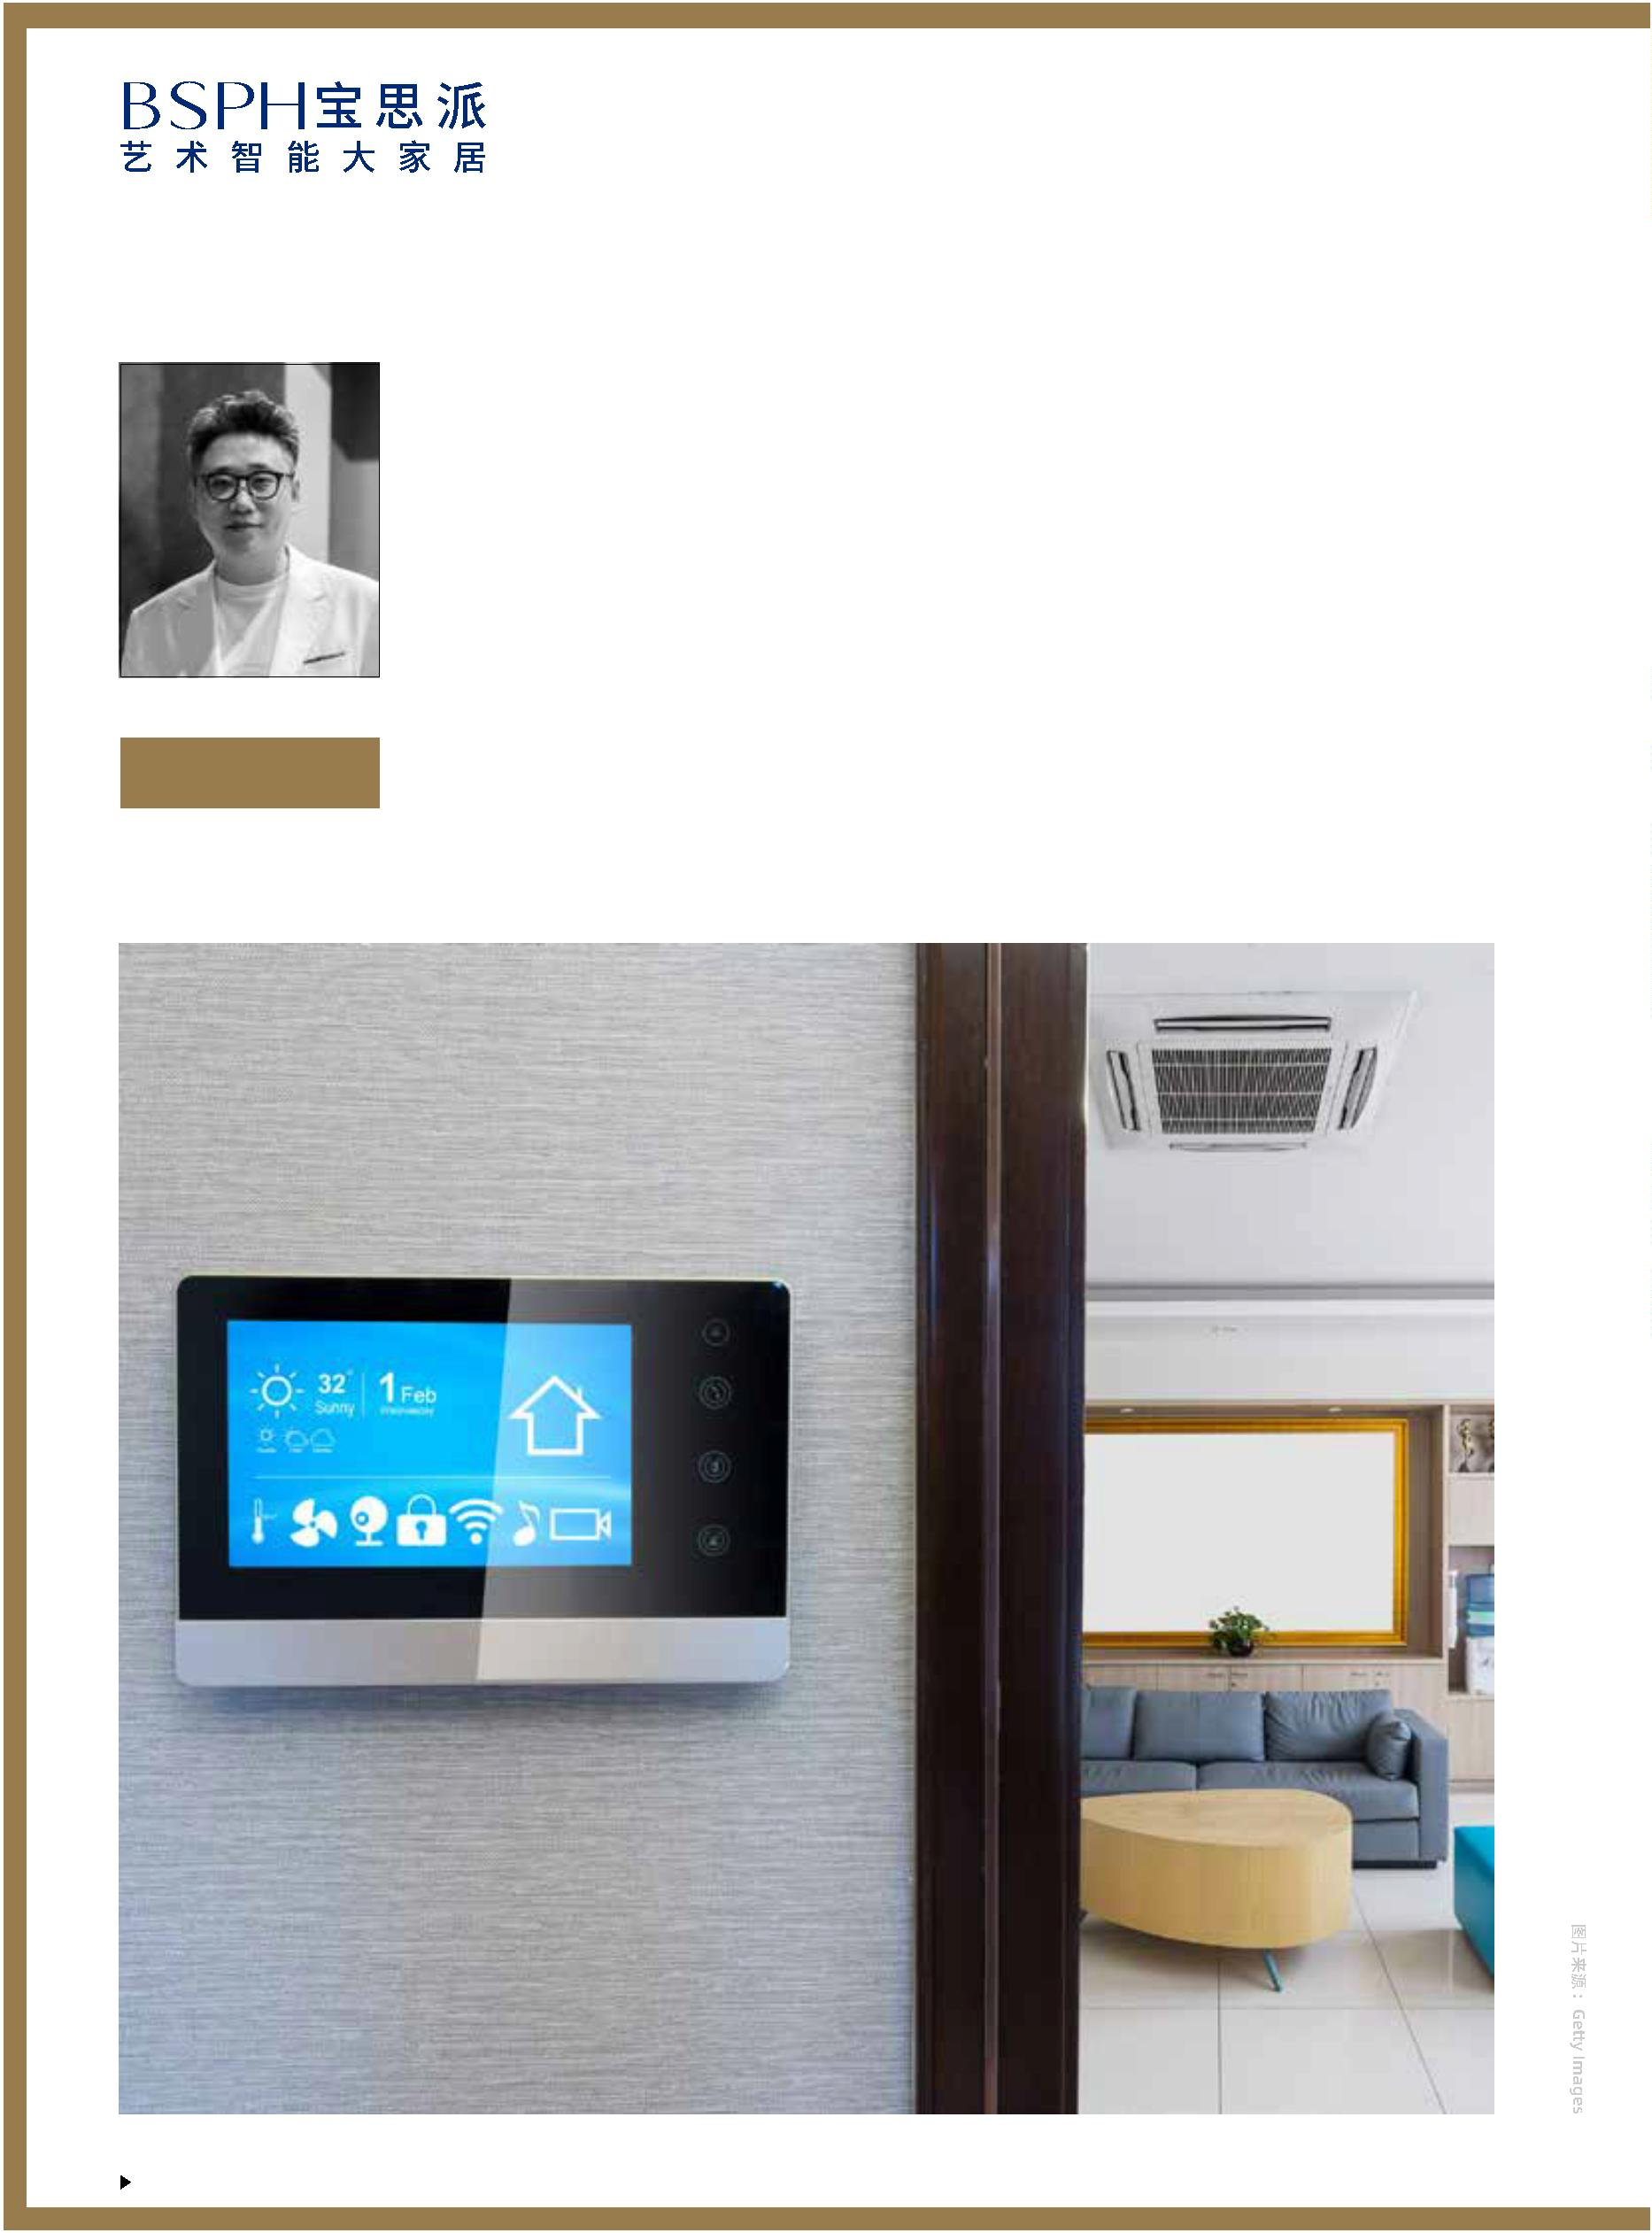

然后这种生活习惯也被集成了进来。智能家居其实也是这样，

所有人的生活习惯和社会发展重要的科技革新彼此在互相影

响，也因此逐渐培养了新的习惯。比如现在坐在沙发上或者

一回家打开门，所有的场景或者所需要的东西就集成到某一

个点上来，那大家就都会去使用。现在的智能家居是一个开

始，并且只是一个雏形，将来它有巨大的市场和巨大的革新

空间。

胡润百富 ：关于健康 / 安全 / 舒适等方面，您认为智能产品

可以做哪些事？

陈鹏 ：未来的一个主要需求就是居家的安全，它就涉及很多

技术，比如指纹、人脸识别、监控甚至报警，可能还有终极

的，比如电影里面看到的安全屋。这些最终还是回到以人为

本，比如监控了但能解决问题吗？或者报警了能救治吗？甚

至，报警了就能防止罪恶的发生吗？这一系列在未来可能都

会有进一步的发展，可能不论消费者想不想得到，都会成为

居家的刚需或者变成一种标准。

胡润百富 ：您认为智能家居产业在中国有哪些优势，又有哪

些劣势？

陈鹏 ：其实这种概念肯定最先是从国外来的，但中国的优

势在于人口基数大，文化包容并蓄。中国有年轻人也有老

龄化趋势，城市有不同等级，甚至乡村振兴后可以看到很

多 Bauhaus、超现代主义的建筑。就家居风格而言，德系、

意大利系风格不尽相同，来到中国既能保留德国的严谨和

精湛工艺，又延续了意大利超前卫的时尚设计感，于是风

格与设计就变为源于国外，但是高于国外。智能家居同理，

在中国的市场上最后衍生出来的产品是能够放到全球通用

的，在应用领域及丰富程度上甚至可以超过从国外早期进

来的产品。

胡润百富：智能家居对您设计理念的实现可以起到哪些帮助？

陈鹏 ：因为设计最终是为人服务，对我来说设计不是表象。

过去比较肤浅地可能认为家里需要装点得富丽堂皇，像宫殿

一样 ；到后期追求有文化，有些喜欢古色古香、新中式的设

计，融入茶道、书道等 ；再到现在，追求极简。我认为设计

到最后，需要做到每一个功能性的空间都是极致的，那才是

一种最高级。比如在清水混凝土的空间中 100%、10% 的灯

光会是不一样的氛围，比如做冥想、工作，或者单纯放松所

需的氛围截然不同。无法改变的空间格局与软装搭配，我认

为这些在未来的设计中是需要尽可能去避免的，现在流行的

极简风也是因为它给你很多可能性、多变性，可以不断随着

人的变化和需求变化去做调整。

胡润百富 ：基于您与客户沟通的经验，客户有哪些关于家居

智能化的期望？

陈鹏 ：我们多年来服务于高端消费者的生活的空间，工作的

空间，娱乐休闲的空间等。从设计的角度，过去的应用场景

比如居家、办公、会客空间等都比较单一，后来我们发现就

像智能家居一样，这些空间其实都被整合了，功能上也都被

整合了，包括家里有居家办公的空间、宴请的空间、亲朋好

友相聚的空间，也有闺蜜来访下榻的空间。空间多元化以后，

回到设计就要以人为本，提供客户所需 ；同时在使用上，一

定要化繁为简，把空间和实用性通过高科技结合起来。

胡润百富 ：作为室内设计领域的专家，您认为市场上现有的

智能家居设备在哪些方面还不够完善？

未来的一个主要需求就是居

家的安全，它就涉及很多技

术，比如指纹、人脸识别、

监控甚至报警，可能还有终

极的，比如电影里面看到的

安全屋。

陈鹏 ：虽然时下智能家居很流行，但其实有一个比较大的问

题是部分高净值人群在使用中有点排斥，我们收到很多反馈

觉得复杂、不会用甚至不想用，想越简单越好。我们知道很

多东西非常好，但如果客户不用，他就感受不到好在哪里。

把最复杂的内容以最直观和最好理解的形式呈现，所以我一

直强调要回归到以人为本，化繁为简来解决这个问题。

69



关于宝思派

BSPH 宝思派，源自澳洲，始于 2007 ！

BSPH 宝思派为广东睿同科技产业控股有限公司旗下智

能家居品牌，公司前身为 Elairsar (Australia) PTY LTD 公司，

2007 年起主要从事安全门窗系统供应及制造，2011 年以

智能控制系统为切入点，进军智能家居领域，于 2017 年

正式开启全宅高端定制智能家居领域的全面布局。

作为一家有实体支撑的互联网高科技企业，公司在澳

大利亚墨尔本和中国佛山建成两大研发中心，在制造之都

佛山拥有三个大型智慧制造基地，占地面积超 10 万平方

米。公司拥有专业研发人员 300 多名、28 大研发团队，荣

获专利与荣誉 500 余项，其中实用新型与发明技术专利占

75%。

澳洲高品质智慧生活方式，宝思派坚持以“艺术智能大家

居”为品牌定位，产品涵盖智能控制系统、健康厨房、智

能门窗、智能衣柜、智慧区域新风、智能灯具、智能卫浴

等多个系列全屋全品类高端定制智能家居产品系统。

经过多年对家居空间智能应用需求的研究，BSPH 宝思

派深度整合物联网信息技术、智能家居产品制造、互联网

家装设计应用等各方资源，从建材、家具、电器三大产业

智能单品到 10 大全宅系统及 13 个空间场景的联动协同，

产品融入了“生活方式医学”，形成了“大健康人居环境”，

实现更缜密的安全、更清新的空气、更干净的居室、更健

康的饮食、更深度的睡眠、更趣味的学习、更欢快的娱乐、

更恰当的运动、让生命每天充满活力。在“安全无界、健

康无界，舒适无界，空间无界”的居住哲学引领下，为每

个家庭创造人、居、自然和谐持续的智慧生活。

BSPH， 由“BETTER+SAFE+PERFECT+HOME” 首 字 母

组合而成，寓意美好的家园居所，表示宝思派构建更安全、

更健康、更舒适的全宅高端定制智能家居生活场景。秉承

▲ 立即扫描关注公众号和视频号

70

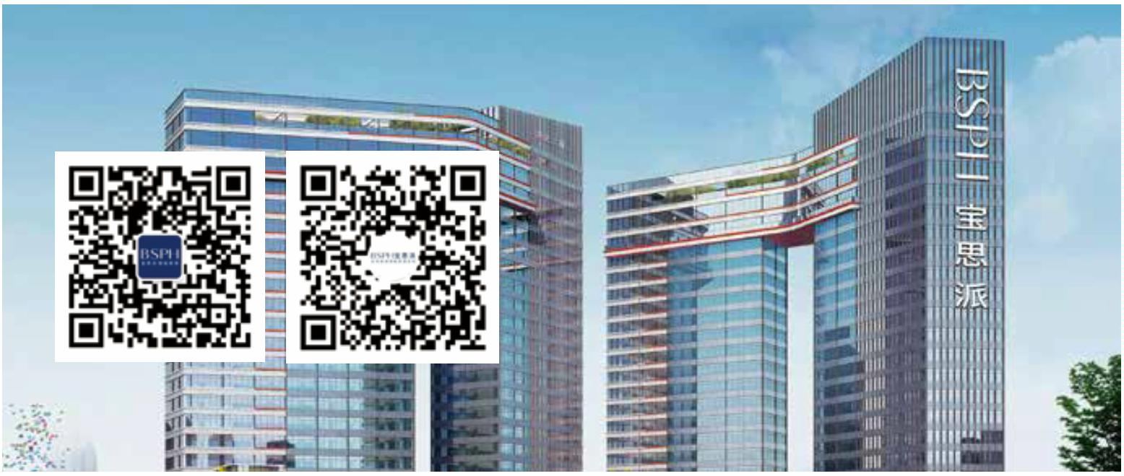

关于胡润光谷

设计缔造无限美！

胡润光谷——全设计领域顶尖设

计师互动平台。基于胡润百富集团 23

年来针对高端人群生活方式的精准调

研， 胡 润 光 谷 聚 焦 艺 术 与 设 计 领 域，

打造了有领导力的权威设计师榜，凝

聚了规划、 建筑、 景观、 照明、 室内

设计、工业设计，以及品牌设计等全

设计专业领域的一流设计师，展现杰

出 设 计 师 作 品， 传 播 前 沿 设 计 理 念，

引领高端人群喜爱的设计风潮。

泛娱乐 IP，以及地产与金融产业的领

军 企 业， 打 造 极 具 差 异 性 竞 争 优 势、

且可持续发展的“高端空间设计与高

端圈层无缝衔接”的生态闭环。在全

球空间设计项目面临转型、迭代升级

与再复苏的迫切需求下，胡润光谷为

豪宅、旅居地产和商业更新等项目提

供设计咨询、投资、IP 内容孵化及运

营的全方位解决方案。

扫码关注

胡润光谷公众号

胡润光谷， 构建由富及贵的美学

新生活！

胡润光谷整合全球高端设计品牌、

71

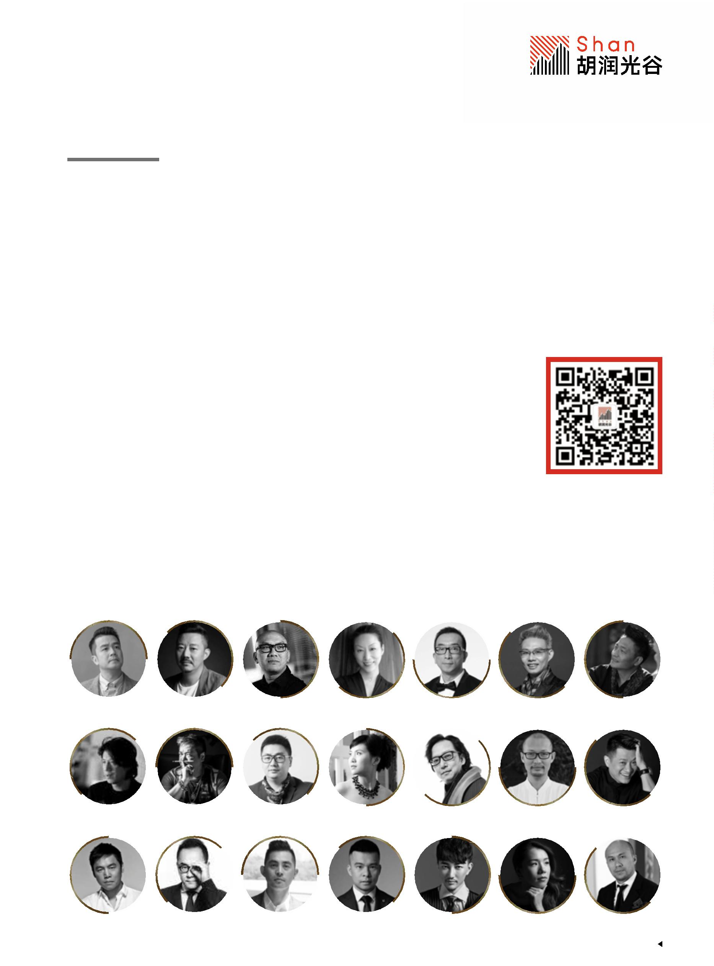

关于胡润百富

向上向善，德正传承！

胡润百富致力于通过有质量的榜单和调研，发现企业价

值，弘扬企业家精神。

构，长期追踪记录中国高净值人群的变化，携手金融机构、

房地产、地方政府，以及高端生活方式品牌等合作伙伴，发

布了一系列专题报告，比如 ：携手中信银行发布《中国高净

值人群需求管理白皮书》、《解码中国“新生力”白皮书》、《中

国企业家家族传承白皮书》、《中国高净值人群财富管理需求

白皮书》、《出国需求与趋势白皮书》和《海外教育特别报告》，

携手建信信托发布《中国家族财富可持续发展报告》，携手泰

康发布《中国高净值人群医养白皮书》，携手碧桂园发布《中

国企业社会责任白皮书》等。此外还有始自 2005 年的《至尚

优品—中国千万富豪品牌倾向报告》等。

胡润百富主要 IP 有“3+N”：富豪榜系列，为中国和全

球最成功的企业家排名，通过这一系列，让世界更了解中国

经济，迄今已成为全球最大的财富榜 ；500 强企业系列，为

中国和全球最具价值的企业排名 ；创业系列，为中国和全球

最具成长性的独角兽企业、瞪羚企业、猎豹企业和 30 岁以下

创业领袖（U30）排名；特色榜单，包括《胡润慈善榜》、《胡

润品牌榜》、《胡润艺术榜》、《胡润财富报告》、《胡润中国国

际学校百强》、《胡润中国最具投资潜力区域百强榜》等。随

着榜单的发布，胡润百富每年在全球各地举办近百场极具高

端社交与公关价值的精彩交流活动，线上线下紧密结合。

胡润百富也是全球领先的研究中国高净值人群的权威机

胡润百富至今投资了十余家企业，涵盖出国留学与国际

学校、知识产权和旅游等行业 ；孵化了数家子公司，包括 ：

21 世纪百富学院，以百富榜企业家导师制、全程实战互动为

72

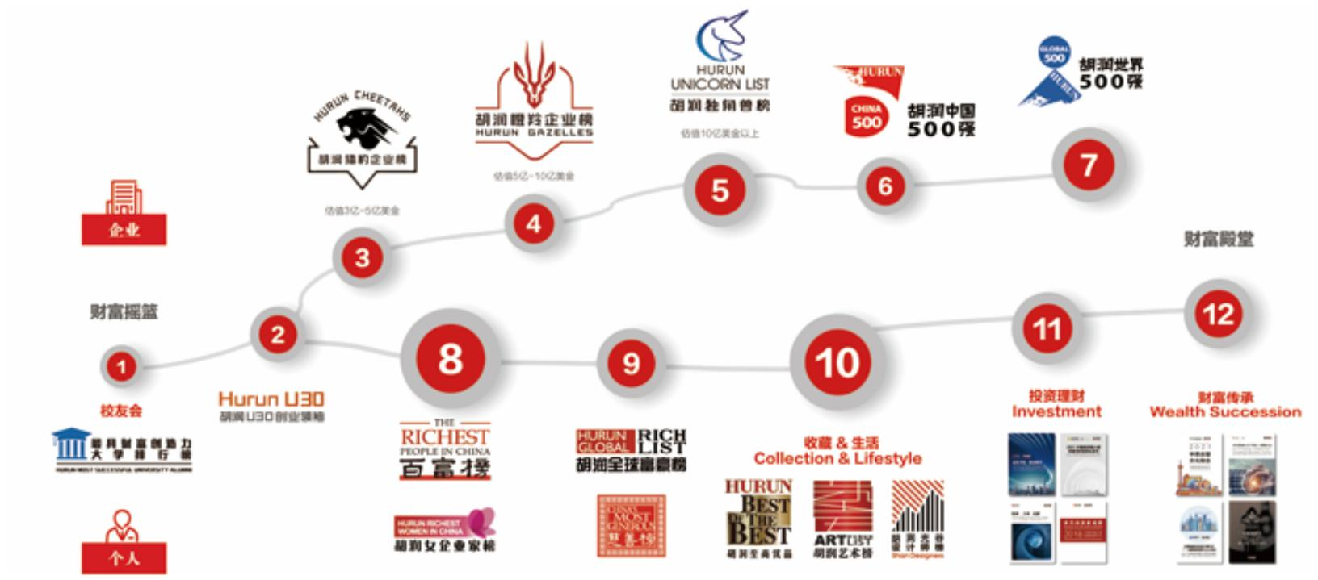

特色，旨在打造国际化实战商学院 ；胡润百学，国际教育平台，

为中国家长提供子女出国留学、夏令营和成功学课程 ；胡润光

谷，设计、地产、金融跨产业资源整合运营平台 ；胡润马道，多

年支持华天参加奥运马术，并于 2016 年成立了胡润英国马主会；

胡润艺术荟，计划在十年内推出 500 位具有发展潜力的艺术家。

胡润百富目标成为全球最受认可的企业家创业精神推动平

台，鼓励阳光财富观，鼓励人们实现创业梦想，鼓励企业家发展

企业的同时，重视文化与社会责任，希望合作伙伴能在我们的生

态中找到价值，希望我们的团队能在各自领域赢得尊重。

向上向善，德正传承！

更多信息，请浏览胡润百富网站

www.hurun.net，

关注胡润百富官方微信

HurunReport 和微博

《2025 年中国高端智能家居生活场景白皮书》的研究成果来源于宝思派与胡润

百富共同合作项目。这是一份聚焦在信息技术高速发展背景下探讨中国高端智能家

居未来趋势的报告，该项目由胡润百富对中国大陆地区的高净值人群、设计师、技

术专家开展专项研究，探索中国智能家居发展现状、高净值人群智能家居需求和智

能家居的 2025 年发展方向，进而为高净值家庭定制未来理想居家生活提供参考。

项目组充分挖掘胡润百富二十多年的研究成果，依托胡润全球富豪榜 3,000+

榜单级企业家数据库，追踪观察社会变迁对财富金字塔顶端的影响，并结合《2021

胡润财富报告》、《2022 胡润至尚优品——中国千万富豪品牌倾向报告》等既有成

果，探索高端家居需求的趋势变化。

研究

方法

在调研方式上，项目组采用了案头研究与定性研究相结合的研究方法。案头

研究方面，项目组参考了 20 篇以上的智能家居专业报告以及若干科技类、哲学类、

设计类相关书籍。定性方面，依托胡润百富高净值人群样本库，项目组邀请 6 位

来自不同行业的高净值智能家居用户、3 位技术专家、6 位中国顶级设计师进行定

性访问，探索他们对于智能家居的认识、需求和未来看法，以期更广泛、深入地对

5G+AIoT 时代下中国高净值人群的智能家居需求变化进行挖掘和研究。

《2025 年中国高端智能家居生活场景白皮书》所有文字内容、图表及表格的版

权归宝思派与胡润百富公司共同所有，受中国法律知识产权相关条例的版权保护。

未经宝思派和胡润百富公司联合书面许可，任何组织和个人不得将本报告的部分和

全部内容用于商业目的。如需转载或引用，请注明出处。

版权

声明

对读者基于本报告信息做出投资行为，宝思派与胡润百富公司不承担任何法

律责任。如有涉及版权纠纷问题，请及时联系宝思派和胡润百富公司，谢谢。

73

